ҚазақстанРеспубликасының  Білімжәнеғылым  министрлігі  Д. СерікбаеватындағыШҚМТУ | Министерство  образования и науки  Республики Казахстан  ВКГТУ им. Д. Серикбаева

Утверждаю

декан ФНоЗ
________ Т. Рыспаев
«_____» _______2016 г.

ГЕОДЕЗИЯЛЫҚ ТОРЛАР ДӘЛДІГІН БАҒАЛАУ

Дәрістер жинағы

ОЦЕНКА ТОЧНОСТИ ГЕОДЕЗИЧЕСКИХ СЕТЕЙ

Курс лекций

Специальность: 6M071100 «Геодезия»

Количество кредитов дисциплины: 2 кредита

Өскемен
Усть-Каменогорск
2016
Курс лекций разработан на кафедре «Геодезия, картография и кадастр» на основании Каталога элективных дисциплин и Модульной образовательной программы для магистрантов специальности 6M071100 «Геодезия» очной формы обучения

Одобрено на заседании кафедры

Зав. кафедрой ГКиК М. Рахымбердина

Протокол №_____ от _____________ г.

Одобрено учебно-методическим советом факультета «ФНоЗ»

Председатель З.Тунгушбаева

Протокол № ____ от ______________ г.

Разработал Б. Апшикур

Нормоконтролер Ю.Гусаренко

СОДЕРЖАНИЕ

1 | Метод наименьших квадратов. Сущность МНК. Свойства Mі IK-оценок. Обобщенный МНК | 4
1.1 | Суть метода наименьших квадратов (МНК) | 4
1.2 | Вывод формул для нахождения коэффициентов | 4
1.3 | Оценка погрешности метода наименьших квадратов | 6
1.4 | Графическая иллюстрация метода наименьших квадратов (МНК) | 7
2 | Прямое решение линейных уравнений. Алгоритм гаусса | 8
2.1 | Основные определения и обозначения | 8
2.2 | Решение систем линейных алгебраических уравнений, в которых число уравнений равно числу неизвестных и основная матрица системы невырожденная, методом гаусса | 10
3 | Метод релаксации. Методы градиента. Сопряженные градиенты | 16
3.1 | Метод сканирования | 17
3.2 | Метод поразрядного поиска | 17
4 | Метод блочной матрицы. Алгоритм блочной матрицы. Разделение блока Гельмерта | 19
5 | Метод рассеивания. Техника группы. Техника профиля. Минимальная техника временной замены. Дискретная техника | 21
6 | Ошибки округления. Условия и определение погрешности. Остаточное повторение. Элементарная арифметика с плавающей запятой. Арифметическая поддержка | 24
6.1 | Перевод чисел из одной системы счисления в другую | 24
6.2 | Представление чисел в системах с плавающей запятой | 24
6.3 | Оценки погрешности | 26
6.4 | Машинный эпсилон | 26
6.5 | Погрешности вычисления значений функций | 27
7 | Оптимальное проектирование геодезической сети. Общая концепция. Цели, функции риска, уровни проектирования, стратегическое решение | 29
8 | Критерии матрицы. Потребность пользователей, стохастическое понятие, структура Тейлор-Кармана, полная изотропность | 33
8.1 | Простые стохастические сети | 33
8.2 | Сложные стохастические сети | 35
9 | Оптимальное проектирование геодезической сети. Начальный (нулевой) уровень проектирования | 37
9.1 | Выбор размера и структуры сети | 41
10 | Оптимальное проектирование геодезической сети, проблемы данных, обобщенные обратные, s-преобразования, примеры | 46
11 | Первый уровень проектирования. Примеры. Проблемы выбора конфигурации. | 50
11.1 | Первый уровень проектирования: концептуальная логическая модель данных | 51
12 | Второй уровень проектирования. Введение, примеры sod-подходов, аппроксимация методом наименьших квадратов, численные проблемы, примеры | 53
13 | Оптимальное проектирование геодезической сети. Третий уровень проектирования. Проблемы сгущения сетей. Статический, динамический и гибридный подход | 57
13.1 | Триангуляция | 59
13.2 | Трилатерация | 60
13.3 | Полигонометрия | 60
14 | Оптимальное проектирование геодезической сети. Спектральный подход. Спектральный анализ, слабая форма, механические аналоги, примеры | 62
14.1 | Спектральный отклик | 62
 | Список литературы | 66

1 МЕТОД НАИМЕНЬШИХ КВАДРАТОВ. СУЩНОСТЬ МНК. СВОЙСТВА МІ ІК-ОЦЕНОК. ОБОБЩЕННЫЙ МНК

Метод наименьших квадратов (МНК, англ. OrdinaryLeastSquares, OLS) — математический метод, применяемый для решения различных задач, основанный на минимизации суммы квадратов отклонений некоторых функций от искомых переменных. Он может использоваться для «решения» переопределенных систем уравнений (когда количество уравнений превышает количество неизвестных), для поиска решения в случае обычных (не переопределенных) нелинейных систем уравнений, для аппроксимации точечных значений некоторой функции. МНК является одним из базовых методов регрессионного анализа для оценки неизвестных параметров регрессионных моделей по выборочным данным.
Пример:
Экспериментальные данные о значениях переменных х и у приведены в таблице.
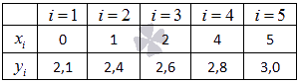
В результате их выравнивания получена функция
Используя метод наименьших квадратов , аппроксимировать эти данные линейной зависимостью y=ax+b (найти параметры а и b). Выяснить, какая из двух линий лучше (в смысле метода наименьших квадратов) выравнивает экспериментальные данные. Сделать чертеж.

1.1 Суть метода наименьших квадратов (МНК)

Задача заключается в нахождении коэффициентов линейной зависимости, при которых функция двух переменных а и b 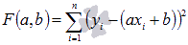 принимает наименьшее значение. То есть, при данных а и b сумма квадратов отклонений экспериментальных данных от найденной прямой будет наименьшей. В этом вся суть метода наименьших квадратов.
Таким образом, решение примера сводится к нахождению экстремума функции двух переменных.

1.2Вывод формул для нахождения коэффициентов

Составляется и решается система из двух уравнений с двумя неизвестными. Находим частные производные функции по переменным а и b, приравниваем эти производные к нулю.
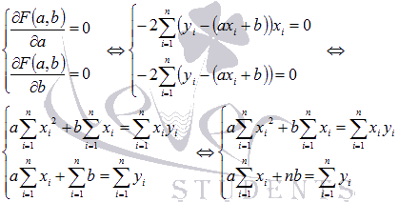
Решаем полученную систему уравнений любым методом (например методом подстановки или методом Крамера) и получаем формулы для нахождения коэффициентов по методу наименьших квадратов (МНК).
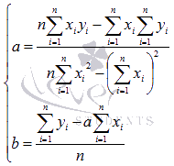
При данных а и b функция принимает наименьшее значение. Доказательство этого факта приведено ниже по тексту в конце страницы .
Вот и весь метод наименьших квадратов. Формула для нахождения параметра a содержит суммы 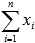, 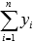, 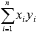, 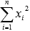 и параметр n - количество экспериментальных данных. Значения этих сумм рекомендуем вычислять отдельно. Коэффициент b находится после вычисления a.
Пришло время вспомнить про исходый пример.
Решение:
В нашем примере n=5 . Заполняем таблицу для удобства вычисления сумм, которые входят в формулы искомых коэффициентов.
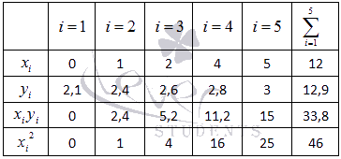
Значения в четвертой строке таблицы получены умножением значений 2-ой строки на значения 3-ей строки для каждого номера i .
Значения в пятой строке таблицы получены возведением в квадрат значений 2-ой строки для каждого номера i .
Значения последнего столбца таблицы – это суммы значений по строкам.
Используем формулы метода наименьших квадратов для нахождения коэффициентов а и b. Подставляем в них соответствующие значения из последнего столбца таблицы:
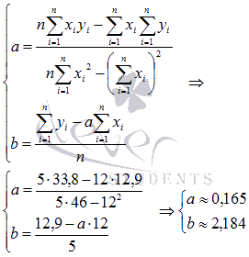
Следовательно, y = 0.165x+2.184 - искомая аппроксимирующая прямая.
Осталось выяснить какая из линий y = 0.165x+2.184 или лучше аппроксимирует исходные данные, то есть произвести оценку методом наименьших квадратов.

1.3Оценка погрешности метода наименьших квадратов

Для этого требуется вычислить суммы квадратов отклонений исходных данных от этих линий 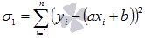 и 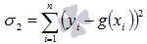, меньшее значение соответствует линии, которая лучше в смысле метода наименьших квадратов аппроксимирует исходные данные.
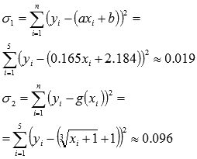
Так как , то прямая y = 0.165x+2.184 лучше приближает исходные данные.

1.4 Графическая иллюстрация метода наименьших квадратов (мнк)

На графиках все прекрасно видно. Красная линия – это найденная прямая y = 0.165x+2.184, синяя линия – это , розовые точки – это исходные данные.
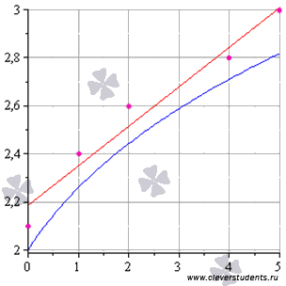
Для чего это нужно, к чему все эти аппроксимации?
Я лично использую для решения задач сглаживания данных, задач интерполяции и экстраполяции (в исходном примере могли бы попросить найти значение наблюдаемой величины y при x=3 или при x=6 по методу МНК). Но подробнее поговорим об этом позже в другом разделе сайта.

2 ПРЯМОЕ РЕШЕНИЕ ЛИНЕЙНЫХ УРАВНЕНИЙ. АЛГОРИТМ ГАУССА

Метод Гаусса прекрасно подходит для решения систем линейных алгебраических уравнений (СЛАУ). Он обладает рядом преимуществ по сравнению с другими методами:
- во-первых, нет необходимости предварительно исследовать систему уравнений на совместность;
- во-вторых, методом Гаусса можно решать не только СЛАУ, в которых число уравнений совпадает с количеством неизвестных переменных и основная матрица системы невырожденная, но и системы уравнений, в которых число уравнений не совпадает с количеством неизвестных переменных или определитель основной матрицы равен нулю;
- в-третьих, метод Гаусса приводит к результату при сравнительно небольшом количестве вычислительных операций.

2.1 Основные определения и обозначения

Рассмотрим систему из p линейных уравнений с n неизвестными (p может быть равно n): 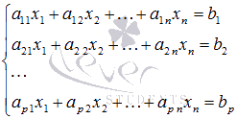 где - неизвестные переменные, - числа (действительные или комплексные), - свободные члены.
Если , то система линейных алгебраических уравнений называетсяоднородной, в противном случае – неоднородной.
Совокупность значения неизвестных переменных , при которых все уравнения системы обращаются в тождества, называется решением СЛАУ.
Если существует хотя бы одно решение системы линейных алгебраических уравнений, то она называется совместной, в противном случае – несовместной.
Если СЛАУ имеет единственное решение, то она называется определенной. Если решений больше одного, то система называется неопределенной.
Говорят, что система записана в координатной форме, если она имеет вид .
Эта система в матричной форме записи имеет вид , где 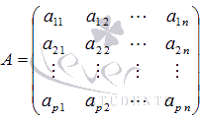- основная матрица СЛАУ, 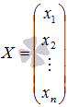 - матрица столбец неизвестных переменных, 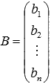 - матрица свободных членов.
Если к матрице А добавить в качестве (n+1)-ого столбца матрицу-столбец свободных членов, то получим так называемую расширенную матрицу системы линейных уравнений. Обычно расширенную матрицу обозначают буквой Т, а столбец свободных членов отделяют вертикальной линией от остальных столбцов, то есть, 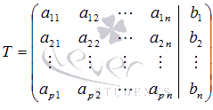
Квадратная матрица А называется вырожденной, если ее определитель равен нулю. Если 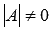, то матрица А называется невырожденной.
Следует оговорить следующий момент.
Если с системой линейных алгебраических уравнений произвести следующие действия
- поменять местами два уравнения,
- умножить обе части какого-либо уравнения на произвольное и отличное от нуля действительное (или комплексное) число k,
- к обеим частям какого-либо уравнения прибавить соответствующие части другого уравнения, умноженные на произвольное число k,
то получится эквивалентная система, которая имеет такие же решения (или также как и исходная не имеет решений).
Для расширенной матрицы системы линейных алгебраических уравнений эти действия будут означать проведение элементарных преобразований со строками:
- перестановку двух строк местами,
- умножение всех элементов какой-либо строки матрицы T на отличное от нуля число k,
- прибавление к элементам какой-либо строки матрицы соответствующих элементов другой строки, умноженных на произвольное число k.
Теперь можно переходить к описанию метода Гаусса.

2.2 Решение систем линейных алгебраических уравнений, в которых число уравнений равно числу неизвестных и основная матрица системы невырожденная, методом Гаусса

Как бы мы поступили в школе, если бы получили задание найти решение системы уравнений 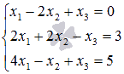.
Некоторые сделали бы так.
Заметим, что прибавив к левой части второго уравнения левую часть первого, а к правой части - правую, можно избавиться от неизвестных переменных x₂ и x₃ и сразу найти x₁: 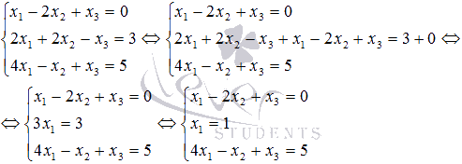
Подставляем найденное значение x₁=1 в первое и третье уравнение системы: 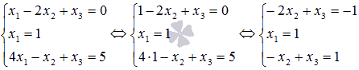
Если умножить обе части третьего уравнения системы на -1 и прибавить их к соответствующим частям первого уравнения, то мы избавимся от неизвестной переменной x₃ и сможем найти x₂: 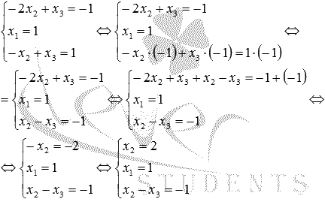
Подставляем полученное значение x₂=2 в третье уравнение и находим оставшуюся неизвестную переменную x₃: 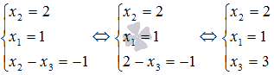
Другие поступили бы иначе.
Разрешим первое уравнение системы относительно неизвестной переменной x₁ и подставим полученное выражение во второе и третье уравнение системы, чтобы исключить из них эту переменную: 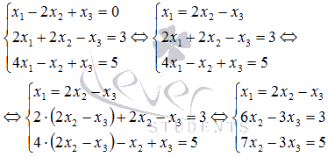
Теперь разрешим второе уравнение системы относительно x₂ и подставим полученный результат в третье уравнение, чтобы исключить из него неизвестную переменную x₂: 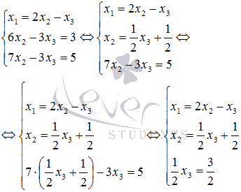
Из третьего уравнения системы видно, что x₃=3. Из второго уравнения находим 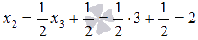, а из первого уравнения получаем .
Знакомые способы решения, не правда ли?
Самое интересное здесь то, что второй способ решения по сути и есть метод последовательного исключения неизвестных, то есть, метод Гаусса. Когда мы выражали неизвестные переменные (сначала x₁, на следующем этапе x₂) и подставляли их в остальные уравнения системы, мы тем самым исключали их. Исключение мы проводили до того момента, пока в последнем уравнении не осталась одна единственная неизвестная переменная. Процесс последовательного исключения неизвестных называется прямым ходом метода Гаусса. После завершения прямого хода у нас появляется возможность вычислить неизвестную переменную, находящуюся в последнем уравнении. С ее помощью из предпоследнего уравнения находим следующую неизвестную переменную и так далее. Процесс последовательного нахождения неизвестных переменных при движении от последнего уравнения к первому называется обратным ходом метода Гаусса.
Следует заметить, что когда мы выражаем x₁ через x₂ и x₃ в первом уравнении, а затем подставляем полученное выражение во второе и третье уравнения, то к такому же результату приводят следующие действия:
- к левой и правой частям второго уравнения прибавляем соответствующие части первого уравнения, умноженные на 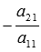,
- к левой и правой частям третьего уравнения прибавляем соответствующие части первого уравнения, умноженные на 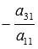.
Действительно, такая процедура также позволяет исключить неизвестную переменную x₁ из второго и третьего уравнений системы: 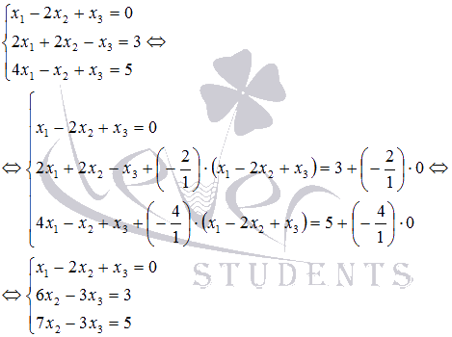
Нюансы с исключением неизвестных переменных по методу Гаусса возникают тогда, когда уравнения системы не содержат некоторых переменных.
Например, в СЛАУ 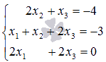 в первом уравнении отсутствует неизвестная переменная x₁ (иными словами, коэффициент перед ней равен нулю). Поэтому мы не можем разрешить первое уравнение системы относительно x₁, чтобы исключить эту неизвестную переменную из остальных уравнений. Выходом из этой ситуации является перестановка местами уравнений системы. Так как мы рассматриваем системы линейных уравнений, определители основных матриц которых отличны от нуля, то всегда существует уравнение, в котором присутствует нужная нам переменная, и мы это уравнение можем переставить на нужную нам позицию. Для нашего примера достаточно поменять местами первое и второе уравнения системы 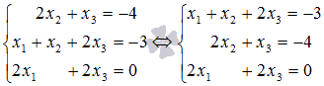, дальше можно разрешить первое уравнение относительно x₁ и исключить ее из остальных уравнений системы (хотя во втором уравнении x₁ уже отсутствует).
Надеемся, что суть Вы уловили.
Опишем алгоритм метода Гаусса.
Пусть нам требуется решить систему из n линейных алгебраических уравнений с nнеизвестными переменными вида 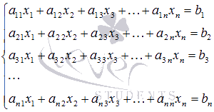, и пусть определитель ее основной матрицы отличен от нуля.
Будем считать, что , так как мы всегда можем этого добиться перестановкой местами уравнений системы. Исключим неизвестную переменную x₁ из всех уравнений системы, начиная со второго. Для этого ко второму уравнению системы прибавим первое, умноженное на , к третьему уравнению прибавим первое, умноженное на , и так далее, к n-омууравнению прибавим первое, умноженное на 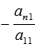. Система уравнений после таких преобразований примет вид 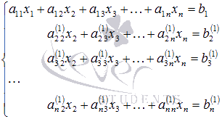 где 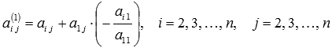, а 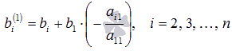.
К такому же результату мы бы пришли, если бы выразили x₁ через другие неизвестные переменные в первом уравнении системы и полученное выражение подставили во все остальные уравнения. Таким образом, переменная x₁ исключена из всех уравнений, начиная со второго.
Далее действуем аналогично, но лишь с частью полученной системы, которая отмечена на рисунке 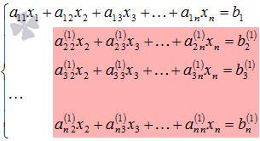
Будем считать, что 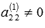 (в противном случае мы переставим местами вторую строку с k-ой, где 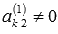). Приступаем к исключению неизвестной переменной x₂ из всех уравнений, начиная с третьего.
Для этого к третьему уравнению системы прибавим второе, умноженное на 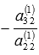, к четвертому уравнению прибавим второе, умноженное на 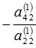, и так далее, к n-омууравнению прибавим второе, умноженное на 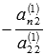. Система уравнений после таких преобразований примет вид 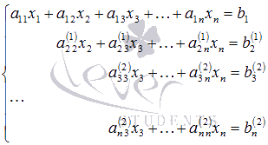 где 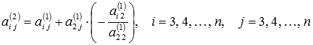, а 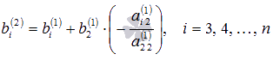. Таким образом, переменная x₂ исключена из всех уравнений, начиная с третьего.
Далее приступаем к исключению неизвестной x₃, при этом действуем аналогично с отмеченной на рисунке частью системы 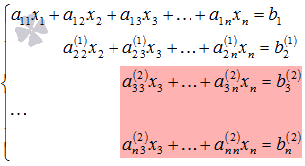
Так продолжаем прямой ход метода Гаусса пока система не примет вид 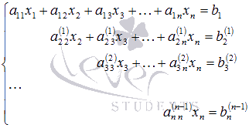
С этого момента начинаем обратный ход метода Гаусса: вычисляем x_{n} из последнего уравнения как 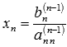, с помощью полученного значения x_{n} находим x_{n-1} из предпоследнего уравнения, и так далее, находим x₁ из первого уравнения.

3 МЕТОД РЕЛАКСАЦИИ. МЕТОДЫ ГРАДИЕНТА. СОПРЯЖЕННЫЕ ГРАДИЕНТЫ

Градиентные методы, базирующиеся только на вычислении градиента R(x), являются методами первого порядка, так как на интервале шага они заменяют нелинейнуюфункциюR(x) линейной.
Более эффективными могут быть методы второго порядка, которые используют при вычислении не только первые, но и вторые производные от R(x) в текущей точке. Однако у этих методов есть свои труднорешаемые проблемы – вычисление вторых производных в точке, к тому же вдали от оптимума матрица вторых производных может быть плохо обусловлена.
Метод сопряженных градиентов является попыткой объединить достоинства методов первого и второго порядка с исключением их недостатков. На начальных этапах (вдали от оптимума) метод ведет себя как метод первого порядка, а в окрестностях оптимума приближается к методам второго порядка.
Первый шаг аналогичен первому шагу метода наискорейшего спуска, второй и следующий шаги выбираются каждый раз в направлении, образуемом в виде линейной комбинации векторов градиента в данной точке и предшествующего направления.
Алгоритм метода можно записать следующим образом (в векторной форме):
x¹= x⁰– h grad R(x⁰),
x^{i+1}= x^{i}– h [grad R(x^{i}) + α grad R(x^{i–1})].
Величина αможет быть приближенно найдена из выражения
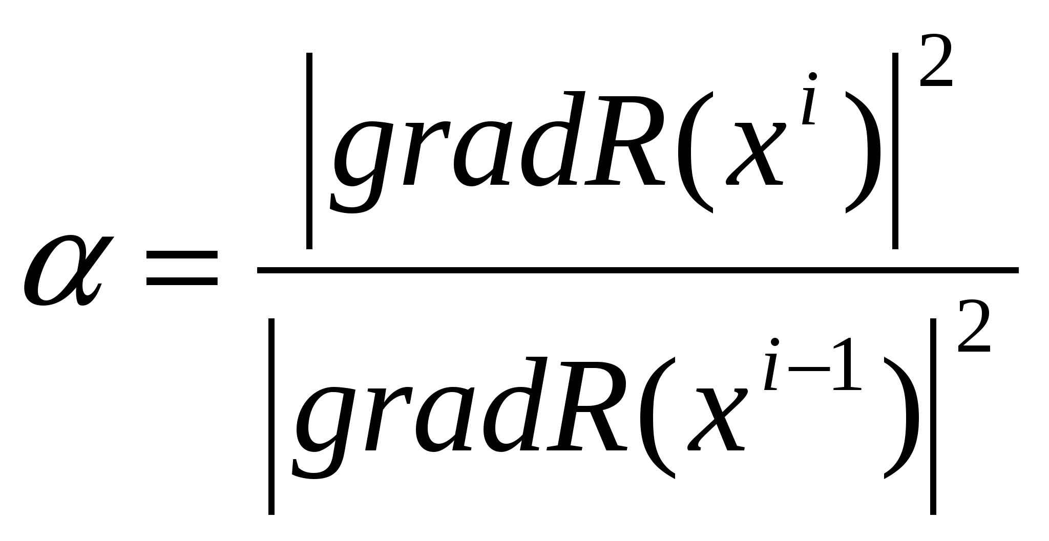
Алгоритм работает следующим образом. Из начальной точки х⁰ minR(x) в направлении градиента (методом наискорейшего спуска), затем, начиная с найденной точки и далее, направление определяется по второму выражению. Поиск минимума по направлению может осуществляться любым способом: можно использовать метод последовательного сканирования без коррекции шага сканирования при переходе минимума, поэтому точность достижения минимума по направлению зависит от величины шагаh.
Для квадратичной функции R(x) решение может быть найдено зап шагов(п – размерность задачи). Для других функций поиск будет медленнее, а в ряде случаев может вообще не достигнуть оптимума вследствие сильного влияния вычислительных ошибок.
Одна из возможных траекторий поиска минимума двумерной функции методом сопряженных градиентов приведена на рис. 1.
Алгоритм метода сопряжённых градиентов для поиска минимума.
Начальный этап.Выполнение градиентного метода.
Задаём начальное приближение x₁⁰, х₂⁰. Определяем значение критерия R(x₁⁰, х₂⁰).Положитьk = 0 и перейти к шагу 1 начального этапа.
Шаг 1.ВычислитьR(x₁^{k}+ g, x₂^{k}), R(x₁^{k}– g, x₂^{k}),R(x₁^{k}, x₂^{k}+ g), R(x₁^{k}, x₂^{k}). В соответствии с алгоритмом с центральной или парной пробы вычислить значение частных производных и . Вычислить значение модуля градиента .
Шаг 2.Если модуль градиента , то расчёт остановить, а точкой оптимума считать точку (x₁^{k},x₂^{k}). В противном случае перейти к шагу 3.
Шаг 3. Выполнить рабочий шаг, рассчитав по формуле
Xk+1 = xk – h grad r(xk)).
Шаг 4. Определить значение критерия R(x₁^{k+1}, х₂^{k+1}).ЕслиR(x₁^{k+1}, х₂^{k+1}) < R(x₁^{k}, х₂^{k}), то положитьk = k+1 и перейти к шагу 3. Если R(x₁^{k+1}, х₂^{k+1}) ≥ R(x₁^{k}, х₂^{k}), то перейти к основному этапу.
Основной этап.
Шаг 1.ВычислитьR(x₁^{k}+ g, x₂^{k}), R(x₁^{k}– g, x₂^{k}),R(x₁^{k}, x₂^{k}+ g), R(x₁^{k}, x₂^{k}). В соответствии с алгоритмом с центральной или парной пробы вычислить значение частных производных и . Вычислить значение модуля градиента .
Шаг 2.Если модуль градиента , то расчёт остановить, а точкой оптимума считать точку (x₁^{k},x₂^{k}). В противном случае перейти к шагу 3.
Шаг 3.Вычислить коэффициент α в соответствии с формулой:
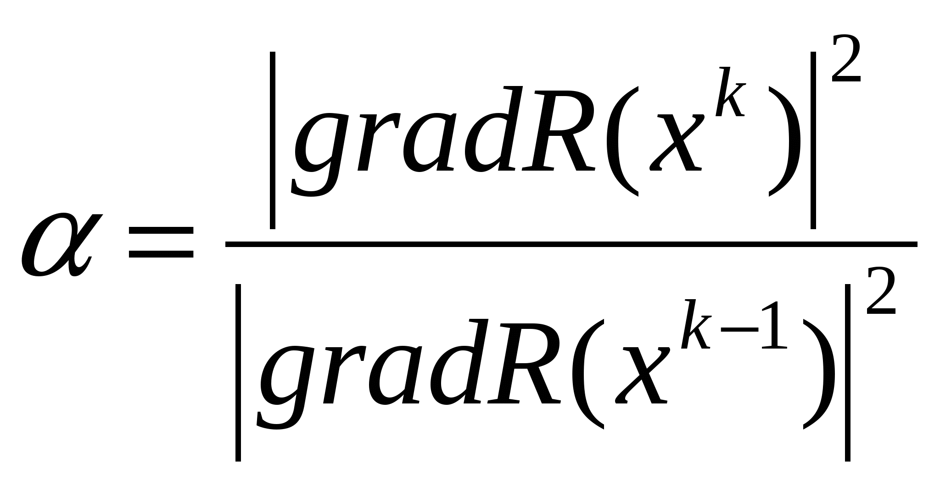

3.1 Метод сканирования

Метод заключается в последовательном переборе всех значений а ≤ х ≤ bсшагомε(погрешность решения) с вычислением критерия оптимальностиR в каждой точке. Путем выбора наибольшего из всех вычисленных значенийR и находится решение задачих*.
Достоинство метода в том, что можно найти глобальный максимум критерия, если R(x) – многоэкстремальная функция. К недостаткам данного метода относится значительное число повторных вычисленийR(x), что в случае сложнойфункцииR(x) требует существенных затрат времени.

3.2 Метод поразрядного поиска

Данные метод является модификацией метода сканирования и представляет собой последовательное уточнение решения, или сканирование с переменным шагом (рис. 1).
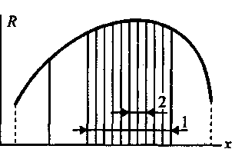
Рис. 1. Иллюстрация модифицированного метода сканирования: 1 – интервал, включающий в себя искомый максимум функции после первого этапа сканирования (исходный участок разбит на 5 участков); 2 – то же, после второго этапа
На первом этапе сканирование осуществляют с крупным шагом, затем отрезок, внутри которого получено наибольшее значение R(x), разбивается на более мелкие отрезки (обычно в 4 раза меньшие), ищется новый отрезок, внутри которого находится уточненное значение максимума. Он (новый отрезок) опять делится на более мелкие и т.д., до тех пор, пока величина отрезка, содержащего максимальное значениеR(x), не будет меньше заданной погрешности. Главный недостаток этого варианта метода – возможность пропуска "острого" глобального максимумаR(x).
Алгоритм метода поразрядного поиска для минимизации функции.
Шаг 1.Выбрать начальный шагh= (b– a)/4. Положитьx₀=a. ВычислитьR(x₀).
Шаг 2.Положитьx₁=x₀+h. ВычислитьR(x₁).
Шаг 3.СравнитьR(x₀) иR(x₁). ЕслиR(x₀) >R(x₁), то перейти к шагу 4, иначе – к шагу 5.
Шаг 4.Положитьx₀=x₁иR(x₀) =R(x₁). Проверить условие принадлежностиx₀интервалу [a,b]. Еслиа ≤ х₀ ≤ b, то перейти к шагу 2, иначе – к шагу 5.
Шаг 5.Проверка на окончание поиска: если |h| ≤ ε, то вычисления завершить, полагаяx* =х₀,R(x*) =R(x₀), иначе перейти к шагу 6.
Шаг 6.Изменить направление поиска: положитьx₀=x₁,R(x₀) =R(x₁),h= –h/4. Перейти к шагу 2.

4 МЕТОД БЛОЧНОЙ МАТРИЦЫ. АЛГОРИТМ БЛОЧНОЙ МАТРИЦЫ. РАЗДЕЛЕНИЕ БЛОКА ГЕЛЬМЕРТА

Элементарные преобразования матрицы A, такие как подстановка строк; прибавление к одной строке другой строки, умноженной на число; умножение строки на число можно трактовать как умножение матрицы A слева на некоторую матрицу, соответствующую элементарному преобразованию. Выпишем некоторые такие матрицы с описанием элементарных преобразований.
1. Подстановка строк i и j эквивалентна умножению слева на матрицу, которая получается из единичной матрицы подстановкой i и j строк.
2.Умножение строки i на число a эквивалентно умножению слева на матрицу, отличающейся от единичной только одним элементом, стоящим на пересечении i строки и столбца и равного a.
3. Прибавление к i-ой строке j-ой, умноженной на число a равно сильно умножению слева матрицу, отличающейся от единичной только элементом, стоящим на пересечении i-ой строки и j-го столбца и равного a.
Аналогично, преобразования над столбцами матрицы эквивалентны умножению справа на матрицы элементарных преобразований.
Пусть A невырожденная матрица. Рассмотрим задачу построения обратной матрицы. Припишем справа к матрице A единичную матрицу. Элементарными преобразованиями строк добьемся, что бы на месте матрицы A располагалась единичная матрица. С точки зрения матричных операций получим равенство , где матрицы элементарных преобразований. Положим . Равенство равносильно равенствам и . Из этих равенств делаем вывод, что B – обратная матрицы к матрице A.
Совершенно аналогично, если припишем единичную матрицу снизу к матрице A, а затем элементарными преобразованиями столбцов добьемся чтобы на месте матрицы A стояла единичная матрица, то на месте единичной матрицы будет стоять обратная к A матрица.

Напомним, матрица – таблица чисел. Часто полезно рассматривать матрицу как таблицу, элементами которой являются не числа, а матрицы меньших порядков. При такой точке зрения говорят о блочном строении матрицы. Использование блочного строения матриц позволяет строить более эффективные алгоритмы.
Умножение блочных матриц:
Пусть матрицаAимеет блочное строение 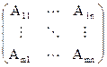, а матрицаBимеет блочное строение 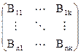, причем размеры блоков согласованы так, что существует произведение при любыхi,j,r. Тогда произведение матрицC=ABбудет иметь блочное строение 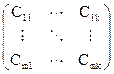, причем 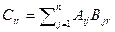. Последнее выражение имеет такой же вид, как если бы умножали матрицы с числовыми элементами.
Доказательство. Элемент блочной матрицы A, расположенный в блоке на пересечении строки r и столбца s обозначим через . По определению произведения матриц, имеем , где - количество столбцов в блоке (по условиям теоремы это число совпадает с количеством строк блока ). Сумма является элементом матрицы , расположенным на пересечении строки r и столбца s. Следовательно, , что и требовалось доказать.
Использования блочного представления матриц позволяет получать более эффективные алгоритмы для решения задач линейной алгебры.

5 МЕТОД РАССЕИВАНИЯ. ТЕХНИКА ГРУППЫ. ТЕХНИКА ПРОФИЛЯ. МИНИМАЛЬНАЯ ТЕХНИКА ВРЕМЕННОЙ ЗАМЕНЫ. ДИСКРЕТНАЯ ТЕХНИКА

Всё, что нас окружает, и с чем мы сталкиваемся ежедневно, относится либо к физическим телам, либо к физическим полям. Из физики известно, что состояния вечного покоя не существует, а физические объекты находятся в состоянии непрерывного движения и изменения, которое сопровождается обменом энергии и переходом энергии из одной формы в другую.
Все виды обмена энергией сопровождаются появлением сигналов. При взаимодействии сигналов с физическими телами, в этих телах возникают определённые изменения их свойств, т. е. происходит регистрация сигналов. Такие изменения можно наблюдать, измерять или фиксировать иными способами, при этом возникают данные.
Данные - это зарегистрированные сигналы. Они несут в себе информацию о событиях, произошедших в материальном мире. Однако данные и информация не одно и то же.
Для того чтобы данные были преобразованы в информацию необходимо наличие метода извлечения информации из полученных данных.
Пример: Текст, написанный на иностранном языке, может содержать некоторую информацию, но человек не знающий этого языка не способен её извлечь, т. е. можно сказать, что метод извлечения информации ему недоступен.
Таким образом, информация это результат взаимодействия данных и соответствующих им методов.
Кодирование информации
Для автоматизации работы с данными очень важно их унифицировать, т. е. сделать наиболее универсальной их форму представления - для этого используется такой приём как кодирование.
Кодирование это выражение данных одного типа через данные другого тина.
Пример: Естественный человеческий язык это система кодирования понятий посредством слов и предложений. В то же время азбука - это система кодирования элементов языка (слов и предложений) с помощью графических символов - букв.
Можно привести другие примеры систем кодирования из различных областей техники, науки и культуры:
· запись математических выражений и формул — способ кодирования математических законов;
· нотная запись - способ кодирования музыкальной информации;
· телеграфная азбука — способ кодирования сообщений для передачи их по проводам.
В вычислительной технике существует своя система кодирования, в основе которой лежит представление данных в виде последовательностей из двух знаков: «0» и «1». Такая система называется двоичной системой кодирования, а знаки «1» и «0» - двоичными цифрами - битами. (От английского "binarydigit” - "bit").
С точки зрения электрических сигналов, способы представления цифровой информации бывают различными. Наиболее распространёнными являются потенциальный код и импульсный код.
Потенциальный код - представляет «нули» и «единицы» разными уровнями напряжения. «Единице» соответствует высокий уровень напряжения, «нулю» - низкий.
Двоичное число 10110101 представленное потенциальным кодом будет выглядеть таким образом:

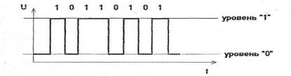
Импульсный код - представляет «нули» и «единицы» как отсутствие и присутствие импульса некоторой формы. Если «единице» соответствует наличие импульса, а «нулю» - отсутствие импульса, то двоичное число 10110101 в импульсном коде будет выглядеть так:
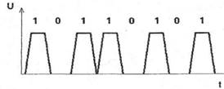
Возможны и другие способы представления цифровой информации: фазовый код, частотный код и более сложные смешанные системы, например, фазово-частотный способ кодирования.
Кодирование цифровых данных
Понятие «системы счисления»
Проблема представления в ЭВМ цифровой информации тесно связана с понятием систем счисления.
Система счисления - набор правил для обозначения чисел.
Различают позиционные и непозиционные системы счисления.
В непозиционной системе счисления каждая цифра, где бы она ни располагалась, означает одно и то же число. Например, римская систем нумерации где «I» всегда означает «1». «V» - «5», «X» - «10». Запись «XXX» означает «30» т. е. «три раза десять». Недостаток непозиционных систем счисления - трудность записи больших чисел и сложность выполнения арифметических операций.
В позиционной систем счисления значения каждой цифры зависит от её места в ряду цифр, изображающих число. Например, десятичная система счисления.
Количество различных цифр, употребляемых в позиционной системе, называется её основанием. Десятичная система счисления имеет основанием число десять и использует цифры: 0, 1, 2, 3, 4, 5, 6, 7, 8, 9.
Всякое число в десятичной системе счисления изображается последовательности цифр, разделённой запятой на две части: целую и дробную. Цифры целой части справа налево от запятой выражают собой количество единиц, десятков и сотен и т. д., т. е. положительных целых степеней десяти, содержащихся в этом числе. Цифры дробной части слева направо от запятой выражают собой количество десятых, сотых и т. д. долей единицы, т. е. отрицательных степеней числа 10.
Пример:
236,52 =2*102+3*101+6*100+5*10-1+2*10-2
Любая позиционная система счисления представляет собой числа в виде последовательности цифр при степенях основания qi т. е.
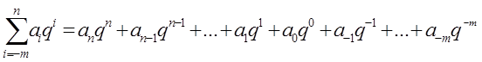

где:
q - основание системы (целое положительное число);
ai - количество единиц 1-го разряда числа.
Пример: В двоичной системе счисления, число 111 — представляет собой запись десятичного числа «семь» потому, что
1*22+1*21 +1*20=4+2+1=7
Двоичное число 1010 равно десятичному числу «десять», так как
1*23 +0*22 +1*21+0*20=8+0+2+0=10
В шестнадцатеричной системе счисления для записи чисел используются цифры от 0 до 9 и буквы А, В, С, D, Е, F.

6 ОШИБКИ ОКРУГЛЕНИЯ. УСЛОВИЯ И ОПРЕДЕЛЕНИЕ ПОГРЕШНОСТИ. ОСТАТОЧНОЕ ПОВТОРЕНИЕ. ЭЛЕМЕНТАРНАЯ АРИФМЕТИКА С ПЛАВАЮЩЕЙ ЗАПЯТОЙ. АРИФМЕТИЧЕСКАЯ ПОДДЕРЖКА

6.1 Перевод чисел из одной системы счисления в другую

Перевод десятичной дроби в двоичную систему: последовательное сравнение дроби с 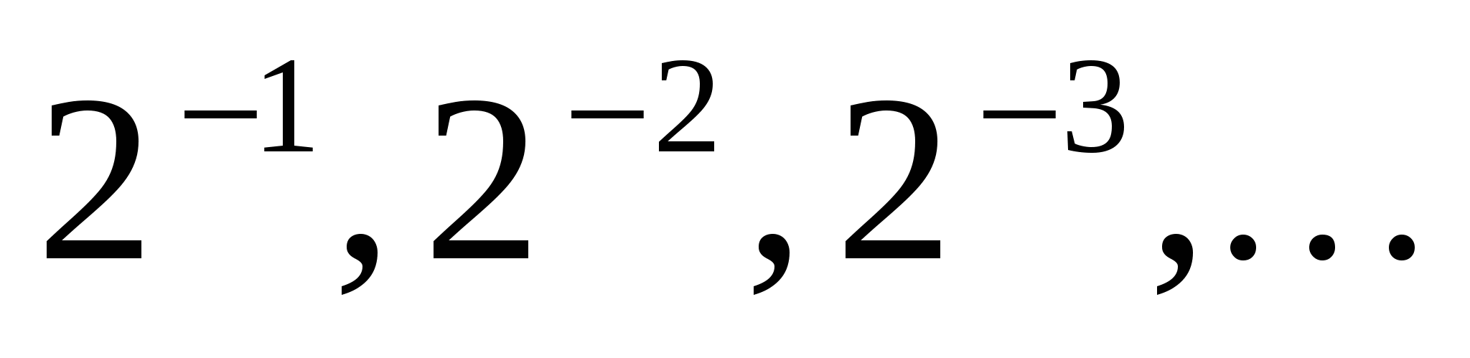. Для выполнения этого число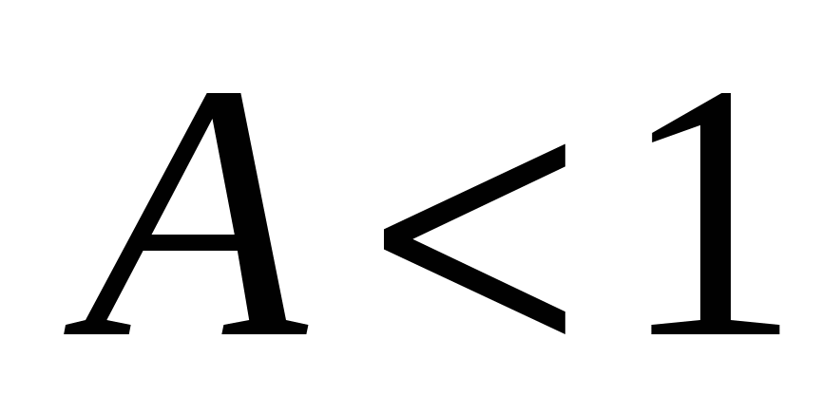умножим на 2 и сравним с 1: если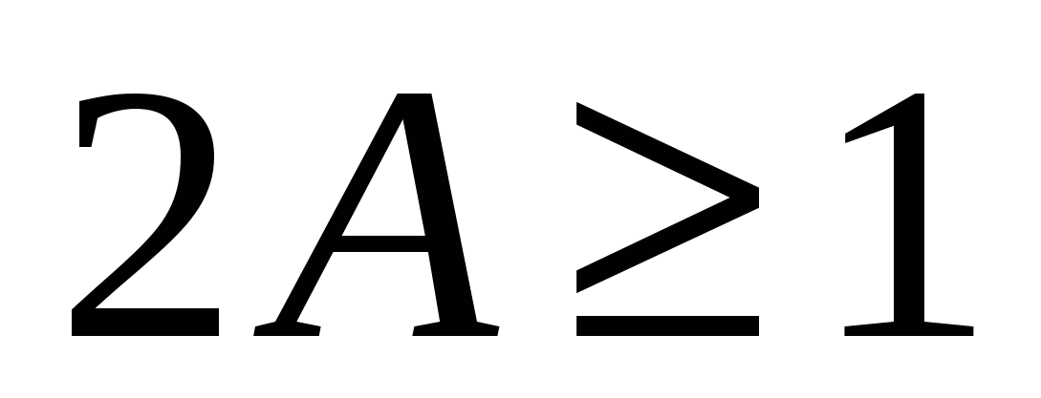, в старший разряд двоичной дроби запишем 1, иначе запишем 0. Обозначим дробную часть числа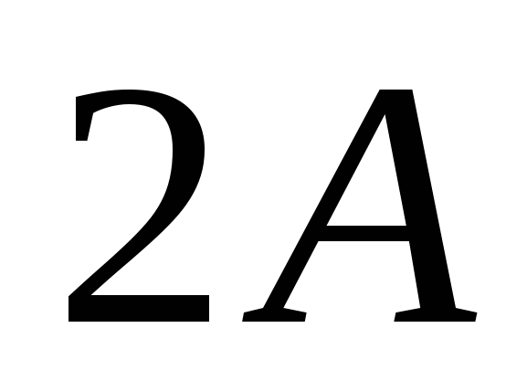буквой. Теперь сравним с единицей число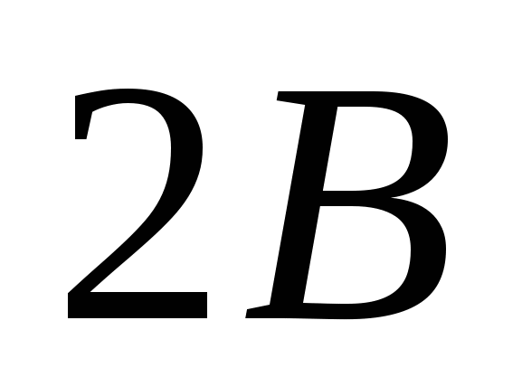и запишем в следующий разряд двоичной дроби 1 или 0. Продолжим подобным образом процесс заполнения двоичных разрядов, на каждом шаге умножая на 2 дробную часть числа, полученного на предыдущем шаге.
Пример 1.1.Найдем двоичное представление числа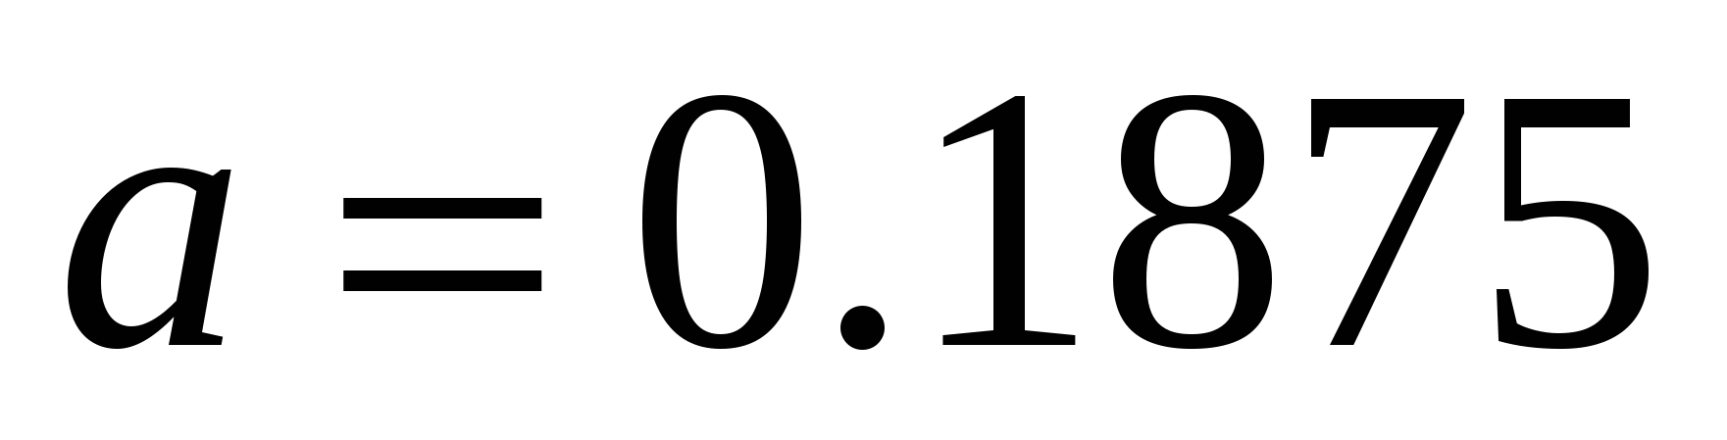. Выполняя описанный алгоритм, находим последовательность чисел:
.
Следовательно, двоичное представление числа имеет вид: 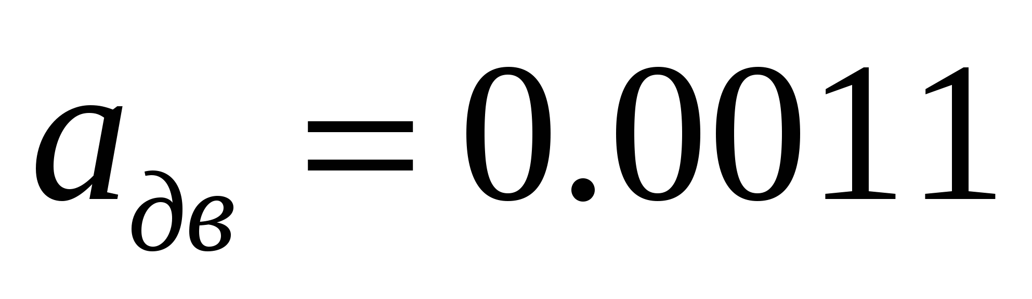.
Пример 1.2.Найдем двоичное представление числа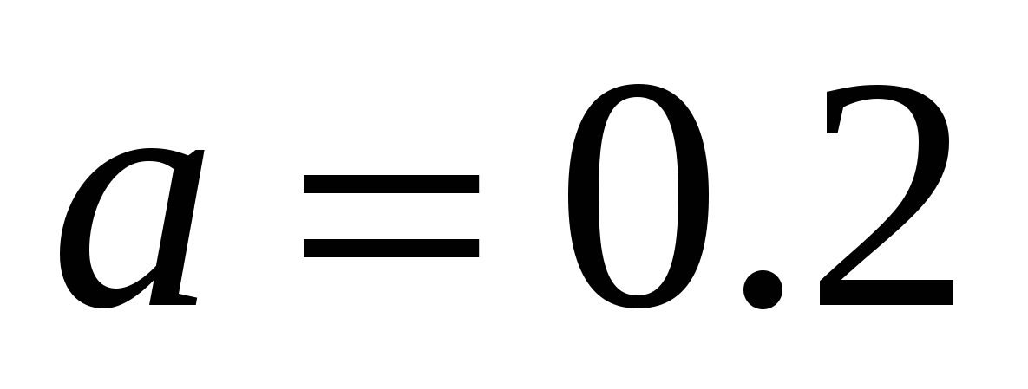. Последовательно находим:
.
Далее процесс повторяется. Получаем, что данное число в двоичной системе описывается бесконечной, периодической дробью 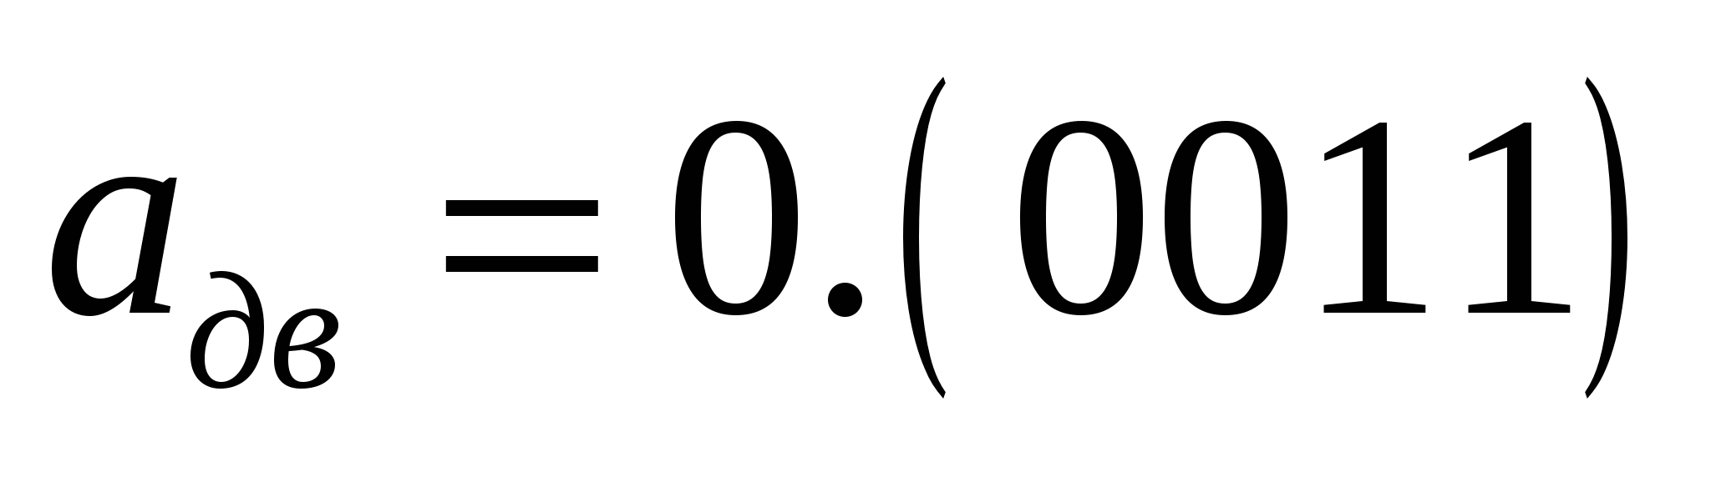. В скобках записан период дроби. Следовательно, при использовании двоичной дроби конечной длины возникает ошибка округления. Например,. При большом количестве знаков ошибка округления мала, но она всегда присутствует.

6.2 Представление чисел в системах с плавающей запятой

Представление чисел в системах с плавающей запятой характеризуется четырьмя параметрами:
- основанием 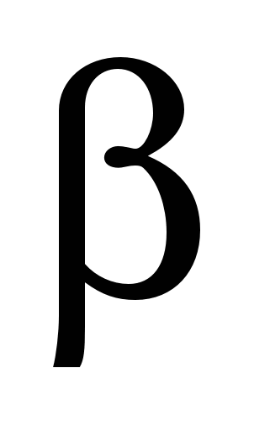,
- длиной мантиссы (точностью) ,
- пределами изменения показателей 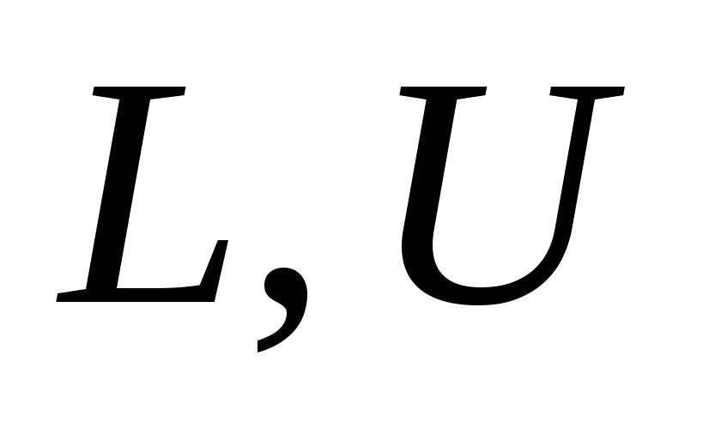.
Произвольное число в системе с плавающей запятой можно представить в виде:
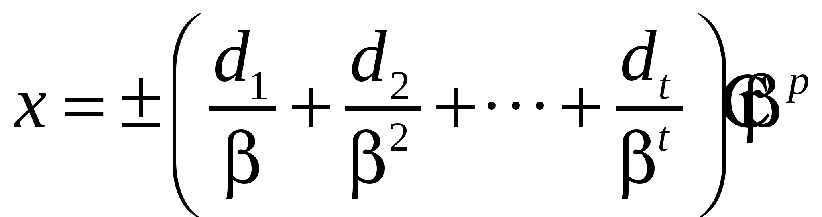,
где число в круглых скобках – дробная часть – мантисса, p– порядок числа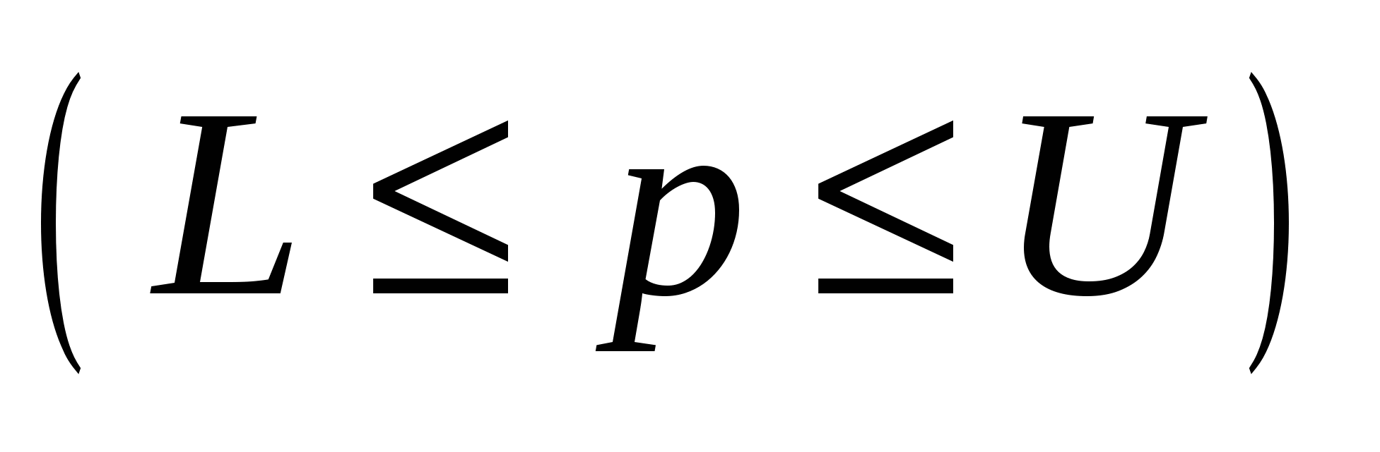.
Система с плавающей запятой называется нормализованной, если для каждого ненулевого числа 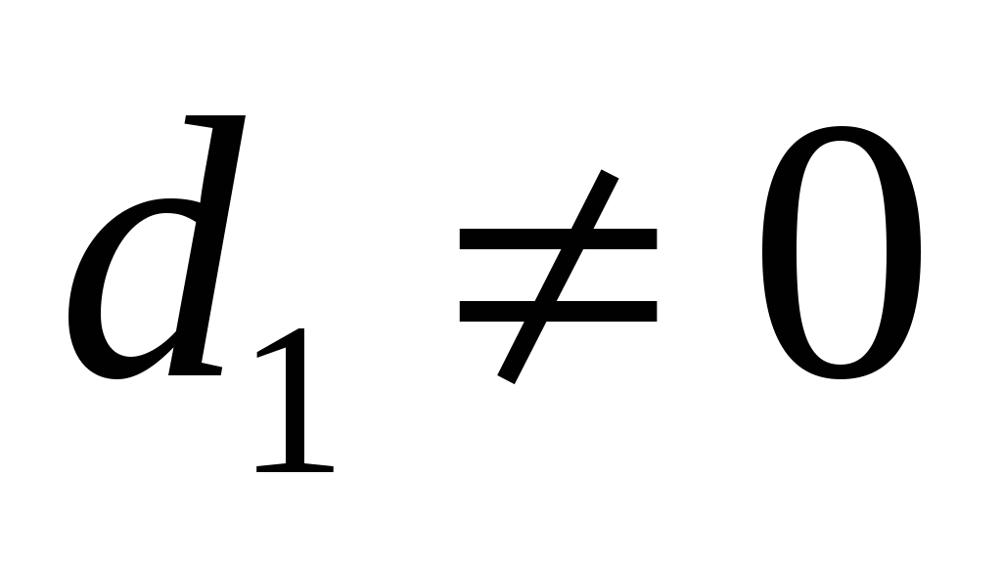.
Действительные компьютерные реализации могут в деталях отличаться, но эти различия несущественны при обсуждении ошибок округления. Множество чисел в системе с плавающей запятой является конечным. Множество положительных и отрицательных чисел с учетом числа ноль в нормализованной системе равно
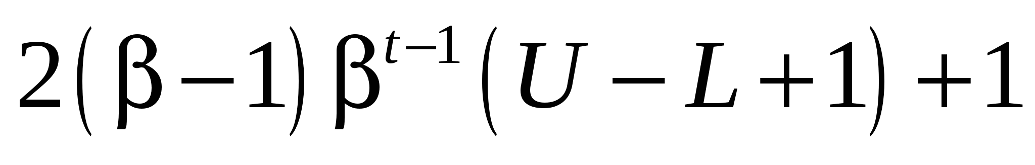.
Числа расположены неравномерно на оси чисел. Рассмотрим пример нормализованной системы:
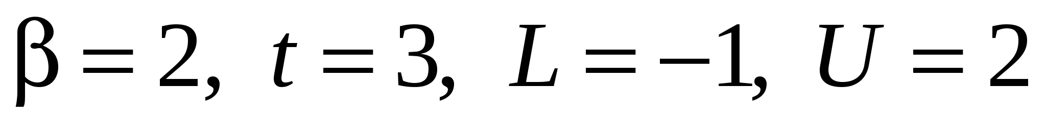.
Все возможные дробные части системы – числа, имеющие порядок 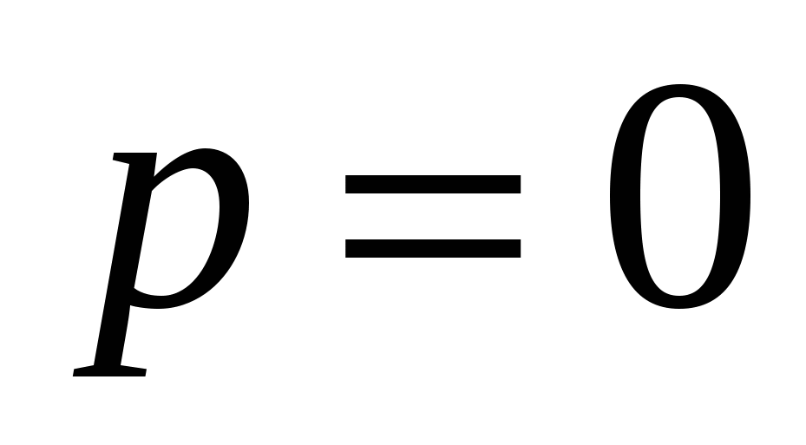:
.
Чтобы получить остальные числа системы, нужно умножить эти дроби на 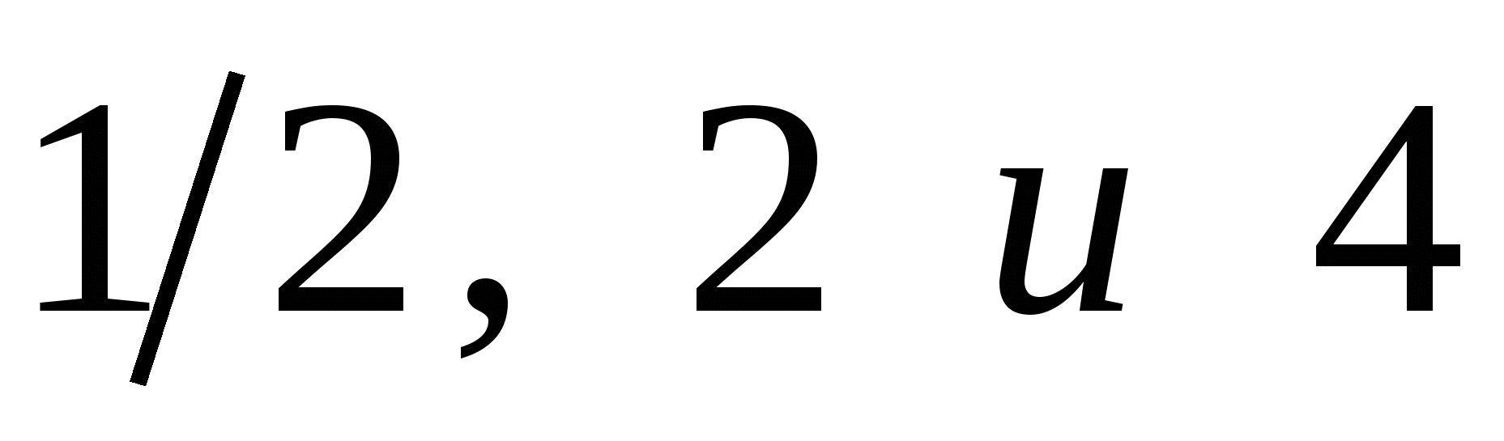. Получим числа от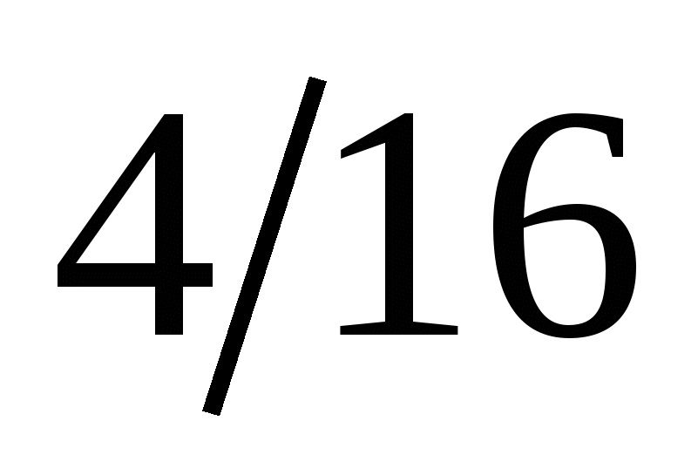до 3.5. Все положительные числа системы показаны на рис. 1.1.
Не любое действительное число может быть представлено в такой системе. Сумма чисел, входящих в систему, может не принадлежать системе, даже если эта сумма меньше максимального числа 3.5. В подобной системе не выполняются законы ассоциативности идистрибутивности.
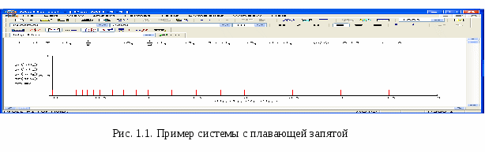
Рассмотрим пример. Сложим три числа: . Рассмотрим два варианта объединения слагаемых: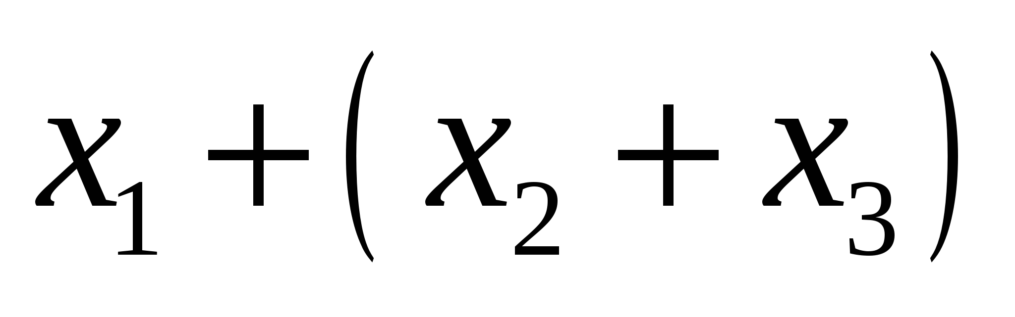и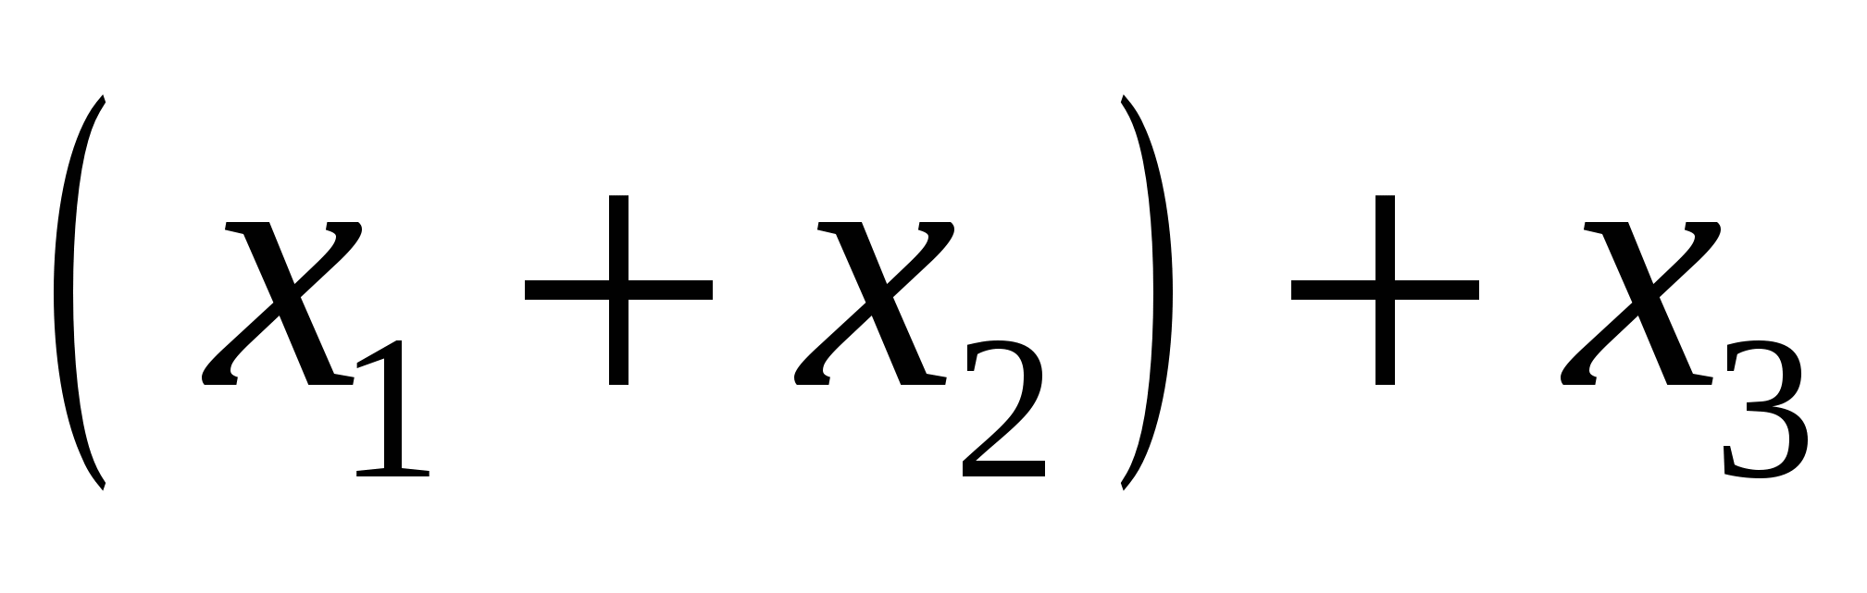.
1) 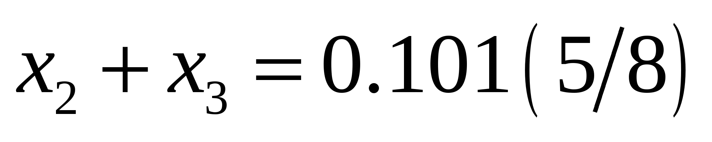; прибавив к этому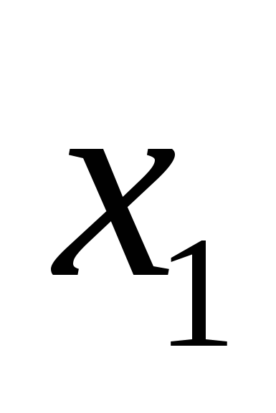, получим точный ответ: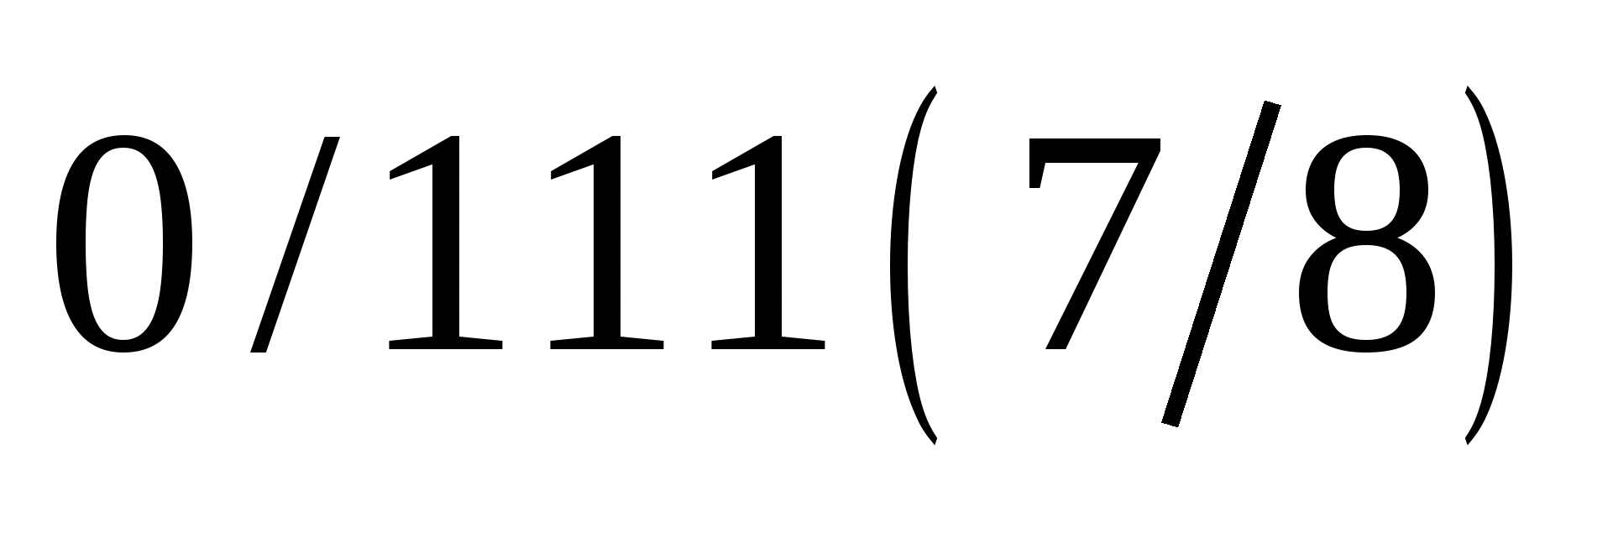.
2) 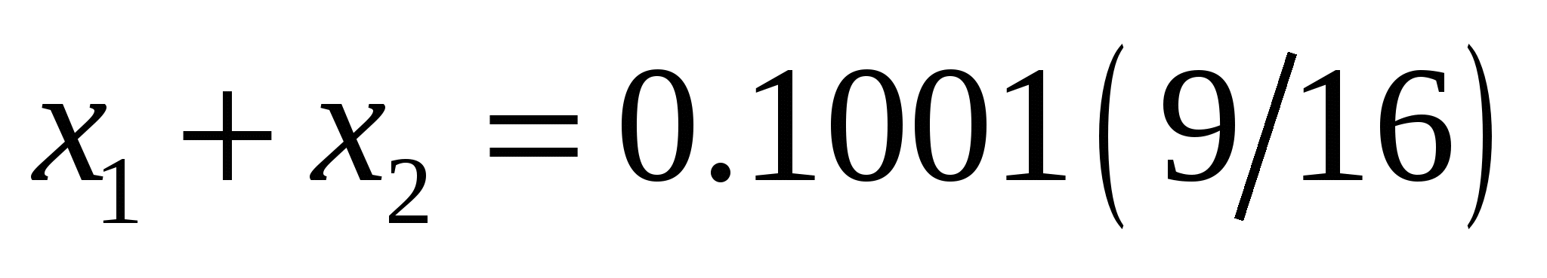. Такого числа нет в системе – требуется округление. Возможны два
варианта: округление до большего и округление до меньшего
а) Округляем до большего: 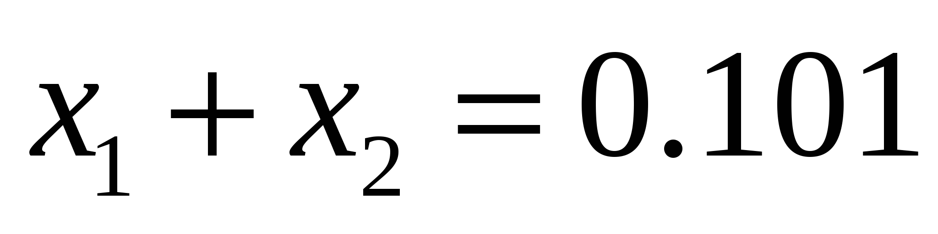. Прибавив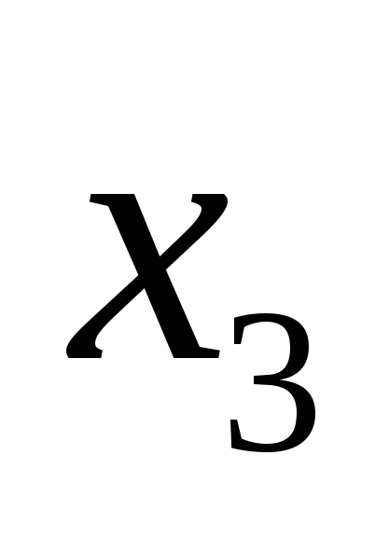, вновь получаем число, которого нет в системе: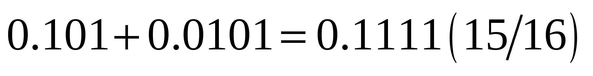. Вновь округляя до большего, получаем неверный ответ: сумма равна 1.0.
б) При округлении до меньшего полагаем 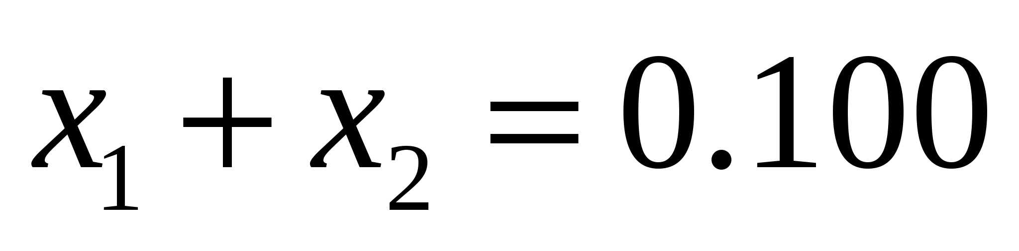. Прибавив, опять получим число, которого нет в системе: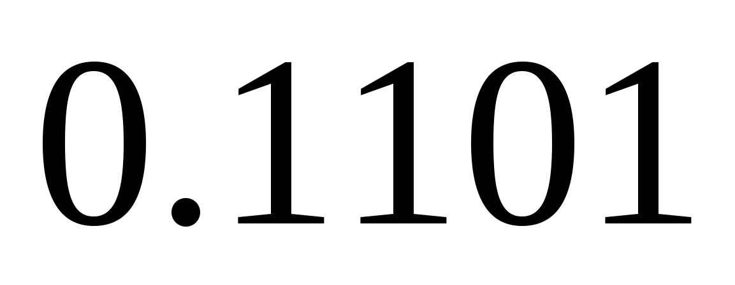. В соответствии с выбранным правилом округления до меньшего отбрасываем последний разряд и вновь получаем неверный результат: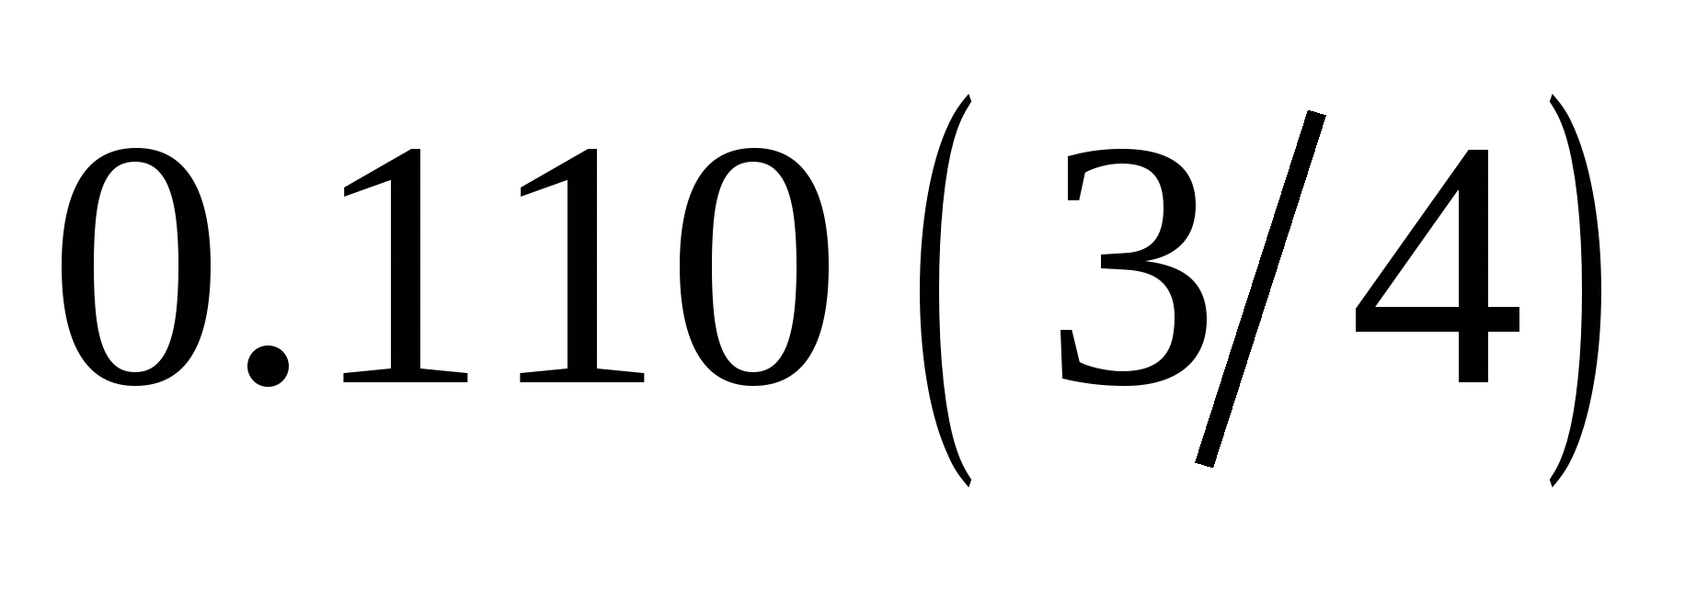.
Получили, что в нашей системе от перемены мест слагаемых сумма меняется!

6.3 Оценки погрешности

Пустьa– точное значение некоторой величины,a* – ее приближенное значение.Абсолютная погрешностьприближенного значения равна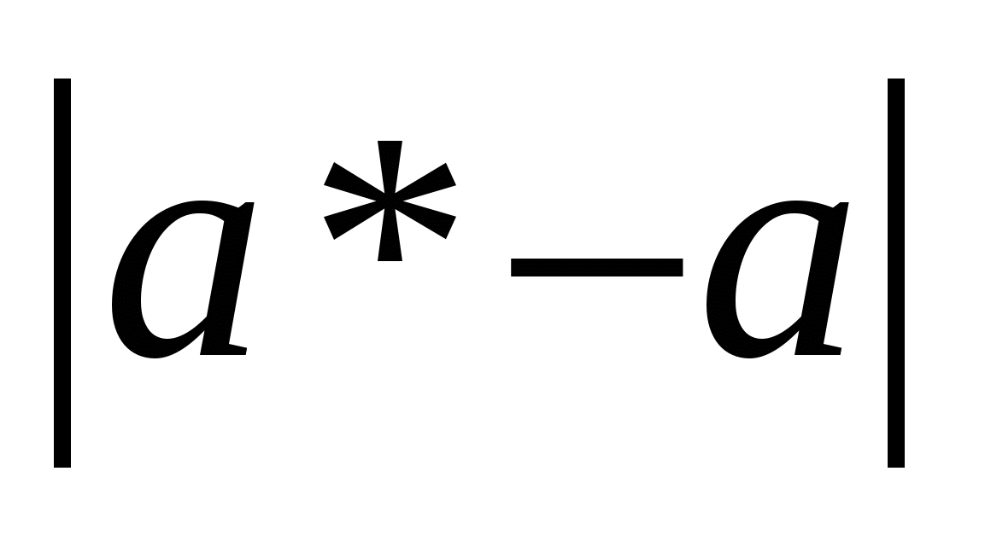. Поскольку точное значениеaобычно неизвестно, то задача состоит в нахожденииоценки абсолютной погрешности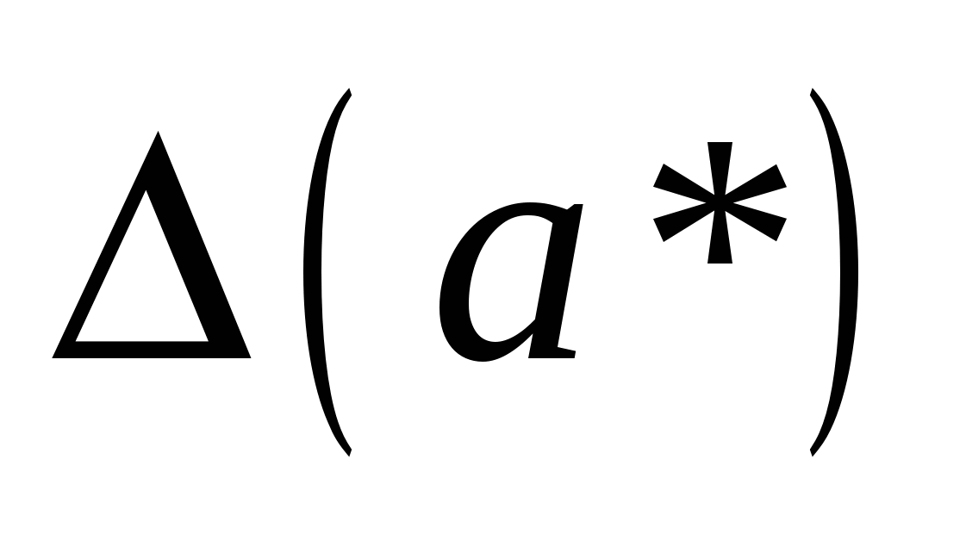, которая удовлетворяет неравенству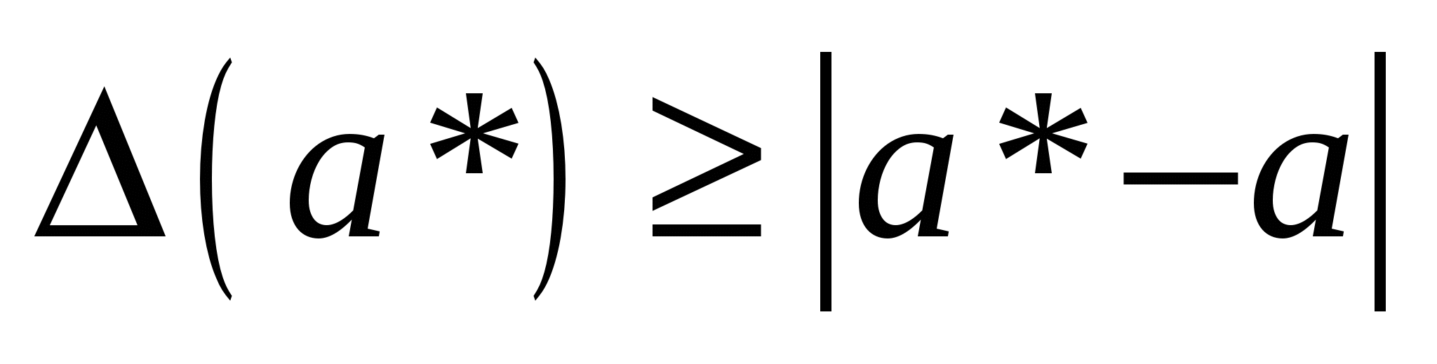– оценка не должна быть меньше истинной погрешности.
Относительная погрешность определяется отношением: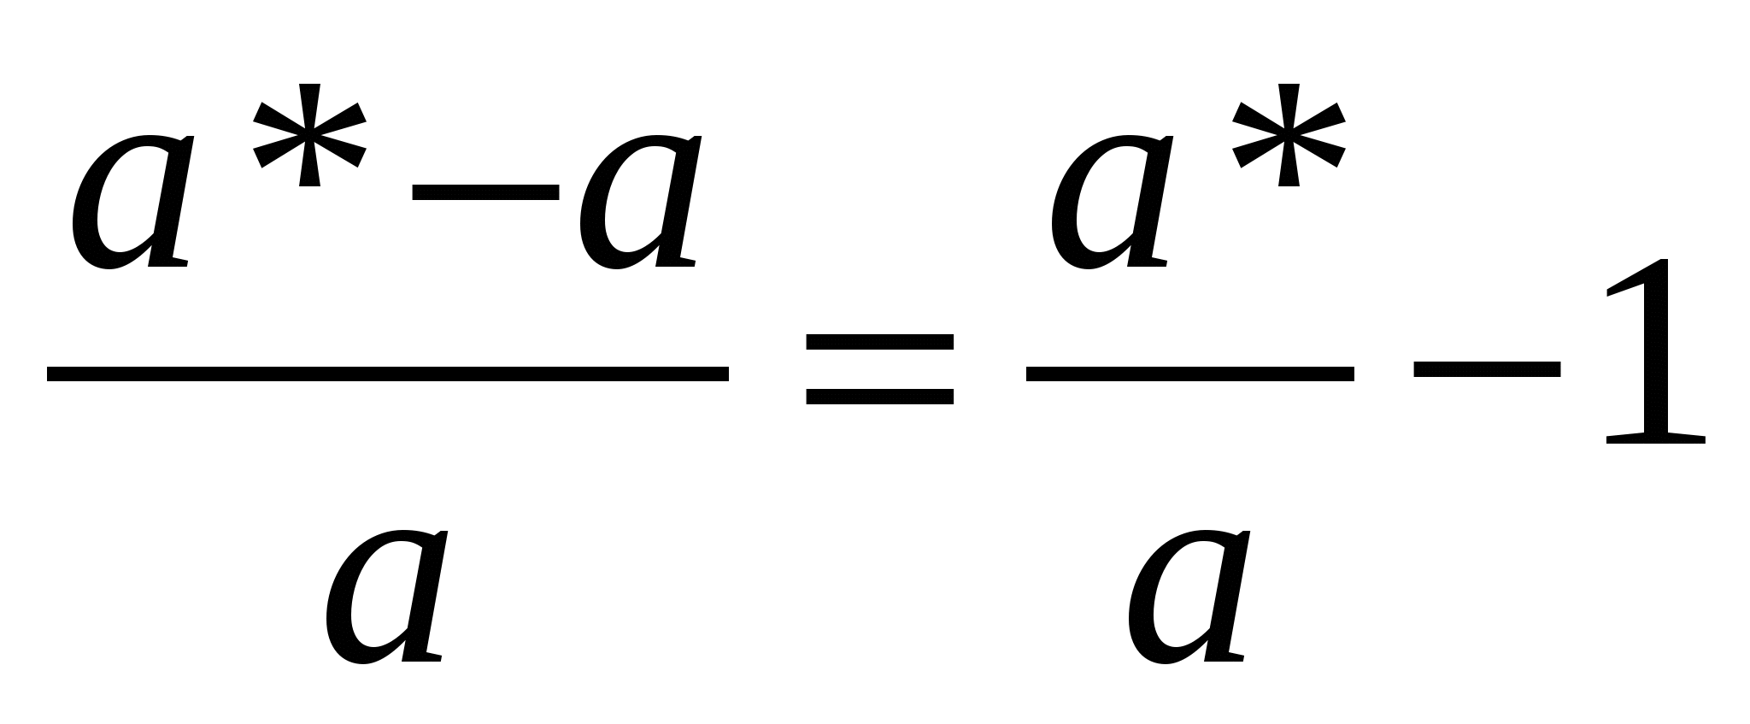. Для оценки абсолютной величины относительной погрешности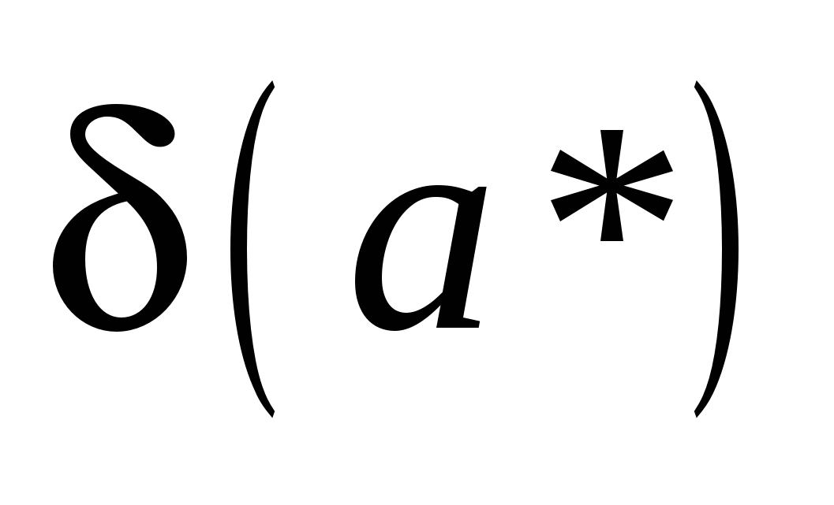должно выполняться неравенство:
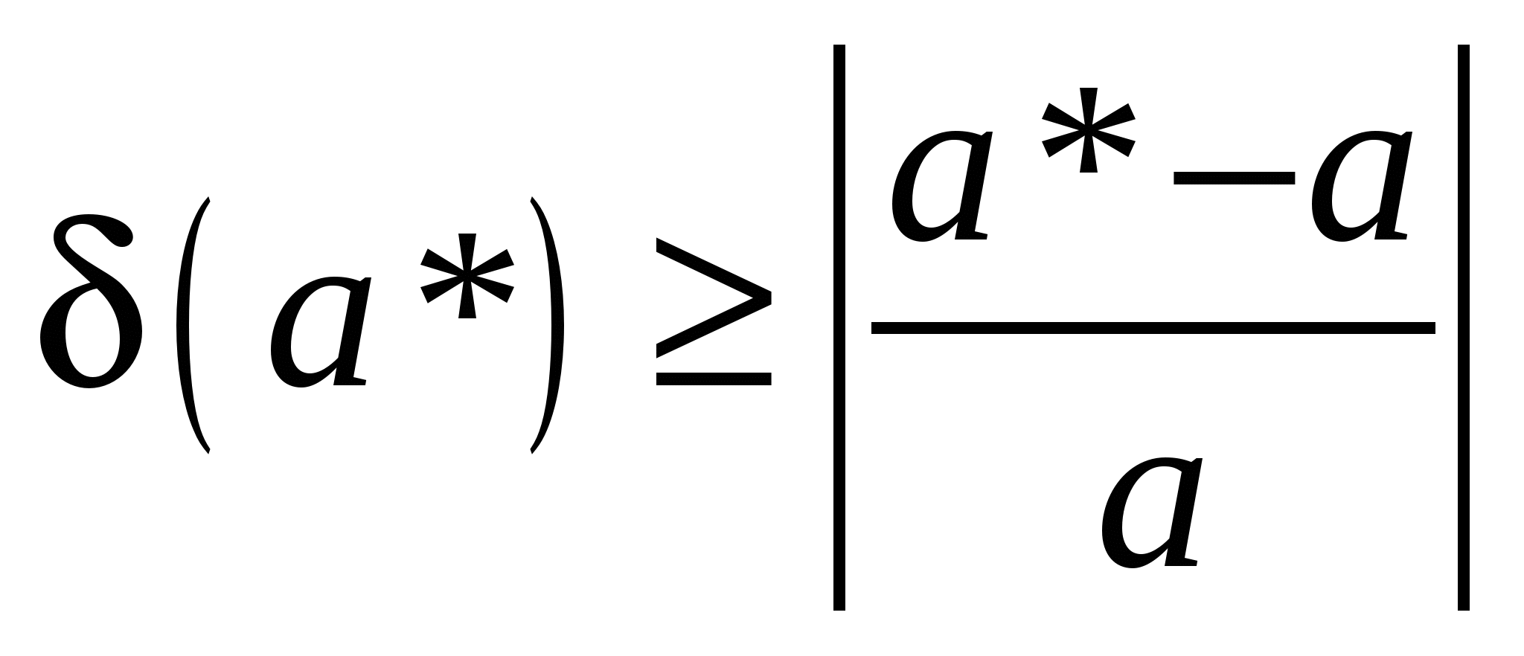.
Значащими цифрами числа называются все цифры в его записи, начиная с первой ненулевой слева. В нормализованной системе все цифры – значащие.
Значащая цифра называется верной, если абсолютная погрешность числа не превосходит половины единицы разряда, соответствующего этой цифре.

6.4 Машинный эпсилон

Пусть имеется двоичная нормализованная система с tразрядами. Пусть точное значение числаaпредставляет собой бесконечную двоичную дробь с экспоненциальным множителем:
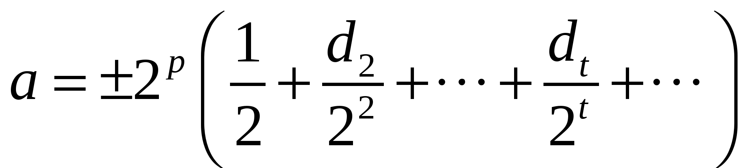.
Пусть приближенное значение получается в результате усечения– отбрасывания всех разрядов, начиная с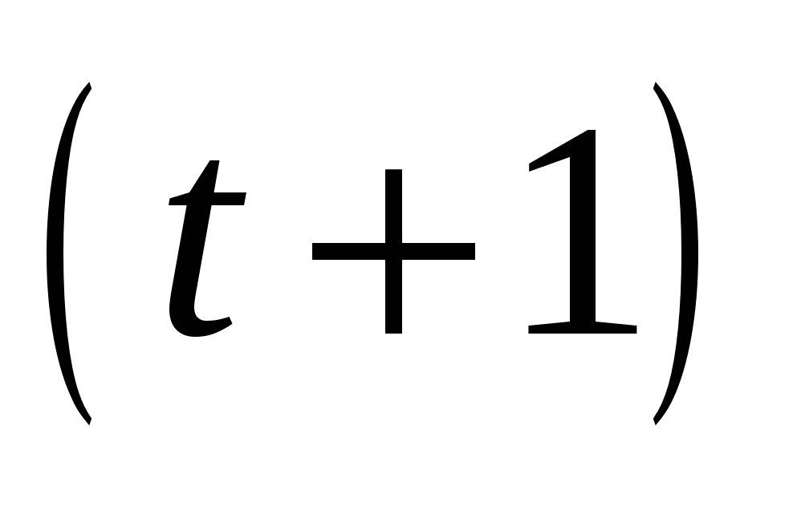-го:
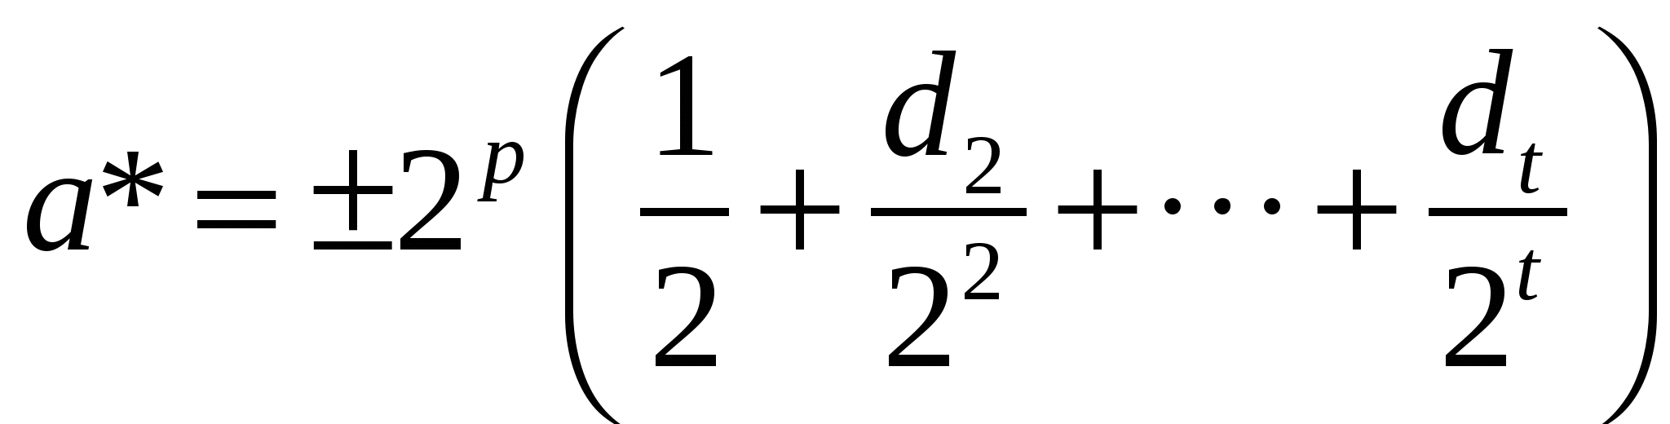, –
тогда абсолютная ошибка равна
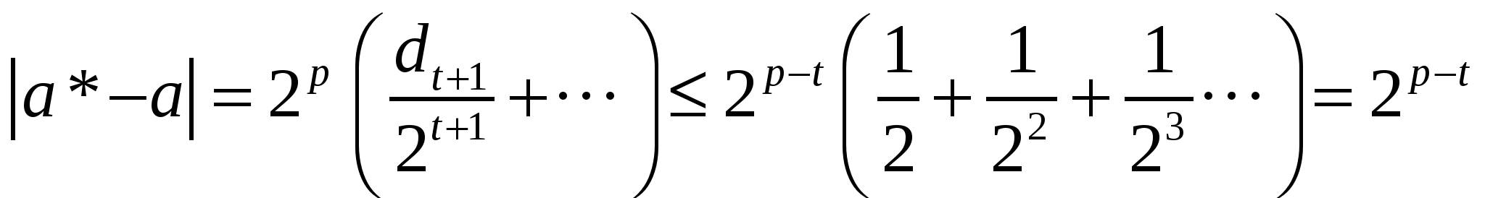.
В нормализованной системе
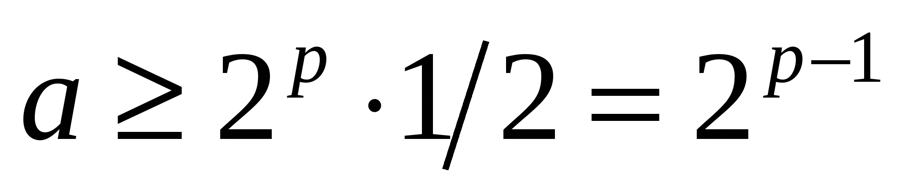.
Следовательно, относительная ошибка удовлетворяет неравенству:
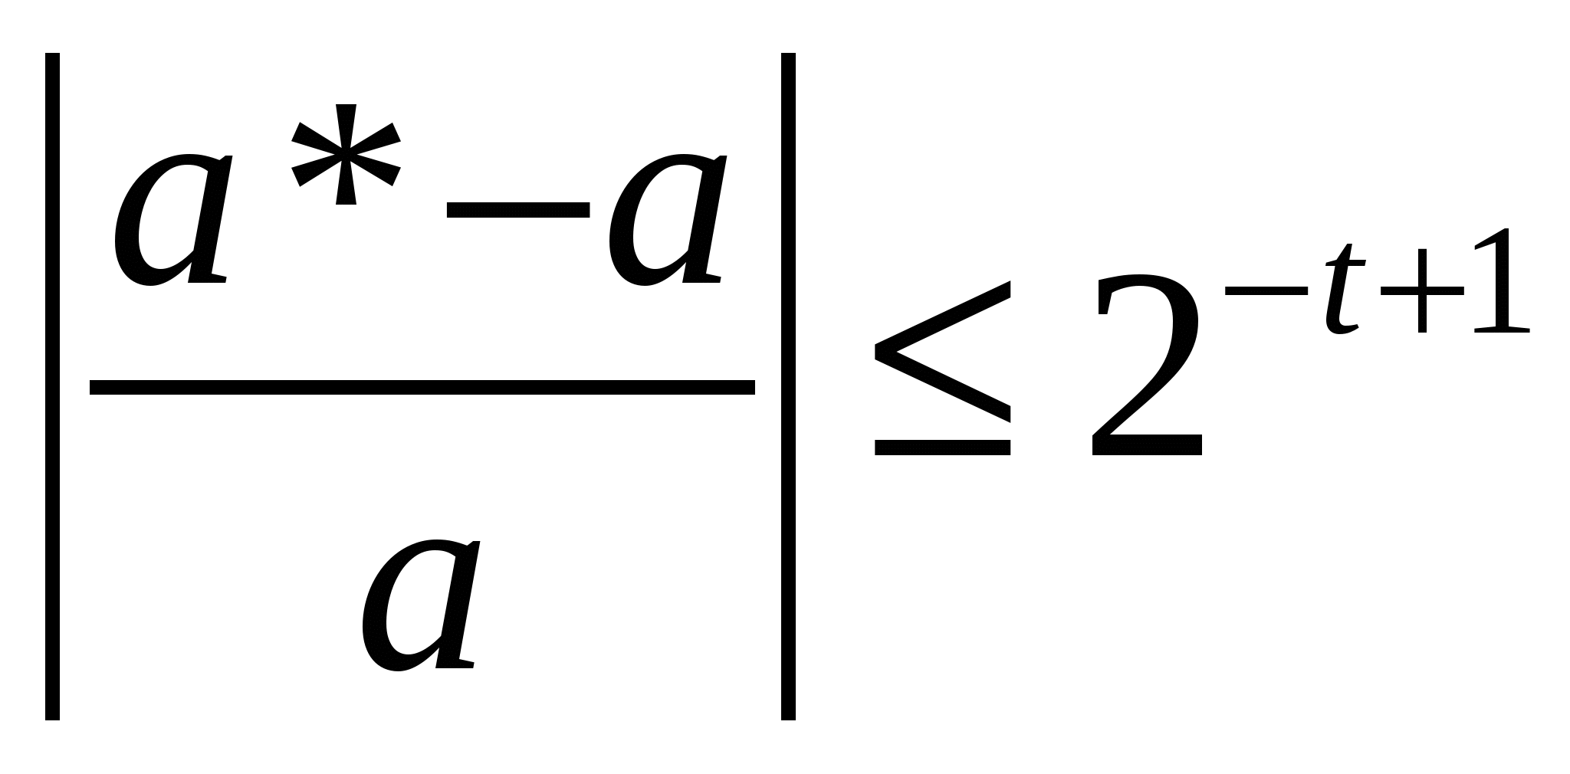.
Если вместо простого отбрасывания младших разрядов используется округление, то можно считать, что относительная ошибка в два раза меньше:
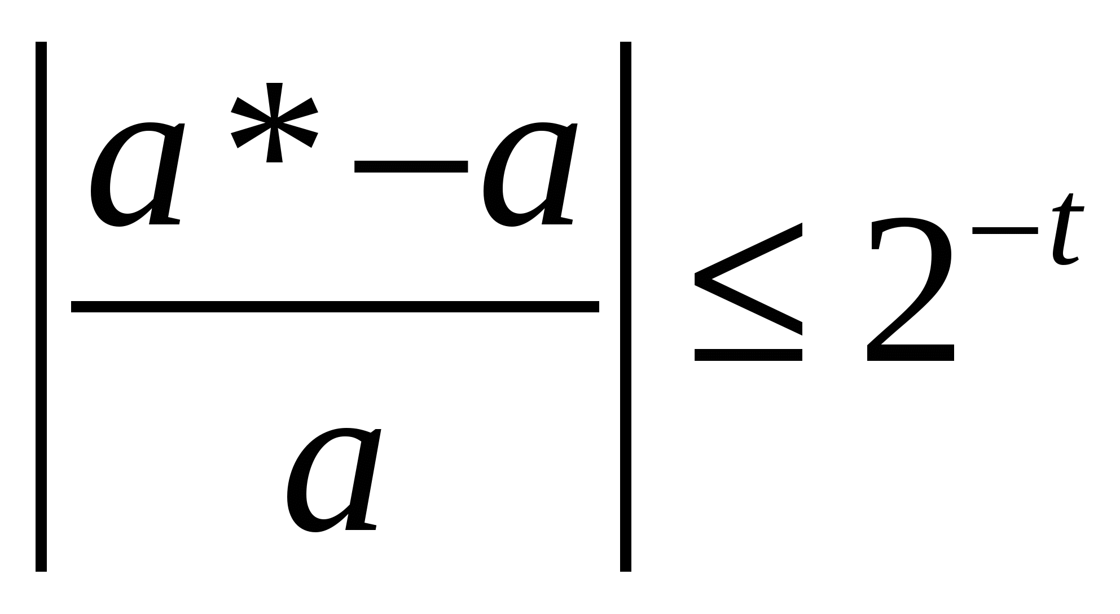.
Отсюда следует, что точное число и соответствующее ему округленное число связаны равенством:
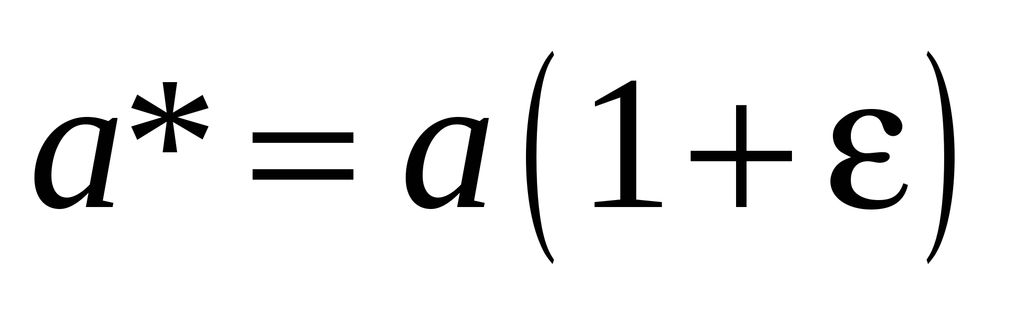, где 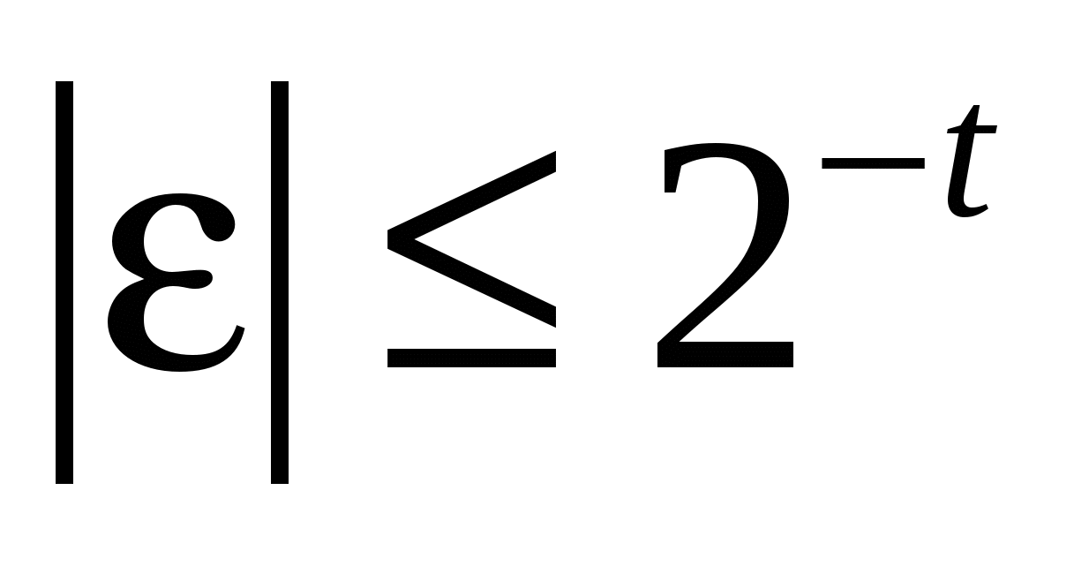.
Число называетсямашинный эпсилон. Машинный эпсилон характеризует точность арифметики с плавающей запятой.
Машинный эпсилон определяют как наименьшее число , такое, что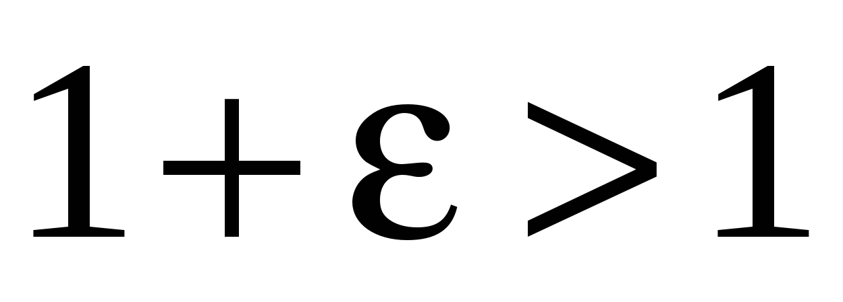.
Один из вариантов оценки числа на языке пакета Mathematica:
For[ ep=1.; s=2., s>1., ep=ep/2; s=ep+1. ]; 2 ep
Исходное число ep=1. делится многократно пополам до тех пор, пока не будет нарушено условие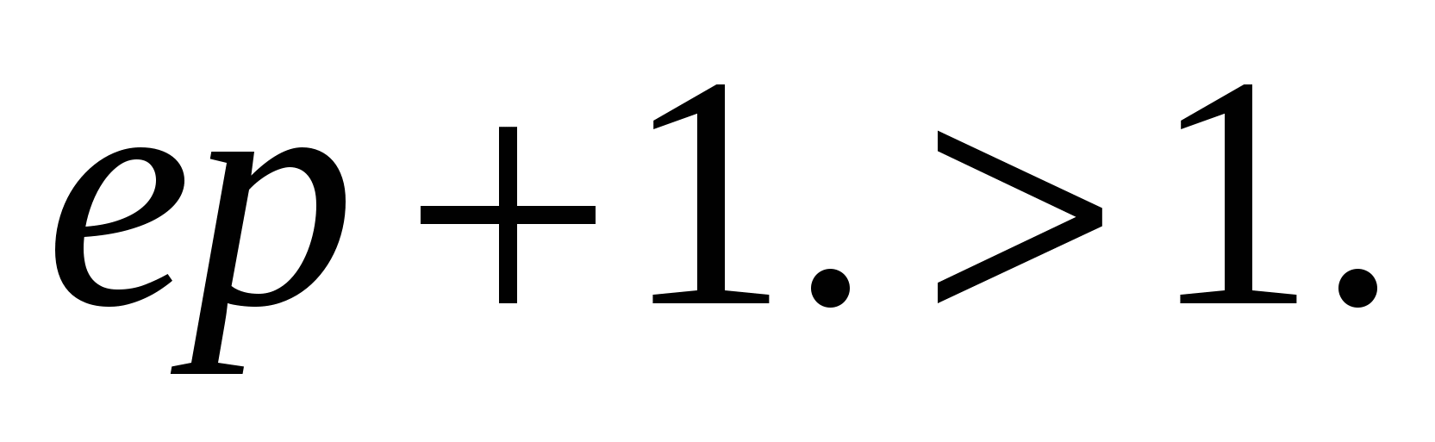На печать выводится удвоенный результат последнего деления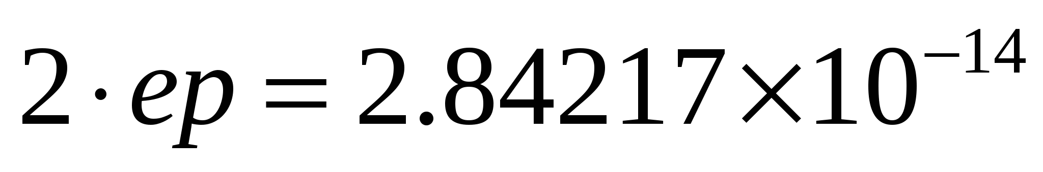.
Отметим, что в библиотеках языка Си имеются встроенные значения машинного эпсилон для формата float: FLT_EPSILON=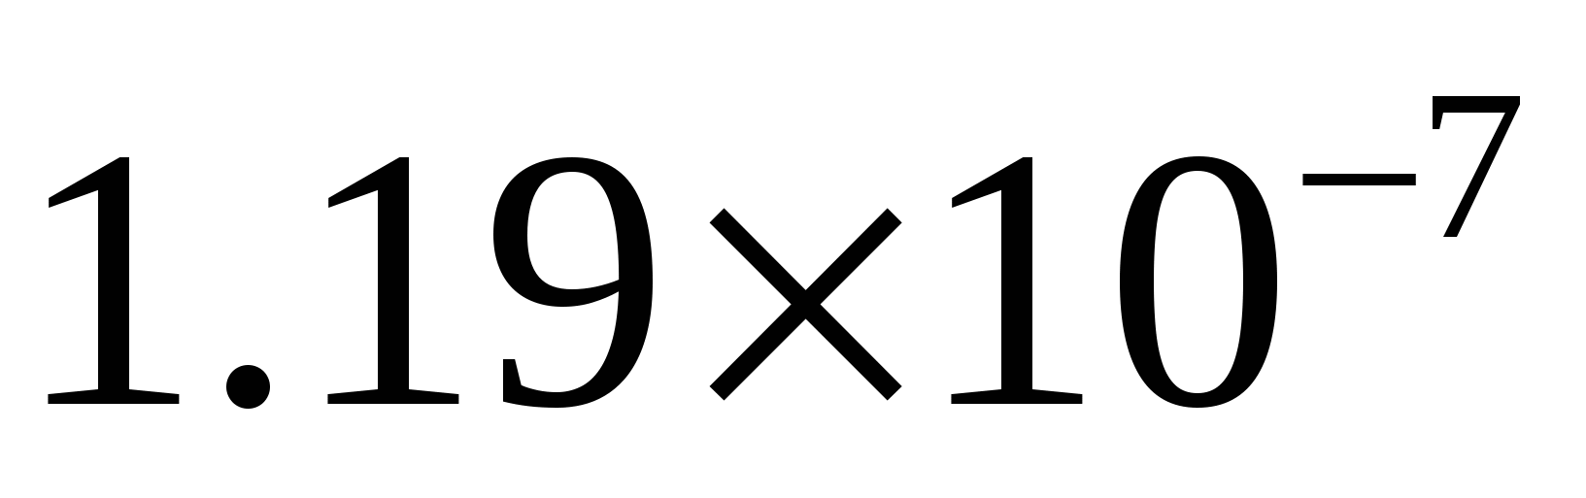и для форматаdouble:DBL_EPSILON=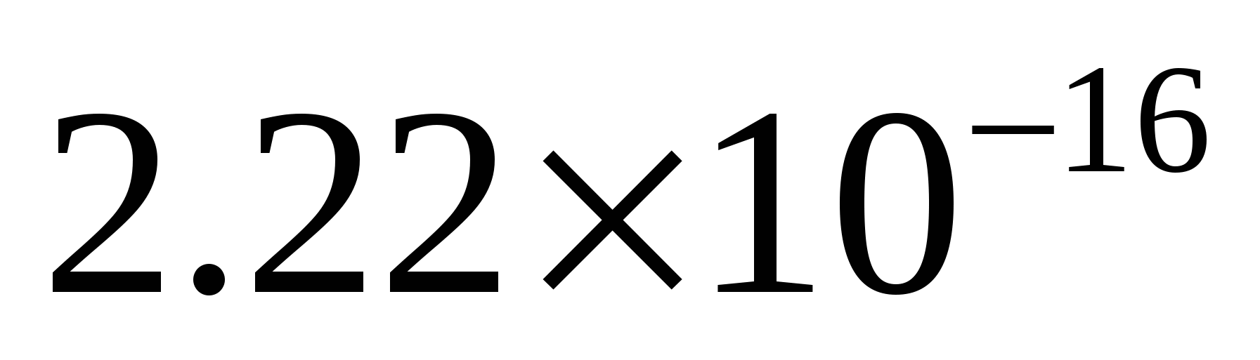.

6.5 Погрешности вычисления значений функций

Абсолютная погрешность дифференцируемой функции 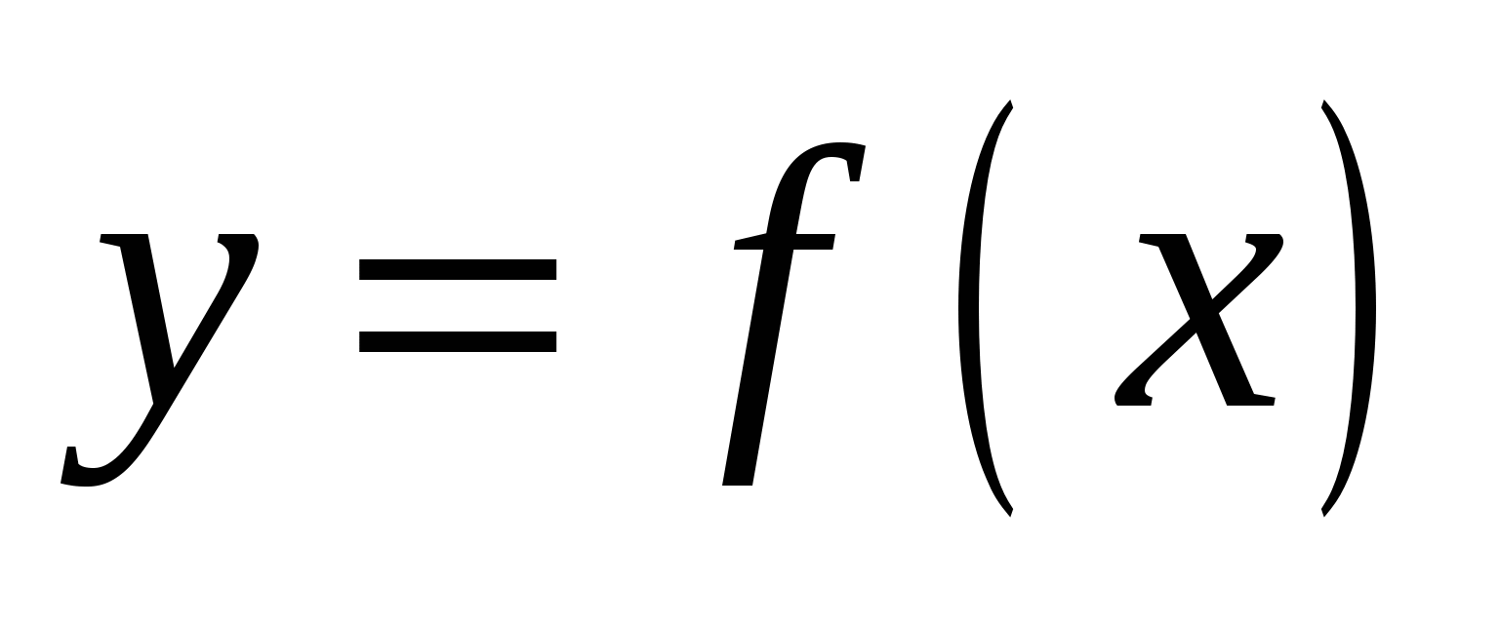, вызываемая достаточно малой погрешностью аргумента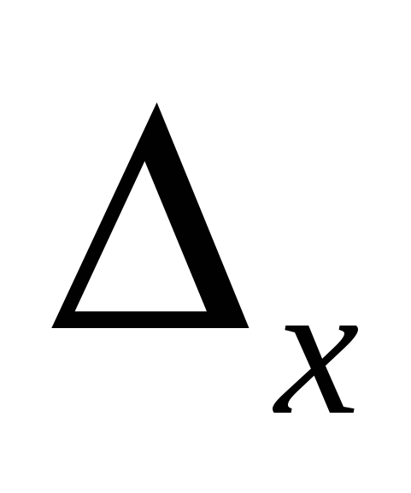, оценивается величиной
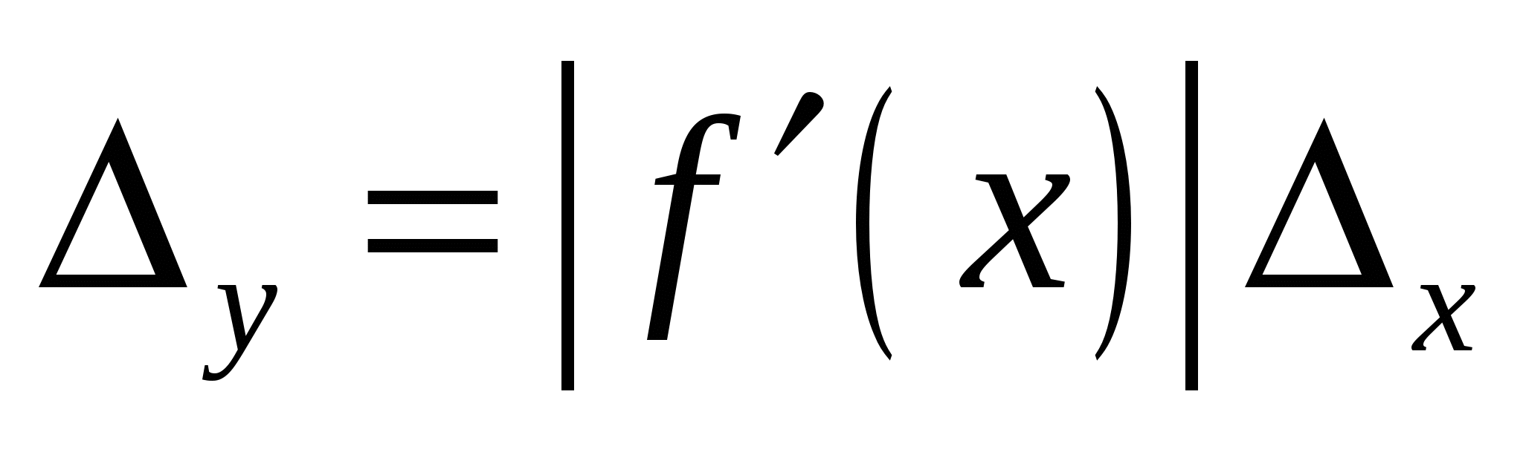.
Относительная погрешность оценивается величиной
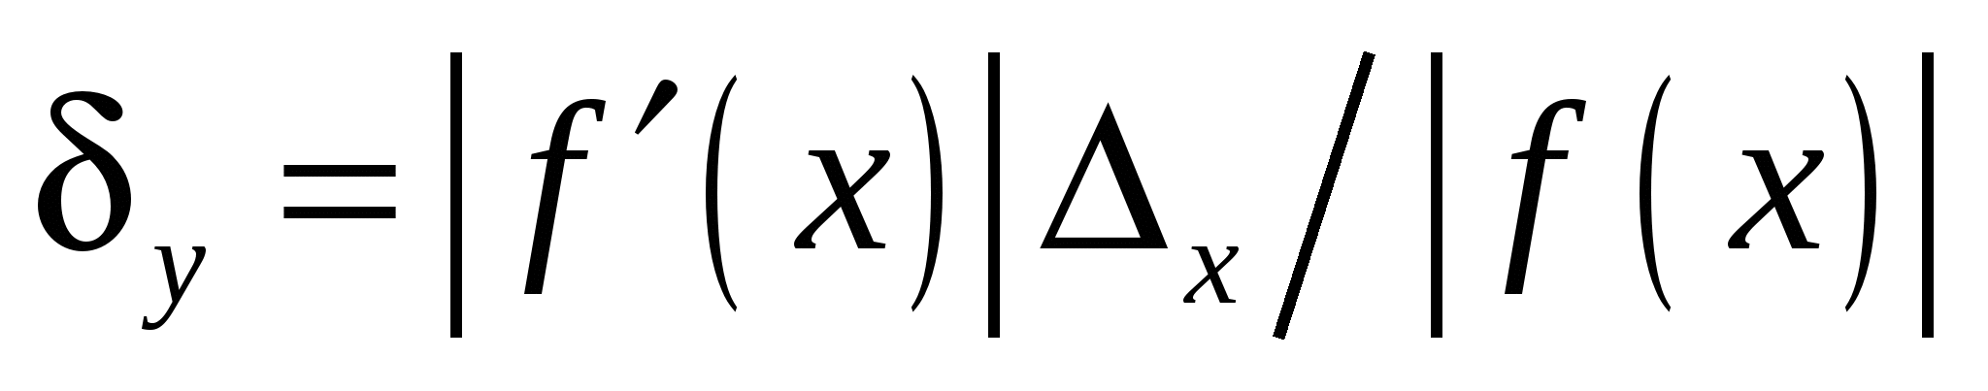.
Абсолютная погрешность дифференцируемой функции 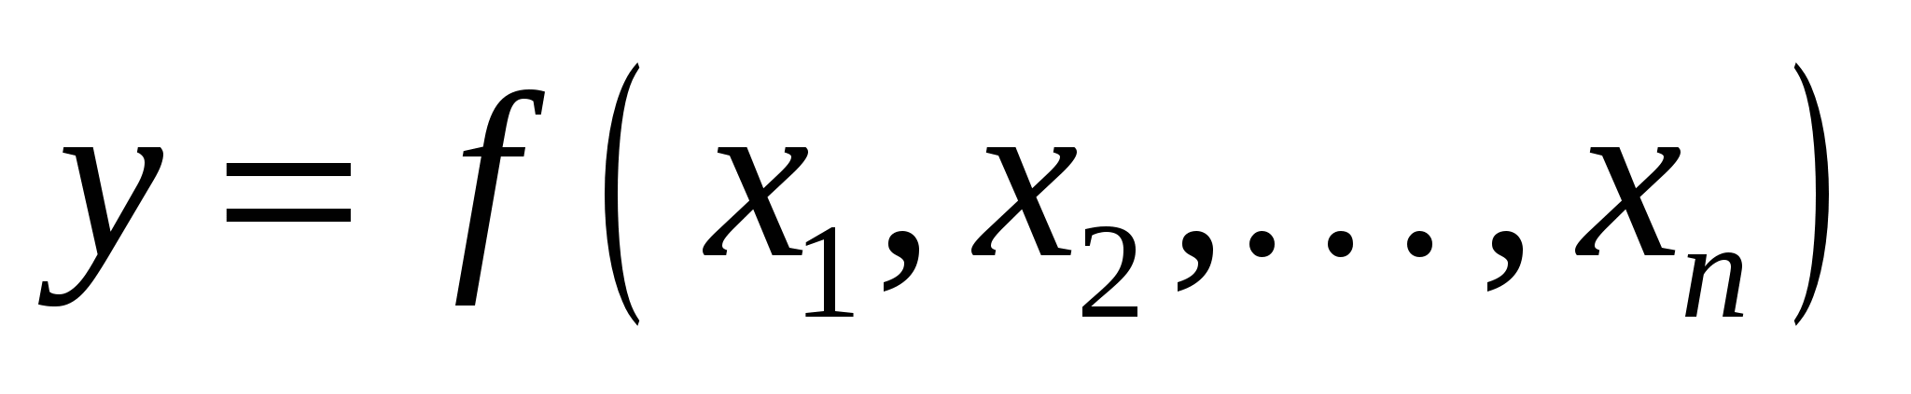, вызываемая достаточно малыми погрешностями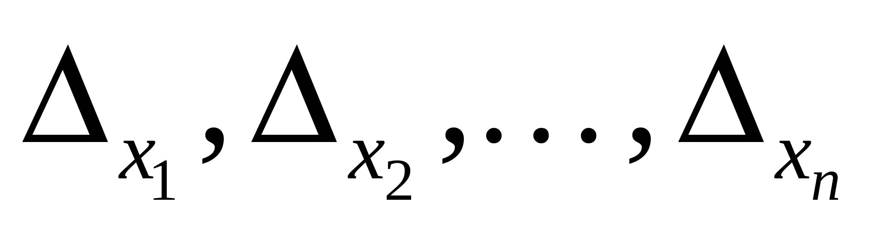аргументов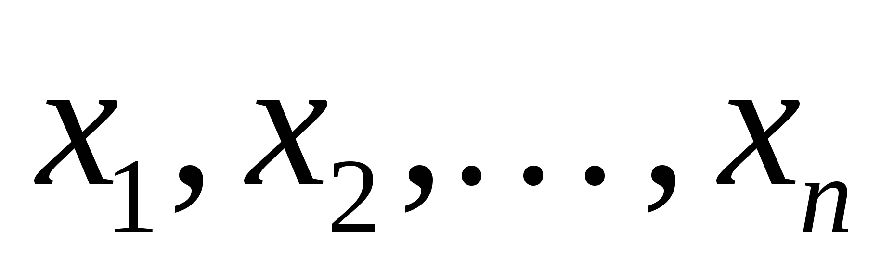, оценивается величиной
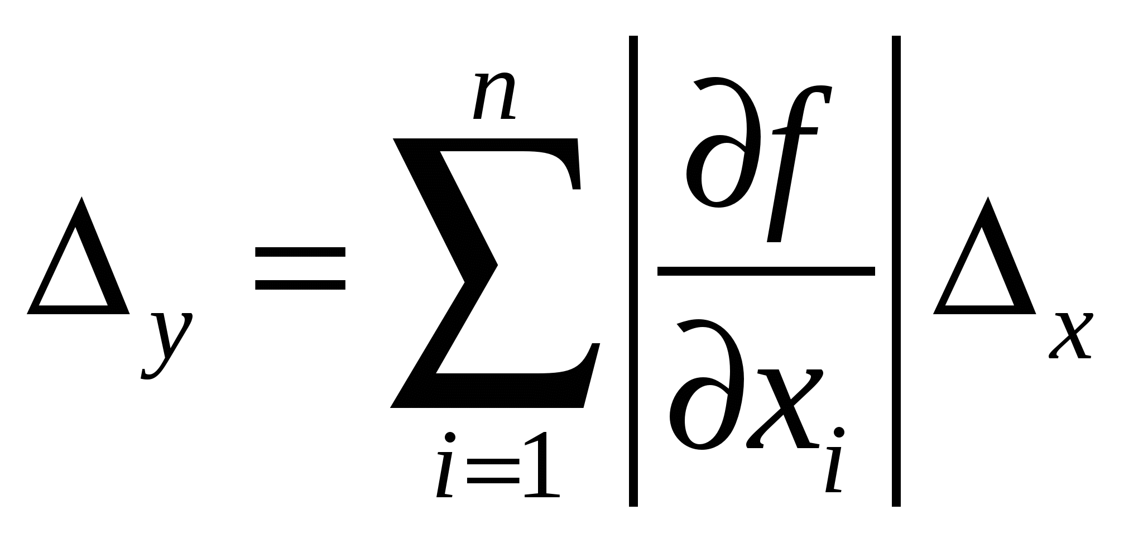.
Относительную погрешность можно оценить по формуле:
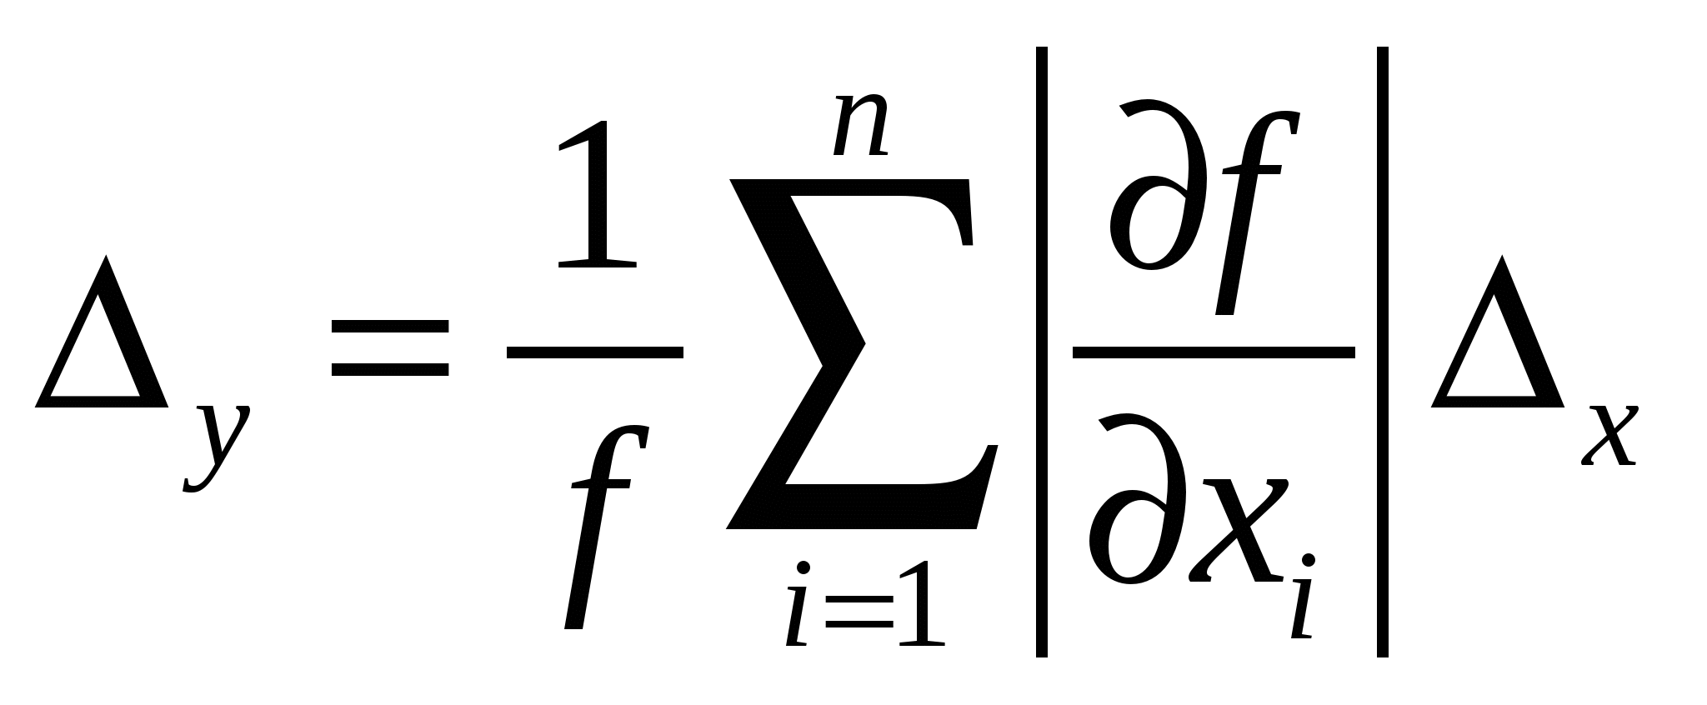.
Абсолютная погрешность алгебраической суммы нескольких приближенных чисел равна сумме абсолютных погрешностей слагаемых:
если 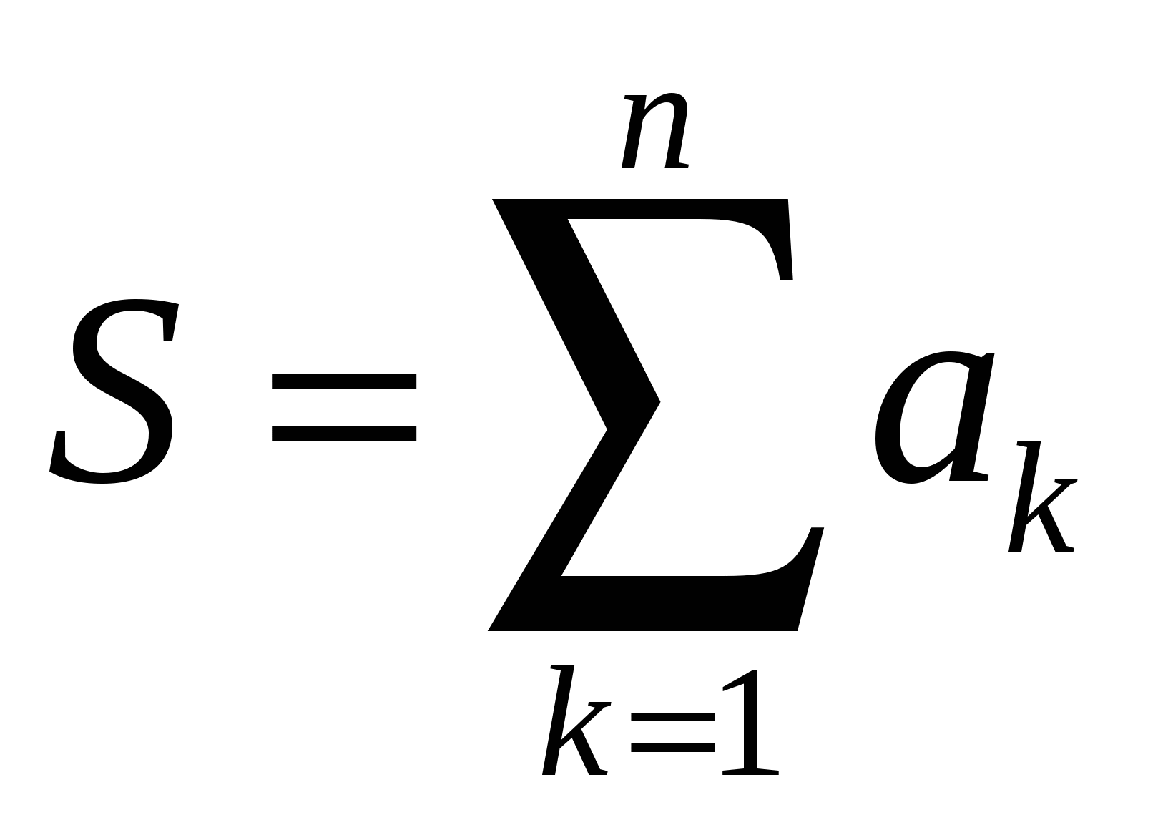, то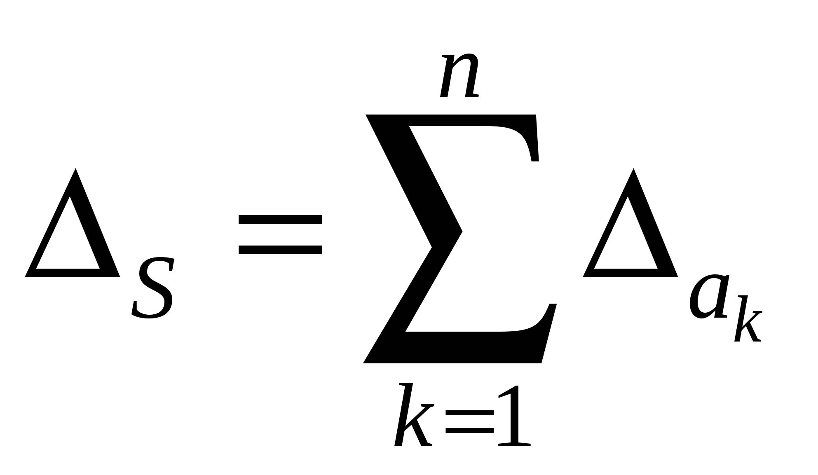.
При большом количестве слагаемых оценка абсолютной погрешности по этой формуле оказывается сильно завышенной, так как обычно происходит частичная компенсация погрешностей разных знаков. Если все слагаемые округлены до m-го десятичного разряда, то их погрешности оцениваются величиной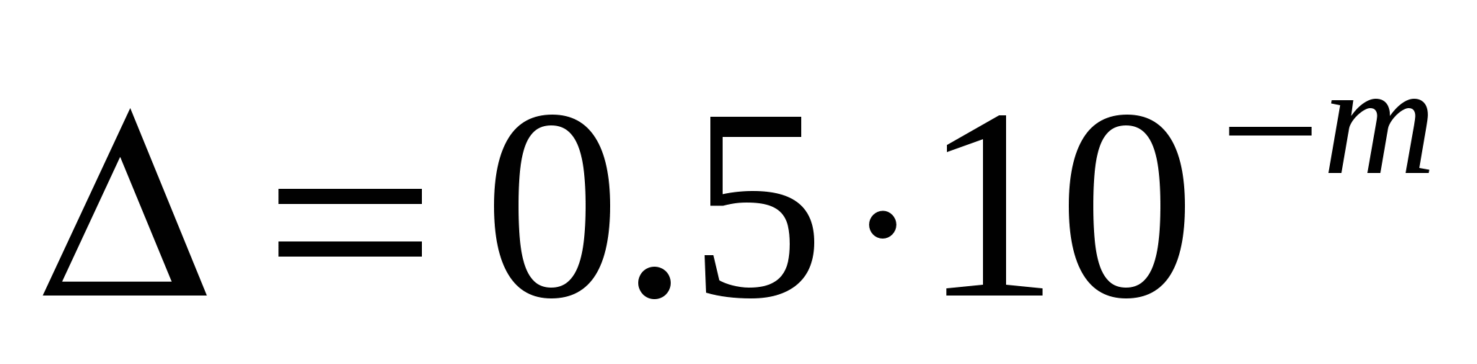. Статистическая оценка абсолютной погрешности суммы определяется по формуле:
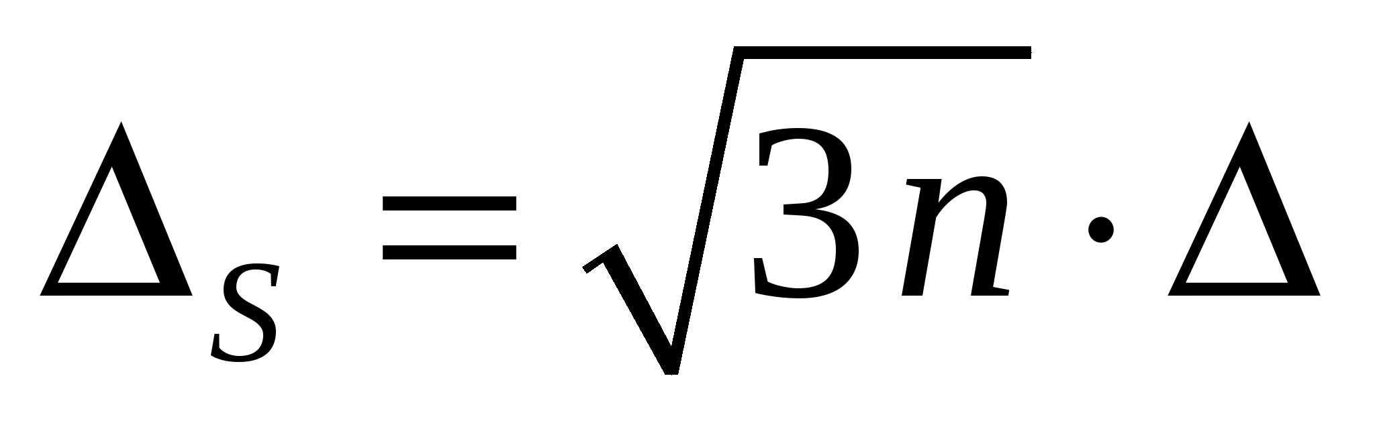.
Если среди слагаемых имеется одно число, абсолютная погрешность которого значительно превосходит абсолютные погрешности остальных слагаемых, то абсолютная погрешность суммы считается равной этой наибольшей погрешности.
Относительная погрешность разности двух положительных чисел больше относительной погрешности этих чисел, особенно если эти числа близки друг к другу, то есть если их разность мала по сравнению с этими числами. Это приводит к потере точности при вычитании близких чисел.
Пример 1.3.Даны два числа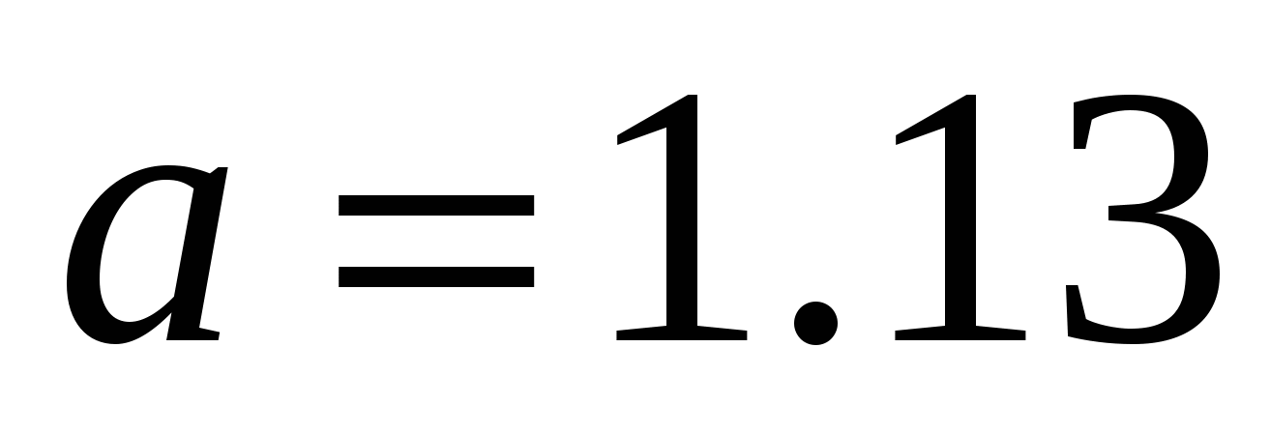и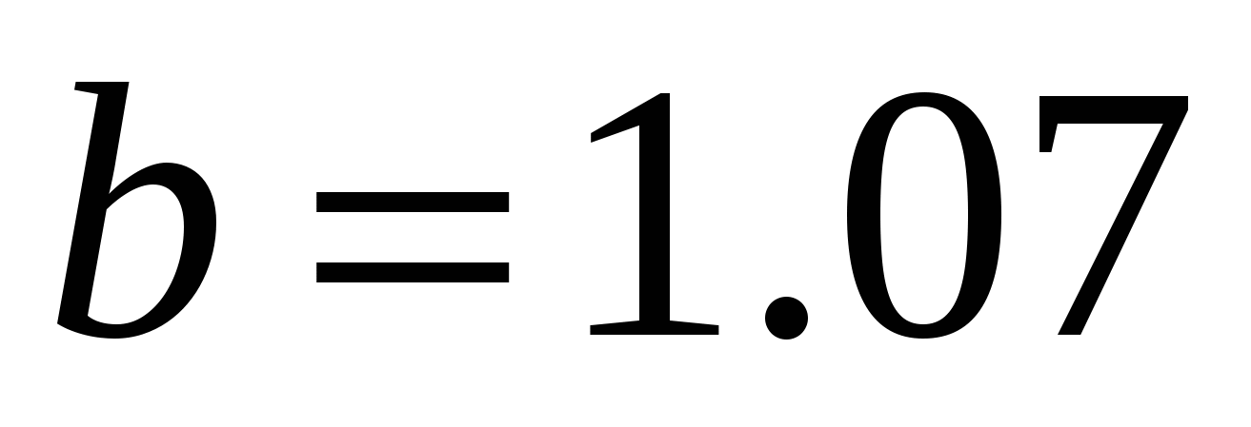с абсолютными погрешностями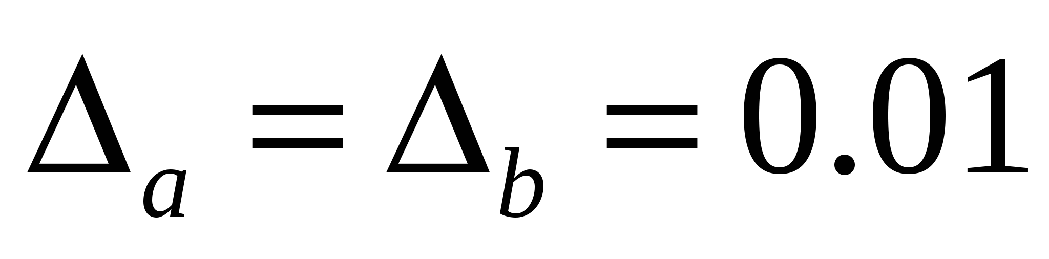. Требуется оценить погрешность их разности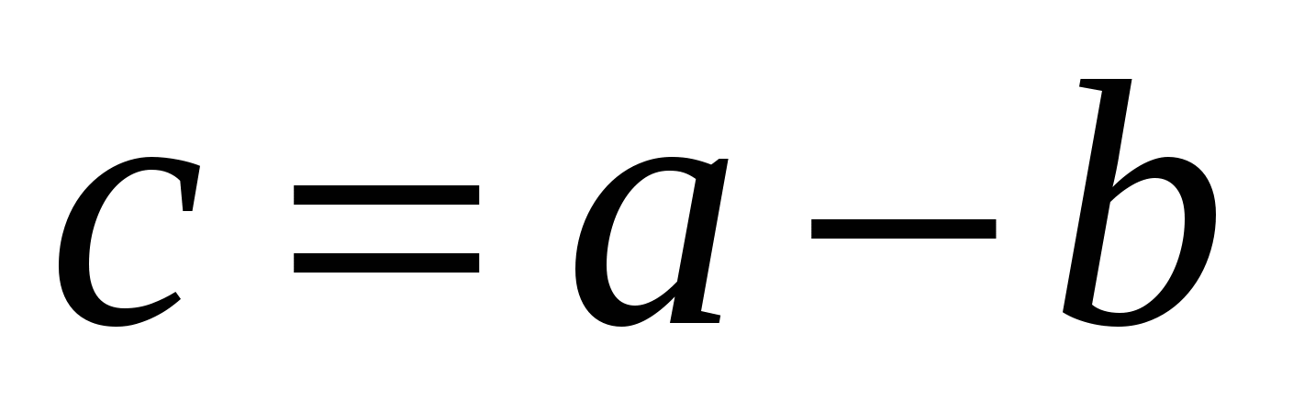.
Находим: 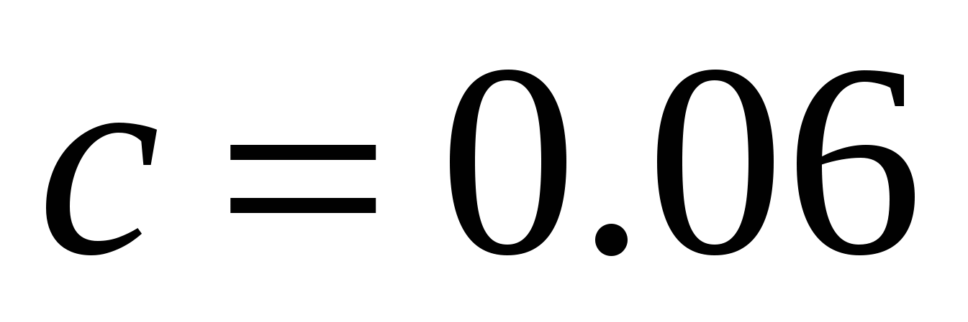,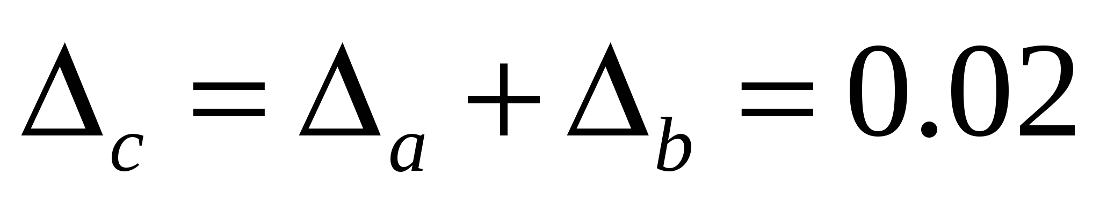. Относительная погрешность равна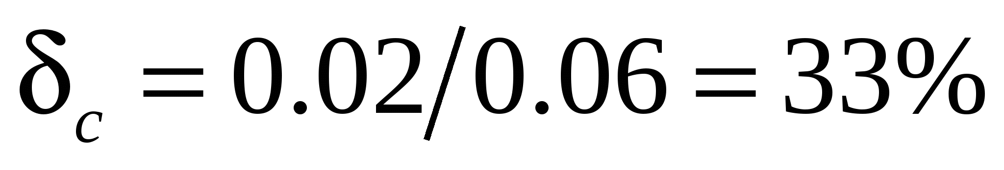. Получаем, что разность не содержит ни одного верного знака, хотя сами числа имеют малые относительные погрешности: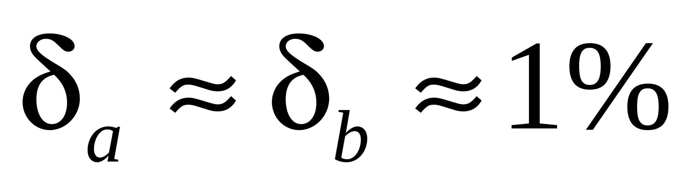.

7 ОПТИМАЛЬНОЕ ПРОЕКТИРОВАНИЕ ГЕОДЕЗИЧЕСКОЙ СЕТИ. ОБЩАЯ КОНЦЕПЦИЯ. ЦЕЛИ, ФУНКЦИИ РИСКА, УРОВНИ ПРОЕКТИРОВАНИЯ, СТРАТЕГИЧЕСКОЕ РЕШЕНИЕ

Оценка точности геодезических сетей выполняется как на стадии проектирования, когда разрабатывается оптимальный вариант построения сети, так и после построения сети в процессе математической обработки (уравнивания) результатов геодезических измерений.
Оценка точности, выполняемая по результатам уравнивания, дает наиболее достоверные данные о реальной точности элементов построенной на местности геодезической сети. Эта информация используется при решении различных научных и практических задач, требующих определения с заданной точностью длин и направлений сторон сети, координат и высот геодезических пунктов.
Особое значение оценка точности геодезических сетей имеет на стадии проектирования. Благодаря ей представляется возможность решать целый ряд задач, имеющих большое практическое и экономическое значение, и в частности:
- выбор оптимального варианта построения сети, позволяющего при прочих равных условиях получить элементы сети с наивысшей точностью, достигаемой в массовых работах при наименьших затратах труда, денежных средств и времени на их производство;
- определить требуемую точность измерения элементов в проектируемой сети и на их основе сделать правильный выбор приборов и методов измерений.
В настоящее время априорную оценку точности геодезических сетей выполняют на персональных компьютерах по методу наименьших квадратов с учетом всех геометрических и корреляционных связей между уравненными элементами сети. Для оценки точности необходимо получить матрицу весовых коэффициентов определяемых пунктов по следующей известной формуле
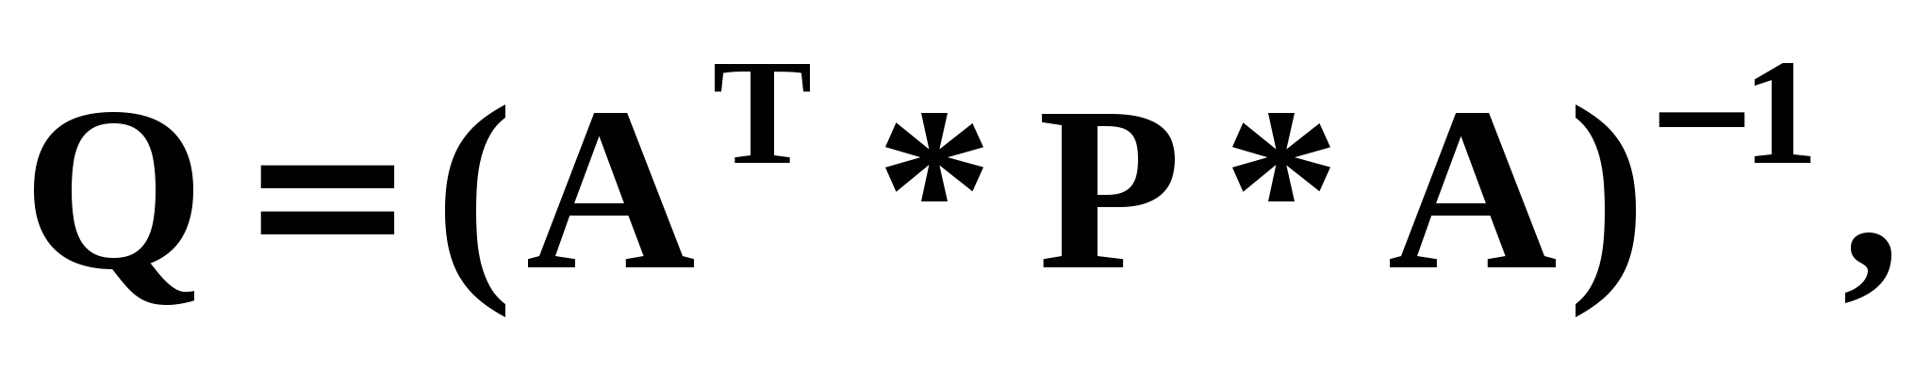(6)
где А - матрица параметрических уравнений поправок;
Р - матрица весов результатов измерений.
Число строк в матрице А определяется числом всех измерений в сети (n), а число столбцов - удвоенным числом определяемых пунктов. Строка матрицы А представляет собой коэффициенты параметрического уравнения поправок для соответствующего измерения.
Для измеренных углов параметрическое уравнение поправок в индексном виде записывается следующим образом
где k' - порядковый номер измеренного угла в сети;
k, i, j - индексы, соответствующие номерам пунктов, образующих проектируемый измеренный угол;
- поправки к приближенным значениям координат определяемых пунктов (на стадии предвычисления точности они остаются неизвестными и обозначают соответствующие столбцы матрицы параметрических уравнений поправок А);
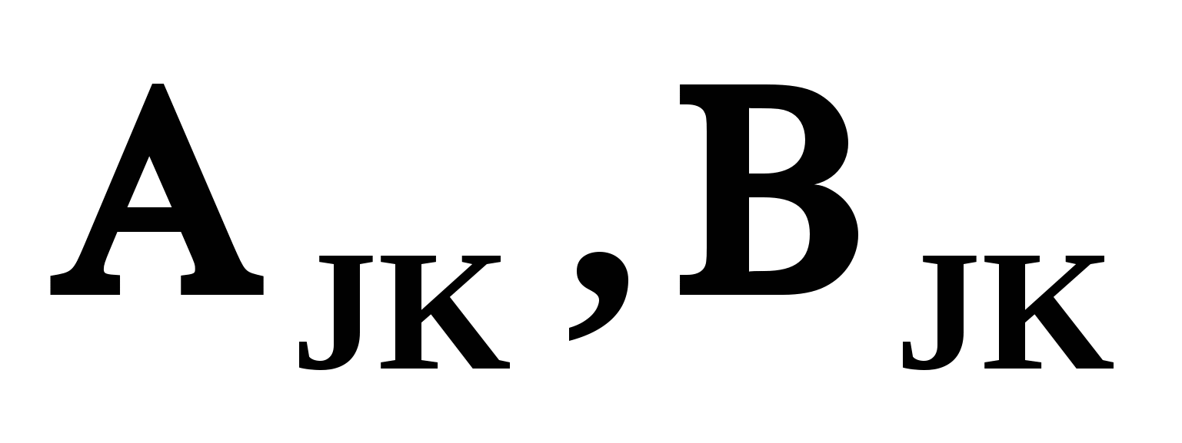- коэффициенты параметрического уравнения поправок, вычисляемые по следующим формулам
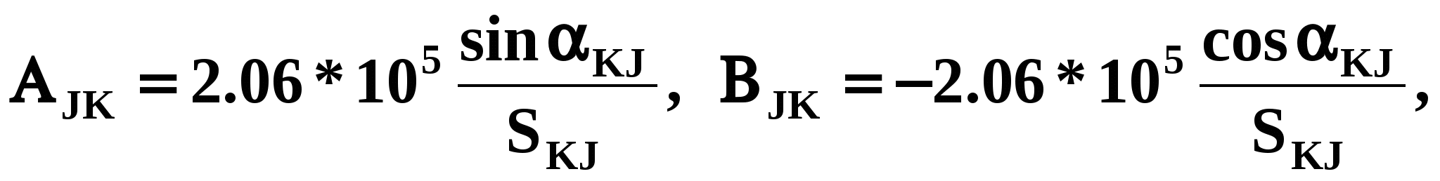(8)
где 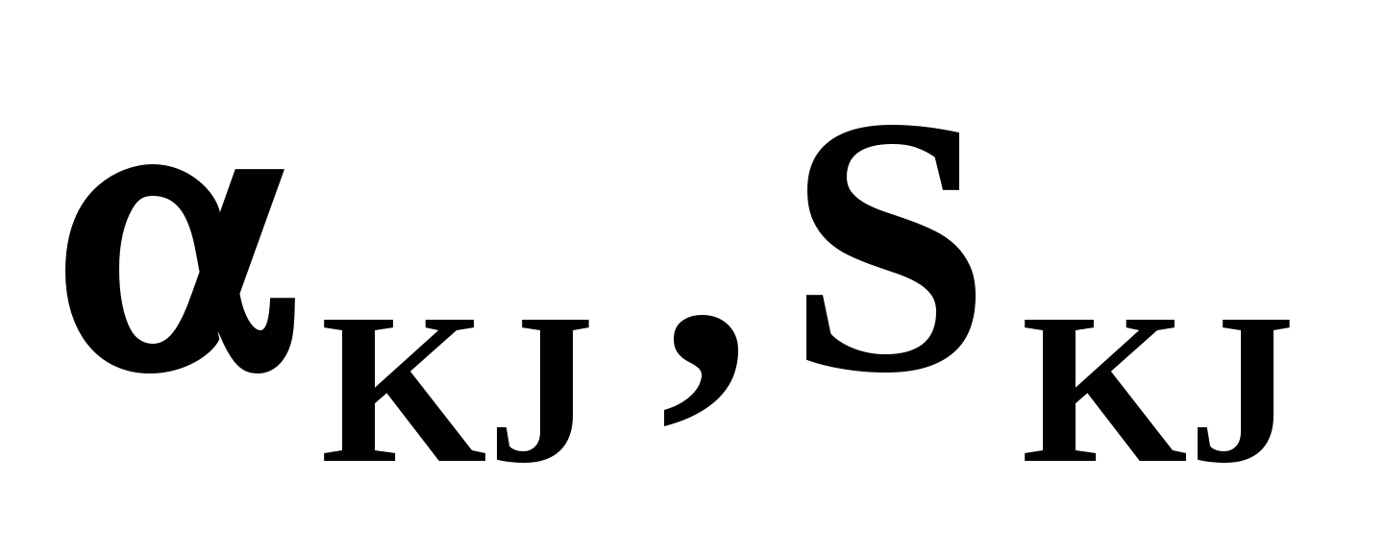- соответственно дирекционный угол и длина линии Skj.
Для запроектированных измеренных расстояний, параметрическое уравнение поправок в индексном виде записывается следующим образом
Диагональные элементы матрицы Р - веса соответствующих измерений. Для запроектированных измеренных углов они вычисляются по следующей формуле
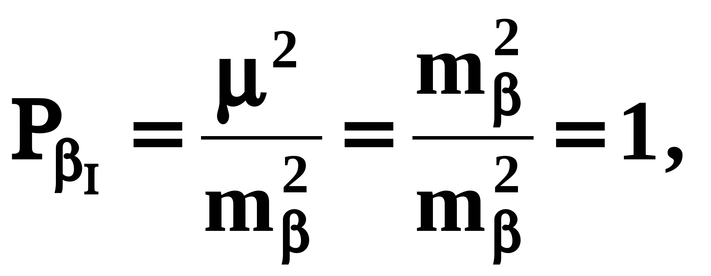(10)
где μ- средняя квадратическая ошибка (СКО) единицы веса; Mβ- СКО измеренного угла.
На стадии предвычисления точности, как правило, принимают условие μ=m_{β}, поэтому веса измеренных углов в формуле (10) равны 1.
Веса измеренных расстояний с учетом принятого условия (10) определяются по формуле
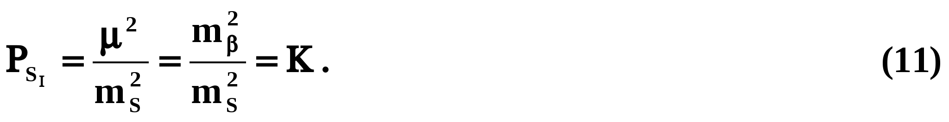
Отметим, что на диагонали матрицы Р для проектируемых измеренных длин линий находится неизвестное соотношение между точностями проектируемых угловых и линейных измерений, поскольку заранее класс геодезической сети не определен. Следовательно, для решения матричного уравнения (6) априорно установим вес линейного измерения в виде произвольного положительного числа К, которое, в частном случае, может быть равно 1. Правила составления матрицы коэффициентов параметрических уравнений поправок А и матрицы весов результатов измерений Р подробно изложены в работе /13 /.
Средняя квадратическая ошибка положения произвольного пункта в сети относительно ближайшего исходного пункта может быть вычислена по формуле
(12)
где Q_{Xi}иQ_{Yi}– соответствующие диагональные элементы матрицы весовых коэффициентов определяемых параметровQ,
μ - средняя квадратическая ошибка единицы веса.
На стадии проектирования геодезической сети ошибку единицы веса μсчитают известной из имеющегося опыта построения сетей. Она, как правило, приравнивается к СКО измеренных угловμ=m_{β}и устанавливается в соответствующей нормативной литературе /8/ исходя из класса геодезической сети. Для геодезической сети, предназначенной для наблюдения за движением оползня, задана точность положения пункта в наиболее слабом месте, а класс геодезического построения не определен /4/. Следовательно, формулу (12) целесообразно преобразовать к следующему виду
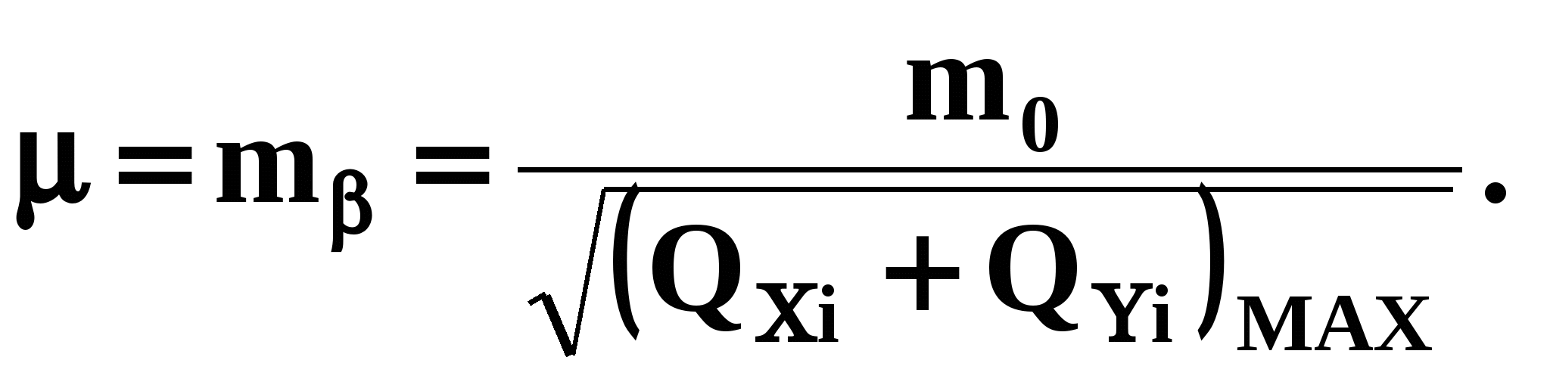(13)
Формула (8) позволяет, исходя из заданной точности положения пункта в наиболее слабом месте геодезической сети вычислить требуемую точность угловых измерений. В соответствии с условием (10) формула для вычисления необходимой точности запроектированных измеряемых длин линий вычисляется по следующей формуле
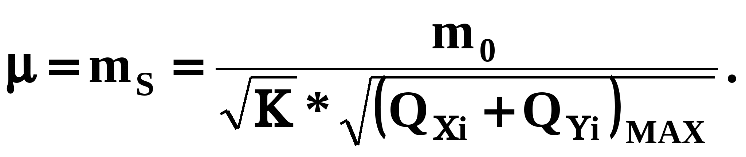(14)
Таким образом, для выполнения априорной оценки точности запроектированных наблюдений в геодезической сети, предназначенной для наблюдения за движением оползня, сети необходимо выполнить следующие этапы математической обработки:
- по формулам (7 и 9) составить параметрические уравнения поправок для всех проектируемых измерений;
- вычислить коэффициенты уравнений поправок по формулам (8);
- установить веса запроектированных измерений (матрица Р, формулы 10 и 11);
- по формуле (6) вычислить матрицу весовых коэффициентов Q;
- вычислить требуемую точность угловых и линейных измерений по формулам (13 и 14).
Априорная оценка точности высотных геодезических сетей выполняется аналогичным образом на основании матрицы весовых коэффициентов, вычисляемой по формуле (6). Для высотных геодезических сетей в уравнении (6)матрица параметрических уравнений поправок А составляется на основании следующего выражения
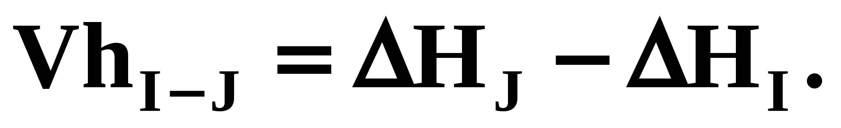
(1.49)
(15)
Следовательно, коэффициенты параметрического уравнения поправок могут быть равны +1 или -1. Число строк в матрице А равно числу всех измерений, а число столбцов (в отличии от плановых сетей) - числу определяемых реперов.
Веса запроектированных измерений в высотных сетях вычисляются исходя из следующей формулы
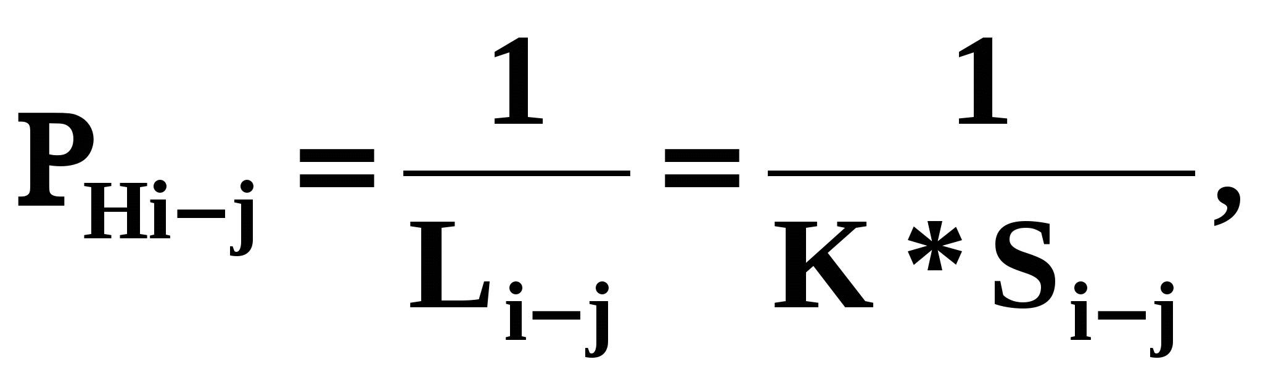(16)
где L_{i-j}– длина секции нивелирного хода между определяемыми реперамиiиj(размерность км.);S_{i-j}– длина линии между определяемыми реперами, измеренная с топографической карты; К – коэффициент, который изменяется в пределах 1.1≤К≤1.3 и зависит от рельефа местности. .
Средняя квадратическая ошибка определения репера в сети геометрического нивелирования может быть вычислена по следующей известной формуле
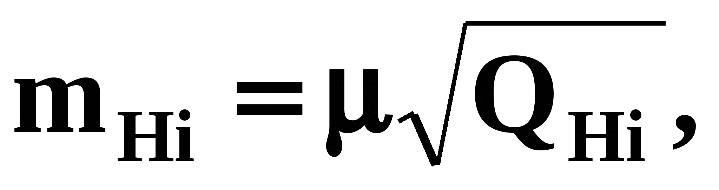(17)
где μ- СКО единицы веса, которая на стадии предвычисления точности, принимается равной СКО на 1 км.хода. Она соответствует нормативным требованиям, которые определяются по запроектированному классу геометрического нивелирования;
Q_{Hi}– диагональный элемент матрицы весовых коэффициентов.
Учитывая, что для высотной геодезической сети задается нормативная точность определения репера в наиболее слабом месте сети преобразуем формулу (17) к следующему виду
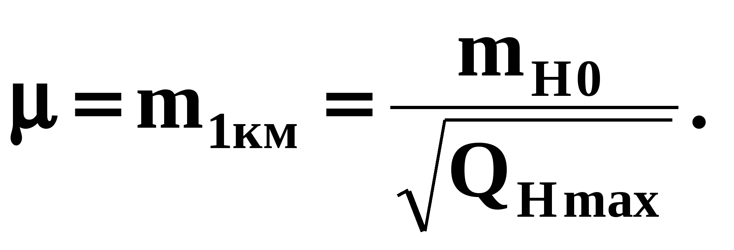(18)
Полученная формула позволяет предрасчитать необходимую точность измерений в запроектированной высотной геодезической сети исходя из заданной точности определения наиболее слабого репера.

8 КРИТЕРИИ МАТРИЦЫ. ПОТРЕБНОСТЬ ПОЛЬЗОВАТЕЛЕЙ, СТОХАСТИЧЕСКОЕ ПОНЯТИЕ, СТРУКТУРА ТЕЙЛОР-КАРМАНА, ПОЛНАЯ ИЗОТРОПНОСТЬ

Прежде чем приступить к рассмотрению видов стохастических сетей отметим один достаточно очевидный факт. Он состоит в том, что одному и тому же физическому процессу может соответствовать множество адекватных моделей, отличающихся друг от друга степенью детализации анализируемого процесса. Конкретный выбор модели и степень детализации определяется целями и задачами исследования, а также наличием на этапе постановки задачи исходных данных и их полнотой. То есть, входящие в состав стохастической сети элементы могут быть заведомо «не равноправными» и одни ветви могут представлять элементарные (неделимые) случайные процессы, в то время как другие представляют сложные, состоящие из многих элементарных, случайные процессы.
Именно этот факт и приводит к необходимости деления стохастических сетей напростые и сложные.

8.1Простые стохастические сети

Стохастическая сеть, состоящая из ветвей описывающих элементарные физические процессы и логических узлов (вершин) одного типа называется простой стохастической сетью.
Как следует из определения, данный вид сетей является достаточно широким. Однако на практике наибольшее применение нашли сети, содержащие логические вероятностные вершины «Исключающее ИЛИ». Это обусловлено тем, что в этом случае стохастическая сеть точно совпадает с определением алгоритма, в котором ветви соответствуют операторам действия, а промежуточные вершины условным операторам. Использование узлов других типов в простых стохастических сетях весьма ограниченно, так как моделирование реального случайного процесса при помощи только логического «И» или «Включающего ИЛИ» затруднительно и приводит, как правило, к сетям, содержащим одновременно несколько типов вершин и не соответствующим данному выше определению.
Очевидно, что целью моделирования процесса функционирования системы связи или ее элементов является получение аналитических выражений для вычисления значений показателей качества и эффективности. Это становится возможным только после определения эквивалентной функции, имеющей физический смысл вероятности реализации исследуемого процесса за время меньшее некоторого времени наступления катастрофы в системе. Под катастрофой понимается такое событие, что система перестает отвечать требованиям к качеству (эффективности) реализуемого ею целевого процесса. При этом поток наступления катастроф является пуассоновским (см. производящие и характеристические функции). Так как целевым процессом, при моделировании систем связи является процесс передачи (доставки) потоков сообщений, то катастрофой в этом случае является факт старения сообщений за время их передачи (доставки) по системе связи.
Понятно, что если сеть состоит из малого числа ветвей и в целом может быть преобразована к одной из базовых структур, то задача определения эквивалентной функции не вызывает никаких трудностей. Однако на практике приходится иметь дело с сетями, сведение которых к базовым достаточно сложно. Примером такой сети является простая стохастическая сеть, содержащая множество контуров (составных петель). Для изучения сетей данного типа введем понятия замкнутой стохастической сети и пели k-го порядка. Предварительно заметим, что петлей первого порядка принято называть петли, не содержащие других петель и позволяющие достичь каждый узел петли из любого другого.
Петлей k-го порядка называется множество k не связанных между собой петель первого порядка.
Эквивалентная функция петли k-го порядка определяется как
,
где Q_{i}(s) – эквивалентнаяфункцияi-й петли первого порядка, определяемая как произведение эквивалентных функций ветвей, входящих в эту петлю.
Замкнутой стохастической сетью называется сеть, в которой каждая ветвь принадлежит, по крайней мере, одной петле.
Определение эквивалентной функции стохастической сети, по сути, преобразует исходную сеть в замкнутую. Это позволяет использовать для определения эквивалентной функции исходной сети топологическое уравнение Мейсона для замкнутых графов
(19)
здесь K – максимальный порядок петель, входящих в стохастическую сеть.
Анализ уравнения показывает, что в него входит и эквивалентная функция исходной стохастической сети, как замыкающая ветвь, образующая петлю первого порядка. Для пояснения рассмотрим сеть рис.6.
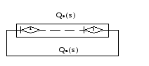
Рис. 6
Данная сеть содержит одну петлю первого порядка с эквивалентной функцией Q(s) = Q_{a}(s)Q_{э}(s). Из уравнения Мейсона: 1 - Q_{a}(s)Q_{э}(s) = 0 или Q_{э}(s)= Q_{а}⁻¹(s). Важность этого результата состоит в том, что если в топологическом уравнении Q_{a}(s) заменить на Q_{э}⁻¹(s) и решить его относительно Q_{э}(s), то будет получена искомая эквивалентная функция стохастической сети.
В качестве примера рассмотрим стохастическую сеть рис.7 [17].
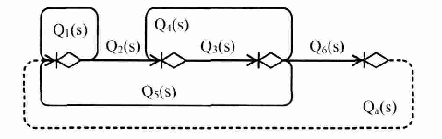
Рис. 7
Чтобы определить эквивалентную функцию Q(s) данной стохастической сети необходимо:
- Замкнуть стохастическую сеть фиктивной ветвью, исходящей из последнего (выходного) узла и входящей в первый (входящий) узел. На рис.7 эта ветвь показана пунктиром и характеризуется функцией Q_{a}(s).
- Определить все петли k-го порядка:
петлипервогопорядка:
Q₁(s); Q₃(s)Q₄(s); Q₂(s)Q₃(s)Q₅(s); иQ₂(s)Q₃(s)Q₆(s)Q_{a}(s);
петля второго порядка:
Q₁(s)Q₃(s)Q₄(s).
- С использованием топологического уравнения определить эквивалентную функцию сети.
Помня, что Q(s) = [Q_{а}(s)]⁻¹из топологического уравнения получаем
H=1-Q₁(s)-Q₃(s)Q₄(s)-Q₂(s)Q₃(s)Q₅(s)-Q₂(s)Q₃(s)Q₆(s)Q⁻¹(s)+ Q₁(s)Q₃(s)Q₄(s)=0.
Отсюда
.
Искомая эквивалентная функция найдена.
При определении эквивалентной функции мы полагали, что случайные времена реализации ветвей являются независимыми. В противном случае, необходимо обусловить преобразование Лапласа той ветви, для которой время ее реализации является зависимым, то есть [17]
Таким образом, если имеется простая стохастическая сеть, состоящая из параллельных, последовательных цепей и петель, то при помощи топологического уравнения и использования базовых структур она может быть преобразована в эквивалентную сеть, содержащую единственную ветвь, характеризуемую эквивалентной функцией сети.

8.2 Сложные стохастические сети

Стохастическая сеть, состоящая из ветвей, представляющих в данной сети сложные (композиционные) процессы и/или содержащая различные типы логических узлов (вершин) называется сложной.
Как следует из определения, возможны следующие виды сложных стохастических сетей:
- сеть содержит узлы одного типа, но ветви представляют композиционные случайные процессы. Сложные стохастические сети данного вида называются укрупненными и находят наиболее широкое применение;
- сеть содержит несколько типов вершин, предусматривающих реализацию различных логических операций. При этом, ветви представляют элементарные (неделимые) процессы. Такие сети называются смешанными;
- сеть содержит несколько типов вершин, а ветви представляют композиционные процессы. Сети данного вида будем называть укрупненными смешанными сетями.
Основной особенностью укрупненных сетей является то, что их ветви характеризуются эквивалентными функциями, полученными, как правило, из простых стохастических сетей. Поэтому для получения эквивалентной функции укрупненной стохастической сети используются те же правила, что и для простых сетей. Это позволяет говорить о вложенности разрабатываемых моделей и дает возможность проведения поэтапного (поэлементного) анализа исследуемой системы и процесса ее функционирования. Поэтапность моделирования может существенно облегчить и решение задач синтеза системы по показателям, определяемым из эквивалентной функции. Кроме того, это позволяет анализировать качество функционирования системы связи с точки зрения системы управления силами и оружием. Более подробно эти вопросы будут рассматриваться в другом разделе.
Если анализируемый процесс представлен в виде смешанной стохастической сети, безусловное использование изложенного выше подхода, для определения эквивалентной функции, не является правомочным. Поэтому, на первом этапе анализа сети производится преобразование узлов «Включающее ИЛИ» и «И» в узлы типа «Исключающее ИЛИ». А затем, используя выше приведенные правила определяют эквивалентную функцию стохастической сети. То же касается и укрупненных смешанных сетей. Так как указанное преобразование узлов является общим для двух видов сложных сетей, то рассмотрим его более подробно.

9 ОПТИМАЛЬНОЕ ПРОЕКТИРОВАНИЕ ГЕОДЕЗИЧЕСКОЙ СЕТИ. НАЧАЛЬНЫЙ (НУЛЕВОЙ) УРОВЕНЬ ПРОЕКТИРОВАНИЯ

Основной задачей проектирования является разработка такого варианта построения геодезической сети, который по своей точности и плотности пунктов соответствовал бы поставленным требованиям и для его реализации требовал минимальных затрат труда, средств и времени. Основными руководящими документами при проектировании являются действующие Основные положения и инструкции ГУГК о построении государственной геодезической сети. Основанием для проектирования служит предписание руководящего учреждения, в котором указываются: район предстоящих работ, назначение сети, особые указания по ее построению, сроки производства работ.
Проектирование геодезических сетей включает в себя три последовательных этапа: 1) сбор материалов и сведений, необходимых для составления проекта; 2) разработка графической схемы проекта геодезической сети на картах и схемах; 3) техническое и экономическое обоснование проекта, включая составление общей сметы расходов на создание сети.
Для успешного проектирования необходимы следующие материалы и сведения о районе работ: топографические карты масштаба 1 : 100 000 и крупнее, материалы о ранее построенных в данном районе плановых и высотных геодезических сетях (схемы сетей, каталоги, отчеты), описание физико-географических и геоморфологических условий, данные гидрологических исследований, сведения о средствах сообщения и т. п. Если собранные материалы не дают полной характеристики района работ, то проводят полевые геодезические обследования по особо разработанной программе.
Собранные для проектирования исходные материалы должны быть тщательно изучены и систематизированы. На этом этапе, а затем и при проектировании следует иметь в виду, что качество геодезической сети, точность и стоимость ее создания находятся в прямой зависимости от качества технического проекта. Неудовлетворительно разработанный проект приводит к избыточным затратам труда при выполнении полевых работ, а также к несоблюдению и срыву сроков выполнения заданий. Проектирование является ответственной задачей, требующей правильного решения всех организационных, технических и экономических вопросов, связанных с построением сети. Поэтому составление технических проектов поручается специалистам, имеющим достаточный опыт выполнения основных геодезических работ, в том числе и проектных.
Проектирование геодезических сетей 1—2 классов выполняют, как правило, на топографической карте масштаба 1 : 100 000; при проектировании геодезических сетей 3—4 классов используют топографические карты более крупных масштабов (1 : 50000—1 : 10000). Прежде чем приступить к проектированию, необходимо подготовить карту, т. е. «поднять» на ней, например, синим цветом сеть гидрографии, показать другим (коричневым) цветом линии водоразделов и отметить на них наиболее высокие вершины; внести уточнения о фактической высоте леса по данным геодезического обследования района или с использованием материалов по лесному хозяйству и т. п. Такая подготовка карты существенно облегчит правильный выбор местоположения пунктов.
При разработке проекта геодезической сети исходят прежде всего из ее назначения и требуемой точности построения. После решения этого вопроса приступают к выбору и обоснованию метода создания сети (триангуляция, трилатерация, полигонометрия, спутниковые методы и т. д.) с учетом физико-географических и климатических особенностей района работ. Наиболее целесообразным является такой метод, который при прочих равных условиях обеспечивает наиболее высокую точность построения сети при минимальных затратах труда, материалов, денежных средств и времени на ее создание. Для того чтобы выбрать оптимальный для данного района метод построения геодезической сети, разрабатывают несколько вариантов ее создания разными методами, а окончательное решение принимают на основе технико-экономических расчетов.
Для того чтобы обеспечить требуемую точность построения сети, необходимо позаботиться о том, чтобы с геометрической точки зрения схема сети отвечала предъявляемым к ней требованиям: треугольники в сетях триангуляции и трилатерации по форме должны приближаться к равносторонним, желательно с углами не менее 40°; в центральных системах и геодезических четырехугольниках в порядке исключения отдельные углы допускаются до 20°; в полигонометрии ходы должны быть по возможности вытянутыми; сети, создаваемые методами триангуляции, полигонометрии и трилатерации, должны быть сплошными по построению с более или менее равномерным распределением пунктов в них.
В государственной геодезической сети базисные стороны и пункты Лапласа, определяемые на обоих концах каждой базисной стороны, должны быть равномерно распределены по всей сети, причем не реже чем через 100—150 км; для определения высот квазигеоида дополнительно к астрономо-геодезическим измерениям должна быть предусмотрена гравиметрическая съемка территории, выполняемая по определенной программе, или другие виды современных измерений.
Опорные геодезические сети разных классов проектируют в определенной последовательности: сначала проектируют сеть более высокого класса, например, 1, затем 2, 3 и т. д. При разработке графического проекта сети особое внимание следует обращать на выбор местоположения каждого отдельного пункта. Все пункты государственной геодезической сети должны быть расположены на командных вершинах местности. Это необходимо для того, чтобы, во-первых, обеспечить взаимную видимость между смежными пунктами при минимальных высотах геодезических знаков, во-вторых, возможность развития в будущем сети в любом направлении. Длины сторон между смежными пунктами, не согласованные с рельефом местности, неизбежно приведут к необходимости постройки знаков преувеличенной высоты или к отсутствию видимости между отдельными пунктами, что в обоих случаях недопустимо с технической и экономической точек зрения. Во всех случаях геодезические пункты должны находиться в таких местах, где будет обеспечена сохранность их положения в плане и по высоте в течение длительного времени.
Для того чтобы ослабить влияние внешней среды на результаты высокоточных угловых измерений и азимутальных определений в триангуляции и полигонометрии 1 класса требуется, чтобы визирные лучи проходили над препятствиями на высоте не ниже 4 м в южных и степных районах и не менее 2 м в остальных. При определении азимутов Лапласа следует избегать направлений, идущих параллельно берегам больших водоемов, рек, вдоль горных хребтов и т. п., так как в этом случае возможно появление значительных ошибок из-за рефракции.
Наиболее дорогостоящим видом геодезических работ при создании опорных сетей является постройка геодезических знаков (табл. 7). Определение средней стоимости основных видов работ в сетях триангуляции 2 и 3 классов проводилось в шести районах страны с разными физико-географическими условиями: 1 — таежные районы на севере Европейской части СССР; 2 — приенисейская тайга; 3 -— предгорья Саян; 4 — северо-восток Якутской АССР; 5 — степные районы Северного Казахстана; 6 — районы песчаных пустынь Средней Азии.
Поскольку на постройку геодезических знаков расходуется в среднем 50—60 % всех затрат на создание сети, необходимо уделять самое серьезное внимание выбору мест для установки пунктов на местности с целью снижения их высоты.

Таблица
Показатель | Район
 | 1 | 2 | 3 | 4 | 5 | 6
Средняя высота сигналов, м  Средняя стоимость работ, руб. :  постройка сигнала угловые измерения на пункте сети 2 класса  угловые измерения на пункте сети 3 класса | 26  1540  467  149 | 22  1608  561  149 | 14  1000  585  155 | 11  1370  857  286 | 10  484  238  70 | Простые пирамиды  190  309  92

В общем случае при работах в лесных районах замена метода триангуляции методом полигонометрии ведет к некоторому снижению высот знаков.
При проектировании сетей триангуляции или трилатерации разных классов важное значение имеет обеспечение надежной привязки сетей более низкого класса к сетям более высокого класса. Привязку следует делать к сторонам сети, а не к отдельным пунктам (рис. 23). Рекомендуются следующие схемы построения сетей триангуляции 3—4 классов (рис. 24).
В результате разработки графического проекта должна быть составлена на карте или в масштабе схема построения опорной геодезической сети. На этой схеме должно быть показано размещение базисных сторон и пунктов Лапласа (j, λ, а), промежуточных астрономических пунктов (j, λ,), а также площади, покрываемые гравиметрической съемкой. В приложении к этой схеме указывают измеряемые в сети величины (углы, базисные стороны, астрономические широты, долготы и азимуты и т. п.), а также средние квадратические ошибки измерений этих величин в соответствии с действующими нормативными документами ГУГК.
Следующим этапом разработки и технико-экономического обоснования проекта является априорная оценка точности построения запроектированной сети. Оценку точности выполняют
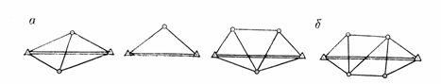
Рис. 23. Схемы привязки геодезических сетей к сторонам (а) и пунктам (б) триангуляции высшего класса

на ЭВМ, используя алгоритм параметрического метода уравнивания. В результате оценки точности вычисляют средние квадратические ошибки координат определяемых пунктов, длин и дирекционных углов сторон между смежными пунктами, а также диагоналей между несмежными пунктами, если это необходимо. Полученные ошибки сопоставляют с допустимыми, установленными в задании на проектирование сети. Если они не отвечают установленным требованиям, то проект построения сети корректируют надлежащим образом и повторяют оценку точности.
На заключительном этапе проектирования разрабатывают экономическое обоснование проекта создания сети, рассматривают вопросы охраны труда, техники безопасности, устанавливают сроки выполнения работ и т. д.
Созданный проект построения опорной геодезической сети является только лишь одним из возможных ее вариантов на данном объекте и быть может не самым выгодным с технико-экономической точки зрения. Для выбора оптимального варианта построения сети с точки зрения минимальных затрат труда, материалов, денежных средств и сроков исполнения всех работ при непременном обеспечении требуемой точности сети следует составить несколько вариантов ее построения разными мето дами, в том числе и методами космической геодезии, при различном размещении в ней азимутов и базисных сторон, а также при разном составе и объеме измеряемых элементов.

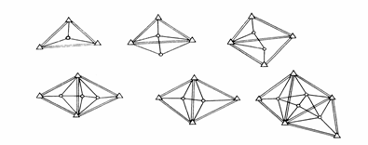

Рис. 24. Типовые схемы построения сетей триангуляции 3, 4 классов

10 ОПТИМАЛЬНОЕ ПРОЕКТИРОВАНИЕ ГЕОДЕЗИЧЕСКОЙ СЕТИ, ПРОБЛЕМЫ ДАННЫХ, ОБОБЩЕННЫЕ ОБРАТНЫЕ, S-ПРЕОБРАЗОВАНИЯ, ПРИМЕРЫ

Геодезической основой при производстве инженерно-геодезических изысканий на площадках строительства служат:
- пункты ГГС (плановых и высотных), в том числе пункты спутниковых геодезических определений координат;
- пункты опорной геодезической сети, в том числе геодезических сетей специального назначения для строительства;
- пункты геодезической разбивочной основы;
- точки (пункты) планово-высотной съемочной геодезической сети и фотограмметрического сгущения.
Государственная геодезическая сеть (ГГС) – система закрепленных на местности пунктов, положение которых определено в единой системе координат и высот. Государственная геодезическая сеть (ГГС) является главной геодезической основой топографических съемок всех масштабов и должна удовлетворять требованиям народного хозяйства и обороны страны при решении соответствующих научных и инженерно-технических задач.
ГГС предназначена для решения следующих основных задач, имеющих хозяйственное, научное и оборонное значение:
– установление и распространение единой государственной системы геодезических координат на всей территории страны и поддержание ее на уровне современных и перспективных требований;
– геодезическое обеспечение картографирования территории;
– геодезическое обеспечение изучения земельных ресурсов и землепользования, кадастра, строительства, разведки и освоения природных ресурсов;
– обеспечение исходными геодезическими данными средств навигации, аэрокосмического мониторинга природной и техногенной сред;
– изучение поверхности и гравитационного поля Земли и их изменений во времени;
– изучение геодинамических явлений;
– метрологическое обеспечение высокоточных технических средств определения местоположения и ориентирования.
Плановая сеть создается методами триангуляции, полигонометрии, трилатерации и их сочетаниями; высотная сеть создается построением нивелирных ходов и сетей геометрического нивелирования. Государственная геодезическая сеть подразделяется на сети 1, 2, 3 и 4-го классов, различающиеся точностью измерений углов, расстояний и превышений, длиной сторон сети и порядком последовательного развития.
ГГС, создаваемая в соответствии с "Основными положениями о построении государственной геодезической сети Республики Беларусь", структурно формируется по принципу перехода от общего к частному и включает в себя геодезические построения различных классов точности:
- Фундаментальная астрономо-геодезическая сеть (ФАГС)
- Высокоточная геодезическая сеть (ВГС)
- Спутниковая геодезическая сеть 1 класса (СГС-1)
- Геодезическая сеть сгущения (ГСС)
ФАГС является главной геодезической основой для формирования всей ГГС. ФАГС состоит из постоянно действующих и периодически определяемых пунктов, формирующих единую сеть. Пространственное положение этих пунктов определяется методом спутниковой геодезии в общеземеной системе координат с предельной ошибкой не более 3 мм*10-8R, где R – радиус Земли. Методами космической геодезии по совместной с РФ программе определен 1 пункт ФАГС, расположенный в г. Минске.
Плотность распределения пунктов ФАГС в среднем должна быть на 300000-500000 км². Расстояние между смежными пунктами ФАГС – 650-1000 км, а между активными – 1500-2000 км.
Все пункты ФАГС должны быть фундаментально закреплены с обеспечением долговременной стабильности их положения как в плане, так и по высоте.
Пространственное положение пунктов ФАГС определяется методами космической геодезии в геоцентрической системе координат относительно центра масс Земли со средней квадратической ошибкой 10-15 см, а средняя квадратическая ошибка взаимного положения пунктов ФАГС должна быть не более 2 см по плановому положению и 3 см по высоте с учетом скоростей их изменения во времени.
В число основных задач построения ФАГС входит достижение требуемой точности и достоверное оценивание точности создаваемой новой геоцентрической системы координат и определение изменений координат пунктов ФАГС во времени.
На пунктах ФАГС выполняются определения нормальных высот и абсолютных значений ускорений силы тяжести. Определения нормальной высоты производится нивелированием не ниже II класса точности, абсолютные определения силы тяжести - по программе определения фундаментальных гравиметрических пунктов. Периодичность этих определений на пунктах ФАГС устанавливается в пределах 5-8 лет и уточняется в зависимости от ожидаемых изменений измеряемых характеристик.
Задаваемая пунктами ФАГС геоцентрическая система координат согласовывается на соответствующем уровне точности с фундаментальными астрономическими (небесными) системами координат и надежно связывается с аналогичными пунктами различных государств в рамках согласованных научных проектов международного сотрудничества.
Высокоточная геодезическая сеть (ВГС) представляет собой пространственное геодезическое построение, однородное по точности, опирающиеся на пункты ФАГС, основными функциями которой являются распространение геоцентрической системы координат и уточнение параметров взаимного ориентирования геоцентрической системы и системы геодезических координат.
ВГС, наряду с ФАГС, служит основой для развития геодезических построений последующих классов, а также используется для создания высокоточных карт высот квазигеоида совместно с гравиметрической информацией и данными нивелирования.
В стране находится 9 пунктов ВГС: Поставы, Полоцк, Витебск, Могилев, Гомель, Калинковичи, Микашевичи, Кобрин, Скидель (рисунок 1).
Средняя плотность распределения пунктов ВГС: 1 пункт на 45000 км². Расстояние между смежными пунктами ВГС – 150-300 км в обжитых районах и 300-500 км в не обжитых районах.
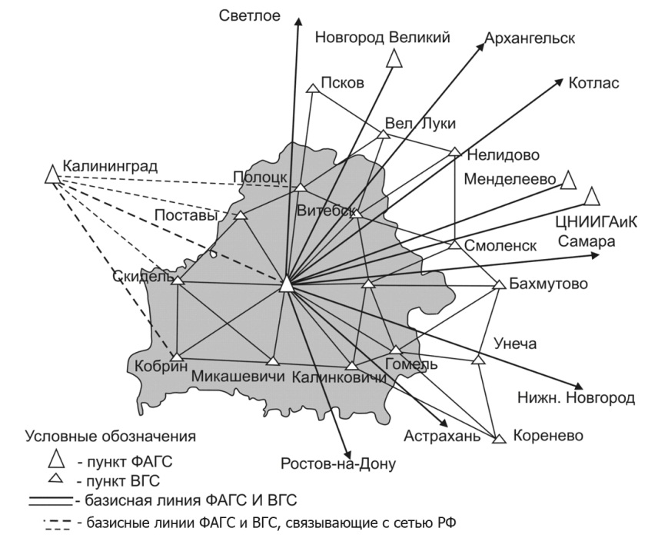
Рисунок 1. Расположение пунктов ФАГС и ВГС на территории Республики Беларусь
Пункты ВГС определяются относительными методами космической геодезии, обеспечивающими точность взаимного положения со средними квадратическими ошибками, не превышающими 3 мм + 5*10-8D (где D - расстояние между пунктами) по каждой из плановых координат и 5 мм + 7*10-8D по геодезической высоте. Каждый пункт ВГС должен быть связан измерениями со смежными пунктами ВГС и не менее чем с тремя ближайшими пунктами ФАГС. В исключительных случаях на труднодоступных территориях допускается отсутствие связей между смежными пунктами ВГС при условии их связи с бoльшим количеством близких пунктов ФАГС и использовании наблюдений большей продолжительности.
На пунктах ВГС выполняются определения нормальных высот и абсолютных значений ускорений силы тяжести.
Для связи существующей сети с вновь создаваемыми геодезическими построениями определяется взаимное положение пунктов ФАГС и ВГС с ближними пунктами астрономо-геодезической сети (АГС) со СКО, не превышающей 2 см по каждой координате. Для связи с главной высотной основой пункты ВГС привязываются к реперам государственной нивелирной сети I-II классов или совмещаются с реперами соответствующих линий нивелирования.
Спутниковая геодезическая сеть 1 класса (СГС-1) представляет собой пространственное геодезическое построение, основная функция которой состоит в обеспечении оптимальных условий для реализации точностных и оперативных возможностей спутниковой аппаратуры при переводе геодезического обеспечения на спутниковые методы определения координат.
Расстояние между смежными пунктами СГС-1 – 15-25 км в обжитых районах и 25-50 км в не обжитых районах.
Пункты СГС-1 определяются относительными методами космической геодезии, обеспечивающими определение взаимного положения ее смежных пунктов со средними квадратическими ошибками 3 мм + 1*10-7D (где D – расстояние между пунктами) по каждой из плановых координат и 5 мм + 2*10-7D по геодезической высоте.
Для связи СГС-1 с АГС и нивелирной сетью часть пунктов СГС-1 должна быть совмещена или связана с существующими пунктами АГС и реперами нивелирной сети не ниже III класса. Связь, как правило, должна определяться относительным метододом космической геодезии со средними квадратическими ошибками не более 2 см для плановых координат при привязке пунктов АГС и 1 см для геодезических высот при привязке нивелирных реперов. При высотной привязке использование пунктов АГС с известными нормальными высотами вместо нивелирных реперов не допускается. Расстояние между пунктами АГС, совмещенными с пунктами СГС-1 или привязанными к ним, не должно быть больше 70 км при средней плотности СГС-1 и 100 км при построении разреженной сети СГС-1 в необжитых районах. Расстояние между нивелирными реперами для связи с пунктами СГС-1 должно быть не более 100 км.
Пункты СГС-1, совмещенные или связанные с реперами нивелирной сети I-III классов, используются для уточнения высот квазигеоида. В исключительных случаях в районах, не обеспеченных необходимыми данными о высотах квазигеоида, для определения нормальных высот допускается применение тригонометрического нивелирования.

11. ПЕРВЫЙ УРОВЕНЬ ПРОЕКТИРОВАНИЯ. ПРИМЕРЫ. ПРОБЛЕМЫ ВЫБОРА КОНФИГУРАЦИИ.

Проектирование технического объекта связано с созданием, преобразованиями и представлением в принятой форме образа этого объекта. Образ объекта или его составных частей может создаваться в воображении человека в результате творческого процесса или генерироваться по некоторым алгоритмам в процессе взаимодействия человека и ЭВМ. В любом случае проектирование начинается при наличии задания на проектирование.
Задание на проектирование-это первичное описание объекта проектирования, представленное в заданной форме. Это задание представляется в виде тех или иных документов и является исходным (первичным) описанием объекта. Результатом проектирования, как правило, служит полный комплект документации, содержащий достаточные сведения для изготовления объекта в заданных условиях. Эта документация представляет собой окончательное описание объекта. Проектирование-процесс, заключающийся в преобразовании исходного описания объекта в окончательное описание на основе выполнения работ исследовательского, расчетного и конструкторского характера. ГОСТ 22487-77 так дает определение: проектирование - это процесс составления описания, необходимого для создания в заданных условиях еще не существующего объекта, на основе первичного описания этого объекта и (или) алгоритма его функционирования или алгоритма процесса преобразованием (в ряде случаев неоднократным) первичного описания, оптимизацией заданных характеристик объекта и алгоритма его функционирования или алгоритма процесса, устранением некорректности первичного описания и последовательным представлением (при необходимости) описаний на различных языках.
Промежуточное или конечное описание объекта проектирования, необходимое и достаточное для рассмотрения и определения дальнейшего направления или окончания проектирования, называется проектным решением.
Различают :
- неавтоматизированное проектирование - проектирование, при котором все преобразования описаний объекта и (или) алгоритма его функционирования или алгоритма процесса , а также представление описаний на различных языках осуществляет человек;
- автоматизированное проектирование;
- проектирование при котором отдельные преобразования описаний объекта и (или) алгоритма его функционирования или алгоритма процесса, а также представление описаний на различных языках осуществляется взаимодействием человека и ЭВМ;
- автоматическое проектирование - проектирование, при котором все преобразования описаний объекта и (или) алгоритма его функционирования или алгоритма процесса, а также представление описаний на различных языках осуществляется без участия человека.
Возможности проектирования сложных объектов обусловлены использованием ряда принципов, основными из которых являются декомпозиция, иерархичность описаний объектов, многоэтапность итерационность проектирования, типизация и унификация проектных решений и средств проектирования.
Описание технических объектов должны быть по сложности согласованы с возможностями восприятия человеком и возможностями оперирования описаниями в процессе их преобразования с помощью имеющихся средств проектирования. Однако выполнить это требование в рамках некоторого единого описания, не расчленяя его на некоторые составные части, удается лишь для простых изделий. Как правило, требуется структурирование описаний и соответствующее расчленение представлений о проектируемых объектах на иерархические уровни и аспекты.
Разделение описаний по степени детализации отображаемых свойств и характеристик объекта лежит в основе блочно-иерархического подхода к проектированию и приводит к появлению иерархических уровней (уровней абстрагирования) представлений о проектируемом объекте.
На каждом иерархическом уровне используются свои понятия системы и элементов. На уровне 1 (верхнем уровне ) подлежащий проектированию сложный объект S рассматривается как система S из n взаимосвязанных и взаимодействующих элементов Si (рисунок 3.1). Каждый из элементов в описании уровня 1 представляет собой также довольно сложный объект, который, в свою очередь, рассматривается как система Si на уровне 2. Элементами систем Si являются объекты Sij, j=1,2,..., mi (mi-количество элементов в описании системы Si). Как правило, выделение Sij происходит по функциональному признаку. Подобное разделение продолжается вплоть до получения на некотором уровне элементов, описания которых дальнейшему делению не подлежат. Такие элементы по отношению к объекту S называют базовыми элементами.

11.1 Первый уровень проектирования: концептуальная логическая модель данных

AEDM предлагает превосходный подход к визуализации структур базы данных и облегчению проектирования логических и физических моделей данных. Этот структурный, систематический подход к управлению информацией и разработке приложений начинается с концептуальной логической модели, первого из нескольких уровней проектирования, позволяющего определить конкретные бизнес-требования (включая универсальные сущности и структуры супертипа/подтипа).
Второй уровень проектирования: универсальная физическая модель данных
На этом уровне проектирования определяют структуру таблиц и столбцов и универсальное именование, необходимые для представления бизнес-приложения. Однако в универсальной физической модели данных объекты и свойства не зависят от базы данных. Другие модели данных, специфичные для базы данных, могут быть получены из универсальной физической модели данных.
Третий уровень проектирования: физические модели, специфичные для базы данных
Теперь с помощью AEDM можно воплотить свой опыт во внедрение базы данных, создав физический уровень проектирования, специфичный для базы данных. Каждое приложение может работать на нескольких платформах базы данных; последний уровень проектирования необходим для моделей данных, специфичных для базы данных.

12 ВТОРОЙ УРОВЕНЬ ПРОЕКТИРОВАНИЯ. ВВЕДЕНИЕ, ПРИМЕРЫ SOD-ПОДХОДОВ, АППРОКСИМАЦИЯ МЕТОДОМ НАИМЕНЬШИХ КВАДРАТОВ, ЧИСЛЕННЫЕ ПРОБЛЕМЫ, ПРИМЕРЫ

Аппроксима́ция, или приближе́ние — научный метод, состоящий в замене одних объектов другими, в том или ином смысле близкими к исходным, но более простыми.
Аппроксимация позволяет исследовать числовые характеристики и качественные свойства объекта, сводя задачу к изучению более простых или более удобных объектов (например, таких, характеристики которых легко вычисляются или свойства которых уже известны). В теории чисел изучаются диофантовы приближения, в частности, приближения иррациональных чисел рациональными. В геометрии рассматриваются аппроксимации кривых ломаными. Некоторые разделы математики в сущности целиком посвящены аппроксимации, например, теория приближения функций, численные методы анализа.
В переносном смысле употребляется в философии как метод приближения, указание на приблизительный, неокончательный характер. Например, в таком смысле термин «аппроксимация» активно употреблялся Сёреном Кьеркегором (1813—1855) в «Заключительном ненаучном послесловии…»
- Для приближённого вычисления интеграла используется формула прямоугольников или формула трапеций, или более сложная квадратурная формула. Фактически при этом происходит приближение подынтегральной функции ступенчатой функцией или вписанной ломаной, интеграл от которой считается мгновенно.
- Для вычисления значений сложных функций часто используется вычисление значения отрезка ряда, аппроксимирующего функцию.
- Для обработки экспериментальных или натурных данных. Тут следует рассматривать два случая: 1) аппроксимирующая функция ограничена диапазоном заданных точек и служит в качестве только интерполирующей зависимости; 2) аппроксимирующая функция выступает в роли физического закона и с ее помощью допускается экстраполировать переменные. Приведем пример. Пусть на основе натурных наблюдений получены следующие пары чисел и (см. [1]):
Если функция будет использована только для интерполяции, то достаточно аппроксимировать точки полиномом, скажем, пятой степени:
где:
Намного сложней обстоит дело в случае, если приведенные выше натурные данные служат опорными точками для выявления закона изменения с известными граничными условиями. Например: и . Тут уже качество результата зависит от профессионализма исследователя. В данном случае наиболее приемлемым окажется закон:
где:
Для оптимального подбора параметров уравнений обычно используют метод наименьших квадратов .
Метод наименьших квадратов(МНК,англ. Ordinary Least Squares, OLS) — математический метод, применяемый для решения различных задач, основанный на минимизации суммы квадратов некоторых функций от искомых переменных. Он может использоваться для «решения» переопределенных систем уравнений (когда количество уравнений превышает количество неизвестных), для поиска решения в случае обычных (не переопределенных) нелинейных систем уравнений, для аппроксимации точечных значений некоторой функцией. МНК является одним из базовых методов регрессионного анализа для оценки неизвестных параметров регрессионных моделей по выборочным данным.
Если некоторая физическая величина зависит от другой величины , то эту зависимость можно исследовать, измеряя y при различных значениях x . В результате измерений получается ряд значений:
x₁, x₂, ..., x_{i}, , ... , x_{n};
y₁, y₂, ...,y_{i}, , ... , y_{n}.
По данным такого эксперимента можно построить график зависимости y = ƒ(x). Полученная кривая дает возможность судить о виде функции ƒ(x). Однако постоянные коэффициенты, которые входят в эту функцию, остаются неизвестными. Определить их позволяет метод наименьших квадратов. Экспериментальные точки, как правило, не ложатся точно на кривую. Метод наименьших квадратов требует, чтобы сумма квадратов отклонений экспериментальных точек от кривой, т.е. [y_{i} – ƒ(x_{i})]² была наименьшей.
На практике этот метод наиболее часто (и наиболее просто) используется в случае линейной зависимости, т.е. когда
y = kx или y = a + bx.
Линейная зависимость очень широко распространена в физике. И даже когда зависимость нелинейная, обычно стараются строить график так, чтобы получить прямую линию. Например, если предполагают, что показатель преломления стекла n связан с длиной λ световой волны соотношением n = a + b/λ², то на графике строят зависимость n от λ⁻².
Рассмотрим зависимость y = kx (прямая, проходящая через начало координат). Составим величину φ – сумму квадратов отклонений наших точек от прямой
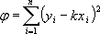.
Величина φ всегда положительна и оказывается тем меньше, чем ближе к прямой лежат наши точки. Метод наименьших квадратов утверждает, что для k следует выбирать такое значение, при котором φ имеет минимум
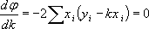
или
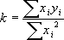 (19)
Вычисление показывает, что среднеквадратичная ошибка определения величины k равна при этом
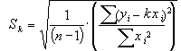, (20)
где – n число измерений.
Рассмотрим теперь несколько более трудный случай, когда точки должны удовлетворить формуле y = a + bx (прямая, не проходящая через начало координат).
Задача состоит в том, чтобы по имеющемуся набору значений x_{i}, y_{i} найти наилучшие значения a и b.
Снова составим квадратичную форму φ , равную сумме квадратов отклонений точек x_{i}, y_{i} от прямой
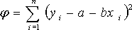
и найдем значения a и b , при которых φ имеет минимум
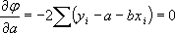 ;
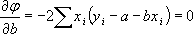 .
.
Совместное решение этих уравнений дает
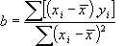 (21)
. (22)
Среднеквадратичные ошибки определения a и b равны
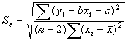 (23)
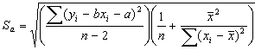. (24)
При обработке результатов измерения этим методом удобно все данные сводить в таблицу, в которой предварительно подсчитываются все суммы, входящие в формулы (19)–(24). Формы этих таблиц приведены в рассматриваемых ниже примерах.

13 ОПТИМАЛЬНОЕ ПРОЕКТИРОВАНИЕ ГЕОДЕЗИЧЕСКОЙ СЕТИ. ТРЕТИЙ УРОВЕНЬ ПРОЕКТИРОВАНИЯ. ПРОБЛЕМЫ СГУЩЕНИЯ СЕТЕЙ. СТАТИЧЕСКИЙ, ДИНАМИЧЕСКИЙ И ГИБРИДНЫЙ ПОДХОД

Для составления карт и планов, решения геодезических задач, в том числе геодезического обеспечения строительства, на поверхности Земли располагаются ряд точек, связанных между собой единой системой координат. Эти точки на поверхности Земли или в зданиях и сооружениях закрепляются центрами (знаками). Совокупность закрепляемых на местности или здании точек (пунктов), положение которых определено в единой системе координат, называют геодезическими сетями. Геодезические сети подразделяются на плановые и высотные: первые служат для определения координат Х и У геодезических центров, вторые - для определения их высот Н. Для вычисления плановых координат вершин закрепленных на местности точек необходимо знать элементы геометрических фигур и дирекционный угол стороны одной из фигур и координаты одной из вершин. Для определения высот пунктов (реперов) строят в основном сети геометрического нивелирования, а также метод тригонометрического нивелирования. Геодезические сети подразделяются на 4 вида: государственные, сгущения, съемочные и специальные. Они являются исходными для построения всех других видов сетей и подразделяются на 4 класса. Основное назначение государственной геодезической сети 1 класса заключается в следующем:
- служит основой для развития геодезических сетей низших классов и вычисления координат их пунктов в единой системе;
- доставлять фактические данные для решения научных задач геодезии.
Развитие государственной геодезической сети 2 класса и ниже имеет своей целью создание сети геодезических пунктов на территории всего государства с густотой, необходимой для выполнения последующих геодезических и топографических работ и удовлетворения других требований народного хозяйства и обороны страны. Государственная планово-геодезическая сеть 1 класса СССР строится в виде полигонов, образуемых рядами триангуляции или ходами полигонометрии, располагаемыми примерно по меридианам и параллелям. Периметр полигонов - около 800 км, а их стороны (звенья) не должны превышать 200 км. В вершинах полигонов определяются парные астрономические пункты (широта, долгота, азимут). На концах звеньев триангуляции измеряются базисные стороны. Государственная геодезическая сеть 2 класса строится внутри полигонов 1 класса в виде сплошной триангуляционной сети или в виде системы пересекающихся ходов полигонометрии. Внутри полигонов 1 класса на нескольких пунктах 2 класса производятся астрономические определения широты, долготы и азимута. Пункты сетей 3 и 4 классов, определяемые методом триангуляции, строятся в виде отдельных систем треугольников, опирающихся на стороны сети высшего класса. На всех пунктах государственной триангуляции или полигонометрии предусматривается установка двух ориентирных пунктов на расстоянии 500-1000 м от основного пункта и видимых с земли. Между основными сторонами сети и направлениями на ориентирные пункты измеряются углы со средней квадратической погрешностью ±2,5``. Ориентирные пункты предназначаются для азимутальных привязок геодезических сетей низших разрядов. Плотность геодезических пунктов как опорной сети для топографических съемок установлена:
- для съемок в масштабах 1:25000 и 1:10000- 1 пункт на 50-60 км² ;
- для съемок в масштабах 1:5000- 1 пункт на 20-30 км² ;
- для съемок в масштабах 1:2000 и крупнее- 1 пункт на 5-15 км² .
Состав работ по развитию геодезической сети на каждом участке заключается в следующем:
- составление проекта геодезической сети по имеющимся картам наиболее крупного масштаба;
- рекогносцировка, заключающаяся в уточнении проекта на местности - в отношении расположения пунктов, высот знаков, проверки целесообразности намеченной в проекте методике и т. д.;
- постройка геодезических знаков и закладка центров;
- производство геодезических измерений - угловых, линейных, астрономических, гравиметрических;
- математическая обработка результатов измерений, в результате которой вычисляются координаты геодезических пунктов, сводимые далее в каталоги. Последовательность обработки – от высшего к низшему.
При проектировании геодезической сети, методов её развития и использования должны выбираться варианты, наиболее выгодные в экономическом отношении в данных физико-географических условиях.
Геодезические сети сгущения (ранее называвшиеся сетями местного значения), служащие для дальнейшего увеличения плотности геодезической сети, подразделяются на:
- сети 1 и 2 разряда, развиваемые методом триангуляции, - триангуляционные сети сгущения (ранее называвшиеся аналитическими сетями);
- сети 1 и 2 разряда, развиваемые методом полигонометрии;
- сети технического нивелирования, развиваемые методом геометрического нивелирования.
Сети сгущения прокладываются, как правило, между сторонами и пунктами государственной геодезической сети. Постоянные знаки закрепляются подземными знаками – центрами. Конструкции центров обеспечивают их сохранность и неизменность положения в течении длительного периода времени. Как правило, подземный центр представляет собой бетонный монолит, закладываемый ниже глубины промерзания грунта и не в насыпной массив. У поверхности земли в монолите устанавливают чугунную марку, на которой наносят центр в виде креста или точки. Положение этого центра соответствуют координаты Х и У и во многих случаях отметки Н. Для того, чтобы с одного знака был виден другой (смежный), над подземными центрами устанавливают наружный знак в виде металлических или деревянных трех – или четырехгранных пирамид или сигналов. Пирамиды или сигналы имеют высоту 3…30 м и более.
Как правило, пункты разбивочных сетей и сетей сгущения закрепляют подземными центрами, такими же, как и пункты государственных сетей. Так как расстояние между этими пунктами сравнительно небольшие, оформления их наружными знаками не требуется. Иногда над ними устанавливают Г – образные металлические или деревянные вехи. В городах знаки оформляют в виде специальной надстройки на крышах зданий или внутри самих зданий (стенные). Государственные высотные сети всех классов закрепляют на местности грунтовыми реперами. Стенные реперы закладывают в фундаментах устойчивых сооружений – водонапорных башен, капитальных зданий, каменных устоев мостов. Временные знаки. Точки съемочных, а иногда и разбивочных сетей закрепляют временными знаками – деревянными или бетонными столбами, металлическими штырями, отрезками рельсов и т.д. Их закрепляют в земле на глубину до 2 м. в верхней части такого знака крестом, точкой или риской отмечают местоположение центра или точки с высотной отметкой. При продолжении использования (более 0,5 г) временные знаки закладывают на глубину 0,5 м (минимальное расстояние до подземных коммуникаций от поверхности грунта принято 0,7 м). При наличии твердого покрытия и отсутствии интенсивного движения транспорта используют штыри из отрезков арматуры и труб, деревянные столики. В процессе строительства на возведенных конструкциях и близкорасположенных зданий высоты и створы осей фиксируют окрасками.

13.1 Триангуляция

Триангуляция – построение на местности примыкающих друг к другу треугольников, в которых измеряются горизонтальные углы и длина стороны одного треугольника. Триангуляционные сети в инженерно – геодезических работах используются в качестве основы для топографических съемок и разбивочных работ, а также для наблюдений за деформациями сооружений.
При развитии инженерно – геодезических сетей методом триангуляции наиболее типичными построениями являются цепи треугольников (для линейно протяженных объектов), центральные системы (для городских и промышленных территории), геодезические четырехугольники (для мостовых и гидротехнических сооружений), вставки пунктов в треугольники и небольшие сети из этих же фигур. Но возможны и комбинированные построения. В сетях триангуляции треугольники стараются проектировать близкими к равносторонним, в особых случаях острые углы допускаются до 20˚, а тупые – до 140˚. В свободных сетях для контроля масштаба сети необходимо иметь не более 2-х непосредственно измеренных базисных сторон. Решая последовательно треугольники от начальной стороны I-II (рисунок 1), находим все стороны системы треугольников. Если для точки I даны координаты х и у и дирекционный угол α˚ направления I-II, то из вычислений получаем дирекционные углы направлений всех сторон треугольников и координаты их вершин II, III, IV, V,…, называемых геодезическими пунктами или более конкретно пунктами триангуляции. Непосредственно измеряемая сторона I-II называются базисной стороной, а точка I, для которой задаются координаты и азимут стороны, - исходным пунктом триангуляции.
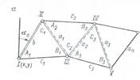
Рисунок 1 -Триангуляция и трилатерация

Таблица 1 – Основные характеристики триангуляционных сетей
Показатели | 1 класс | 2 класс | 3 класс | 4 класс
Длина звена триангуляции | 200 | - | - | -
Средняя длина стороны треугольника | 20-25 | 7-20 | 5-8 | 2-5
Относительная ошибка выходной стороны
Приблизительная относительная ошибка стороны в слабом месте |  | 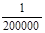 | 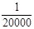
Минимальное значение угла треугольника | 40˚ | 20˚ | 20˚ | 20˚
Средняя квадратическая ошибка угла | ±0,7´´ | ±1´´ | ±1,5´´ | ±2´´

13.2 Трилатерация

Трилатерация – построение на местности примыкающих друг к другу треугольников и измерение длин всех их сторон. Сети трилатерации, создаваемые для решения инженерно – геодезических задач, часто строят в виде свободных сетей, состоящих из отдельных типовых фигур: геодезических четырехугольников, центральных систем или комбинаций с треугольниками. Решаются треугольники по формулам тригонометрии, находятся углы треугольников аналогично вычислениям элементов системы треугольников на рисунке 1. Широкое распространение сети трилатерации получили при строительстве высокоэтажных зданий, дымовых труб, атомных электростанции.

13.3 Полигонометрия

Полигонометрия – построение на местности системы ломаных разомкнутых и замкнутых линий и измерений длин d отдельных отрезков, образующих ломаную линию, и горизонтальных углов поворота β между смежными сторонами (рисунок 2). В методе полигонометрии все элементы построения измеряются непосредственно, а дирекционные углы α и координаты вершин углов поворота определяются на тех же основаниях, что и в методе триангуляции. Метод полигонометрии в общем случае предусматривает выделение через несколько сторон хода некоторых главных пунктов, между которыми углы измеряются с более высокой точностью; в этом случае определение координат хода производится с меньшими погрешностями.
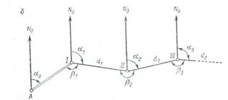
Рисунок 2 – Полигонометрия

14 ОПТИМАЛЬНОЕ ПРОЕКТИРОВАНИЕ ГЕОДЕЗИЧЕСКОЙ СЕТИ. СПЕКТРАЛЬНЫЙ ПОДХОД. СПЕКТРАЛЬНЫЙ АНАЛИЗ, СЛАБАЯ ФОРМА, МЕХАНИЧЕСКИЕ АНАЛОГИ, ПРИМЕРЫ

- Модальный анализ, как известно, используется для вычисления собственных частот и форм колебаний системы. Спектральный анализ представляет собой еще одно приложение модального метода, которое позволяет найти отклик системы на возбуждение, содержащее множество различных частот (сейсмическое возбуждение).
- В этой Главе рассматривается понятие спектра отклика и процедуры, используемые для проведения однофакторного спектрального отклика.
- В следующей Главе обсуждается другая форма спектрального анализа - метод спектральной плотности “мощности” (PSD).
Рассмотренный ранее анализ переходных процессов связан с получением результатов решения динамических задач как функций времени. Спектральный анализ дает результаты, которые в большей степени зависят от частоты, а не от времени. Такие задачи требуют, как правило, меньше компьютерного времени, чем динамические расчеты в заданном интервале времени.
Командой SPOPT могут быть заданы четыре типа спектрального анализа:
- однофакторный спектральный анализ(SPRS);
- многофакторный спектральный анализ (MPRS);
- расчетно-экспериментальный метод динамического анализа (DDAM);
- метод спектральной плотности мощности (PSD).
Однофакторный спектральный анализ предполагает использование одной и той же спектральной кривой для всех возбуждаемых точек (рис.1).
Многофакторный спектральный анализ предполагает задание в точках возбуждения различных спектральных кривых (рис.2).
Расчетно-экспериментальный метод динамического анализа используется для оценки ударопрочности корабельного оборудования. Метод состоит в получении отклика системы на спектр, который получен на основе эмпирических уравнений и таблиц расчета на удар, представленных в отчете NRL-1369 Лаборатории Научных Исследований военно-морских сил США.
Метод спектральной плотности мощности представляет собой вероятностный подход к нахождению спектрального отклика и известен как анализ случайных колебаний.
В этой главе рассматривается только однофакторный анализ. Метод спектральной плотности обсуждается в Главе 8. Другие виды анализа в данном пособии не рассматриваются (см. руководство Процедуры).

14.1.. Спектральный отклик

Спектр отклика системы представляет собой график максимума отклика линейной одномассовой системы на заданноевоздействие. По оси абсцисс откладываются собственные частоты, по оси ординат - максимальный отклик. Последний может представлять собой перемещения, скорости или ускорения. В этом случае спектр отклика соответственно называется спектром перемещения, скорости или ускорения. Спектр внутреннего усилия рассматривается ниже.
Рассмотрим вибростол, на поверхности которого закреплены четыре одномассовые системы (рис.3). Каждая система имеет свою собственную частоту f_{i}. Предполагается, что f₁ < f₂ < f₃ < f₄ (в соответствии с размерами прямоугольников на рисунке, отображающими массы). Считается, что демпфирование колебаний незначительно.
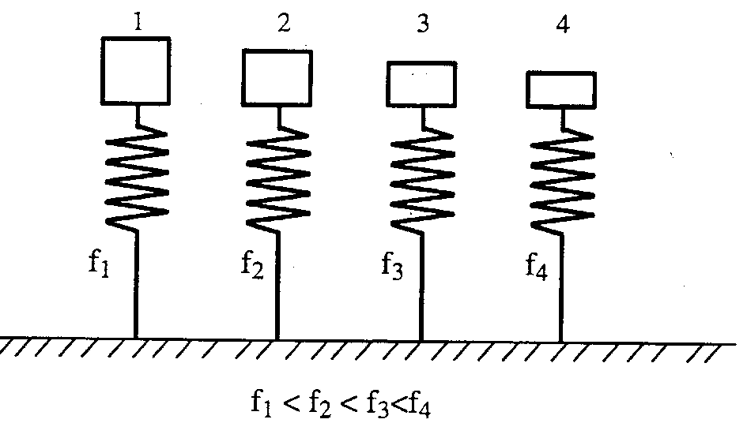
Рис.3
Предположим, что вибростол испытывает действие гармонической силы с частотой f₁.
t
F
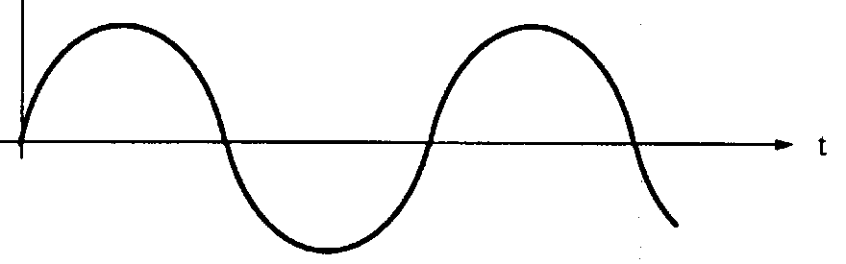
Рис.4
Это вызовет колебания всех четырех осцилляторов, но пика отклика достигнет колебательная система 1. График отклика перемещений в зависимости от частоты показан на рис.5.
Рис.5
Если дополнить первую возмущающую силу другой, имеющей частоту f₃, то своего пика отклика достигнут осцилляторы 1 и 3, получится спектр отклика, представленный на рис. 6. Следует обратить внимание на то, что осцилляторы 2 и 4 реагируют на возбуждение слабее по сравнению с осцилляторами 1 и 3. Отклик этих осцилляторов будет максимальным только в том случае, если частота возбуждения равна их собственным частотам.
Рис.6
Если же приложить нагрузку более общего вида и увеличить число осцилляторов, то дискретные максимумы исчезнут и получится сглаженный спектр отклика (рис.7).
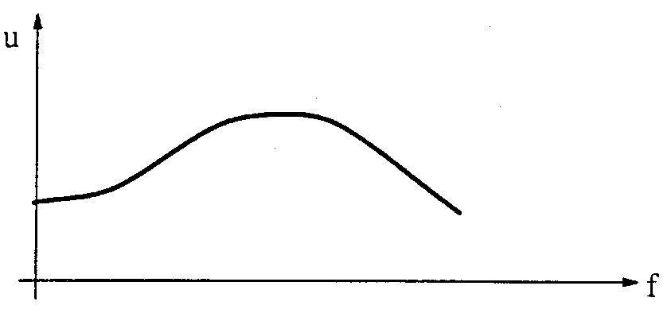
Рис.7
В зависимости от частот колебаний, составляющих импульс, некоторые точки спектра отклика будут иметь более выраженный максимум по сравнению с другими, если значения частоты в этих точках содержатся в импульсе нагружения. В любом случае, такая кривая представляет собой максимальный отклик для каждой частоты колебания на определенный импульс.
На практике сглаженная, непрерывная кривая задается в кусочно-линейном виде, как показано на рис. 8.
Рис.8
Таким образом, используя одномассовые осцилляторы, можно получить отклик системы на заданноенагружение, “выявив” таким способом частоты, содержащиеся в нагрузке, зависящей от времени, например, в импульсе землетрясения или в подобного типа воздействиях.
Рассмотрим колебательную систему более общего вида, скажем, здание. Модальный анализ позволяет получить ее собственные частоты. Чтобы получить отклик системы на заданноенагружение, нет необходимости использовать кривую зависимости нагрузки от времени в динамическом анализе переходных процессов. Вместо этого частотный отклик системы (ее индивидуальные формы колебаний) можно соотнести с отдельными частотами внешней нагрузки на основе спектра отклика (полученного с помощью отдельных осцилляторов). Таким образом, амплитудное значение спектра отклика, соответствующее определенной частоте сооружения, используется для расчета коэффициента увеличения, на который умножаются амплитуды соответствующей формы колебаний. В этом случае формы колебаний (собственные векторы) будут представлять фактические перемещения, а общий отклик сооружения может быть получен объединением, или комбинированием, отдельных форм колебаний.
Главное преимущество такого подхода состоит в экономии компьютерного времени. С помощью спектра отклика удается как бы переместится из временной области в частотную. Анализ зависимостей, зависящих от времени, может потребовать особенно больших затрат компьютерных ресурсов при использовании реальных нагрузок, отягощенных погрешностями, таких, например, как внешние нагрузки при землетрясении. Более того, только для задания такой кривой нагружения потребуется большое количество шагов.
Спектральный анализ, с другой стороны, сводится только к рассмотрению, какие формы колебаний использовать и каким образом их комбинировать. Следует, однако, обратить внимание на то, что в программе ANSYS спектральный анализ применим только к линейным системам.
При выполнении спектрального анализа пользователь сталкивается со следующими понятиями:
- коэффициент вклада;
- модальный коэффициент;
- объединение форм колебаний.
Рассмотрим эти понятия и затем покажем, как выполнить анализ на основе спектра отклика.
СПИСОК ЛИТЕРАТУРЫ

1. Герасимов А.П. Уравнивание государственной геодезической сети. – М.: Карт-геоцентр - Геодезиздат, 2009. – 216 с.
2. Гофман-Велленгоф Б., Мориц Г. Физическая геодезия / Под ред. Ю.М. Неймана. – М.: МИИГАиК, 2007. – 426 с.
3. Методические указания к выполнению лабораторных работ для магистрантов специальностей 6М071100 «Геодезия» и 6М074100 «Картография» Караганда: КарГТУ, 2012. 58 с.
4. Куштин И.Ф. Геодезия: обработка результатов измерений. – М.: ИКЦ «МарТ», 2006. – 288 с.
5. Математическая обработка геодезических измерений: методические указания к лабораторным работам для студентов направления 120700.62 «Землеустройство и кадастры» профиль «Городской кадастр» / сост.: А. Г. Изместьев. – Кемерово, 2012. – 43 с.
6. Геодезия [Текст]: учеб.пособие: рек. УМО. - М.: Академический проект: Парадигма, 2011 (Ульяновск: ОАО "Обл. тип. "Печатный двор", 2011). - 537 с.
7. Практикум по геодезии [Текст]: учеб.пособие: рек. УМО / под ред. Г. Г. Поклада; Воронеж.гос. аграрный ун-т им. К. Д. Глинки. - М.: Академический проект: Трикста, 2011 (Ульяновск: ОАО "Обл. тип. "Печатный двор", 2010). - 485 с.
8. Гайдаев II.А., Большаков В.Д. Теория математической обработки геодезических измерений. - М.: Недра, 1969
9. Большаков В.Д., Маркузе Ю.И. Практикум по теории математической обработки геодезических измерений. - М.: Недра, 1983
10. Бутлер С.А. Уравнивание заполняющих тригонометрических сетей. - М.: ОНТИ, 1936
11. Журнал «Геодезия и картография»
12. Журнал «Геодезия»
13. Теория математической обработки геодезических измерений /Нетребина Ю.С., Гриднев С.П. / Эл. уч.пособие Воронеж, 2014 г.
14. Нетребина Ю.С., Гриднев С.П. Методические указания для выполнения лабораторных и практических работ ТМОГИ. Раздел «Равноточные измерения», Воронеж.
15. Маркузе Ю.И. Теория математической обработки геодезических измерений [Электронный ресурс]: учебное пособие для вузов/ Маркузе Ю.И., Голубев В.В.— Электрон.текстовые данные. — М.: Академический Проект, Альма Матер, 2015. — 248 c.— Режим доступа: http://www.iprbookshop.ru/36737. — ЭБС «IPRbooks»,
16. Беликов А.Б. Математическая обработка результатов геодезических измерений [Электронный ресурс]: учебное пособие/ Беликов А.Б., Симонян В.В.— Электрон.текстовые данные. — М.: Московский государственный строительный университет, ЭБС АСВ, 2015. — 432 c.— Режим доступа: http://www.iprbookshop.ru/30431. — ЭБС «IPRbooks» - 58 –
17. Основы математической обработки информации [Электронный ресурс]: учебное пособие для организации самостоятельной деятельности студентов/ И.Н. Власова [и др.]. — Электрон.текстовые данные. — Пермь: Пермский государственный гуманитарно-педагогический университет, 2013. — 115 c.— Режим доступа: http://www.iprbookshop.ru/32076. — ЭБС «IPRbooks»
18. Обработка результатов измерений. Лабораторный практикум [Электронный ресурс]: учебное пособие/ В.Е. Гордиенко [и др.]. — Электрон.текстовые данные. — СПб.: Санкт-Петербургский государственный архитектурно-строительный университет, ЭБС АСВ, 2013. — 104 c. — Режим доступа: http://www.iprbookshop.ru/19016. — ЭБС «IPRbooks»

